VENDIM
Nr. 872, datë 30.12.2024

PËR DISA NDRYSHIME DHE SHTESA NË VENDIMIN NR. 651, DATË 10.11.2017, TË KËSHILLIT TË MINISTRAVE, “PËR DISPOZITAT ZBATUESE TË LIGJIT NR. 102/2014, ‘KODI DOGANOR I REPUBLIKËS SË SHQIPËRISË’, TË NDRYSHUAR”

Në mbështetje të nenit 100 të Kushtetutës dhe të nenit 288, të ligjit nr. 102/2014, “Kodi Doganor i Republikës së Shqipërisë”, të ndryshuar, me propozimin e ministrit të Financave, Këshilli i Ministrave

VENDOSI:

Në vendimin nr. 651, datë 10.11.2017, të Këshillit të Ministrave, “Për dispozitat zbatuese të ligjit nr. 102/2014, “Kodi Doganor i Republikës së Shqipërisë”, të ndryshuar, bëhen ndryshimet dhe shtesat e mëposhtme:
1. Në nenin 1, të kreut 1, të titullit I, bëhen këto ndryshime:
a) Pika 21 ndryshohet, si më poshtë vijon:
“21. “zyra doganore e hyrjes së parë” është zyra doganore, e cila është kompetente për mbikëqyrjen doganore në vendin ku mbërrin ose, sipas rastit, pritet të mbërrijë mjeti i transportit që transporton mallrat, në territorin doganor të Republikës së Shqipërisë nga një territor jashtë këtij territori;”;
b) Pika 27 ndryshohet, si më poshtë vijon:
“27. “Eksportues” është:
a) një individ privat, i cili nxjerr mallra jashtë territorit doganor të Republikës së Shqipërisë, kur këto mallra mbahen në bagazhin personal të individit privat;
b) në raste të tjera nga ato të përmendura në shkronjën “a”:
i. një person i vendosur në territorin doganor të Republikës së Shqipërisë, i cili ka kompetencat për të caktuar dhe ka caktuar që mallrat të nxirren jashtë territorit doganor;
ii. në raste të tjera nga ato të përmendura në shkronjën “i”, “eksportues” është çdo person i vendosur në territorin doganor të Republikës së Shqipërisë, i cili është palë në kontratën, sipas së cilës nxirren mallrat nga ai territor doganor.”;
c) Pas pikës 67 shtohen pikat 68 deri në 72, me këtë përmbajtje:
“68. “Dërgesë e shpejtë” është një zë i veçantë, i përcjellë nga ose nën përgjegjësinë e një operatori të transportit të shpejtë.
69. “Operator i transportit të shpejtë” është një operator, i cili ofron shërbim të integruar të mbledhjes, transportit, zhdoganimit dhe dërgimit të mallrave në mënyrë të shpejtë dhe brenda afateve të
përcaktuara, duke garantuar në të njëjtën kohë gjurmimin e vendndodhjes dhe kontrollin e këtyre mallrave gjatë gjithë ofrimit të shërbimit.
70. “Mallra që do të transportohen ose përdoren në kuadër të veprimtarive ushtarake” janë mallrat që do të zhvendosen ose përdoren:
a) në veprimtari të organizuara ose nën kontrollin e autoritetit përkatës ushtarak të Republikës së Shqipërisë apo të një shteti të tretë, me të cilin Republika e Shqipërisë ka nënshkruar një marrëveshje për të kryer veprimtari ushtarake brenda territorit doganor të Republikës së Shqipërisë; ose
b) në kuadër të çdo veprimtarie ushtarake të ndërmarrë:
- nën Traktatin e Atlantikut Verior, të nënshkruar në Uashington D.C., më 4 prill 1949.
71. “Formulari 302 i NATO-s” është një dokument për qëllime doganore, siç parashikohet në regjimet përkatëse për zbatimin e marrëveshjes ndërmjet palëve të Traktatit të Atlantikut Verior, në lidhje me statusin e forcave të tyre, të nënshkruar në Londër, më 19 qershor 1951.
72. “Operator postar i vendit të tretë” nënkupton një operator, të krijuar dhe të caktuar nga një vend i tretë për të ofruar shërbimet ndërkombëtare, të rregulluara nga Konventa Universale Postare.”.
2. Në pikën 1, të nenit 11, pas shkronjës “d” shtohet shkronja “dh”, me këtë përmbajtje:
“dh) para se të kërkojë konfirmimin e provës së statusit doganor të mallrave shqiptare.”.
3. Pas nënseksionit 3, të seksionit 1, të kreut 2, të titullit I, shtohet nënseksioni 4, me këtë përmbajtje:
“NËNSEKSIONI 4
MJETET PËR SHKËMBIMIN E INFORMACIONIT TË PËRDORURA PËR APLIKIME DHE VENDIME PËR TË CILAT TË DHËNAT E KËRKUARA NUK JANË PËRCAKTUAR NË SHTOJCËN A

Neni 13/1
Aplikime dhe vendime të kryera me mjete të ndryshme nga teknikat kompjuterike të përpunimit të të dhënave
(shkronja “a”, e pikës 3, të nenit 17, të Kodit)

Autoritetet doganore mund të lejojnë përdorimin e mjeteve të ndryshme nga teknikat informatike të përpunimit të të dhënave, në lidhje me aplikimet dhe vendimet, për të cilat kërkesat për të dhënat përkatëse nuk janë të përcaktuara në shtojcën A, të aneksit A, dhe në lidhje me çdo aplikim dhe akt pasues, në lidhje me menaxhimin e këtyre vendimeve.”.
4. Shkronja “a”, e nenit 18, ndryshohet, si më poshtë vijon:
“a) Kur aplikimi për një vendim nuk pranohet, në përputhje me nenin 19, ose me pikën 2, të nenit 29;”.
5. Pika 4, e nenit 21, ndryshohet, si më poshtë vijon:
“4. Kur ka dyshime të arsyeshme për shkelje të legjislacionit doganor, të akcizës ose atij tatimor dhe autoritetet doganore e fiskale kryejnë hetime të bazuara në këto arsye, afati kohor për të marrë këto vendime zgjatet në kohën e nevojshme për të kryer këto hetime. Kjo zgjatje nuk i tejkalon nëntë muaj. Nëse nuk rrezikohen hetimet, aplikuesi informohet për zgjatjen e afatit kohor.”.
6. Paragrafi i dytë, i pikës 1, të nenit 25, ndryshohet, si më poshtë vijon:
“Megjithatë, kur autoriteti doganor konsideron se mbajtësi i vendimit mund të mos plotësojë kriteret e përcaktuara në shkronjat “a” dhe “b”, të nenit 41, të Kodit, vendimi pezullohet derisa të vendoset nëse është kryer një shkelje e rëndë ose shkelje të përsëritura, duke përfshirë veprat penale nga një nga personat e mëposhtëm:
a) Mbajtësi i vendimit;
b) Personi përgjegjës i kompanisë, i cili është mbajtësi i vendimit në fjalë ose, i cili ushtron kontroll mbi menaxhimin e saj;
c) Punonjësi përgjegjës i kompanisë për çështjet doganore, i cili është mbajtësi i vendimit në fjalë.”;
7. Neni 37 ndryshohet, si më poshtë vijon:

“Neni 37
Monitorimi i vendimeve në lidhje me informacionin detyrues
(pika 5, e nenit 28, të Kodit)

Kur formalitetet doganore janë duke u përmbushur nga mbajtësi ose në emër të mbajtësit të një vendimi në lidhje me një informacion detyrues për mallrat e mbuluara nga ai vendim, kjo duhet të tregohet në deklaratën doganore, duke treguar numrin e referencës të vendimit.”.
8. Në nenin 49 bëhen këto ndryshime:
a) Pika 1 ndryshohet, si më poshtë vijon:
“1. Kriteri i përcaktuar në shkronjat “a” dhe “b”, të nenit 41, të Kodit, konsiderohet i plotësuar nëse:
a) nuk ka asnjë vendim të marrë nga një autoritet administrativ ose gjyqësor, i cili përcakton se një nga personat e përmendur në shkronjën “b” ka kryer, gjatë 3 (tri) viteve të fundit një shkelje të rëndë ose shkelje të përsëritur të legjislacionit doganor, të akcizës ose atij tatimor, në lidhje me veprimtarinë ekonomike të tij/saj; dhe
b) asnjë nga personat e mëposhtëm nuk ka kryer vepër penale në lidhje me aktivitetin e tij/të saj, duke përfshirë aktivitetin ekonomik të aplikuesit, sipas rastit:
i. aplikuesi;
ii. punonjësi/t përgjegjës për çështjet doganore të aplikuesit,
iii. personi përgjegjës për aplikuesin ose që ushtron kontroll mbi menaxhimin e tij.”.
b) Pika 3 ndryshohet, si më poshtë vijon:
“3. Kur personi i përmendur në shkronjën “b”/”iii”, të pikës 1, i ndryshëm nga aplikuesi, është i vendosur ose banon në një shtet tjetër, autoriteti doganor kompetent për marrjen e vendimit vlerëson plotësimin e kriterit, të përmendur në shkronjat “a” dhe “b”, të nenit 41, të Kodit, në bazë të të dhënave dhe informacionit të disponueshëm.”.
9. Në nenin 66, pas pikës 2 shtohet pika 3, me këtë përmbajtje:
“3. Përveç sa parashikohet, sistemi i përmendur në nenin 233 përdoret për:
a) paraqitjen, përpunimin dhe ruajtjen e të dhënave të deklaratave përmbledhëse të hyrjes dhe të informacioneve të tjera, që lidhen me këto deklarata, në lidhje me analizën e riskut për qëllime të sigurisë dhe mbrojtjes, duke përfshirë mbështetjen e sigurisë së aviacionit dhe në lidhje me masat që duhet të merren, bazuar në rezultatet e kësaj analize;
b) shkëmbimin e informacionit për të dhënat e deklaratës përmbledhëse të hyrjes dhe rezultatet e analizës së riskut të deklaratave përmbledhëse të hyrjes për informacione të tjera, të nevojshme për të kryer këtë analizë të riskut dhe për masat e marra në bazë të analizës së riskut, duke përfshirë rekomandimet në vendet e kontrollit dhe rezultatet e këtyre kontrolleve;
c) shkëmbimin e informacionit për monitorimin dhe vlerësimin e zbatimit të kritereve dhe standardeve të përbashkëta të sigurisë dhe mbrojtjes dhe të masave të kontrollit dhe fushave prioritare të kontrollit, të përmendura pikën 3, të nenit 47, të Kodit.”.
10. Në nenin 92, pas pikës 3 shtohet pika 4, me këtë përmbajtje:
“4. Çdo kuotë tarifore në Republikën e Shqipërisë identifikohet nga një numër rendor, që lehtëson menaxhimin e tij.”.
11. Para nenit 98, shtohet titulli i nënseksionit 1, me këtë përmbajtje:

“NËNSEKSIONI 1
MALLRAT DHE ELEMENTE TË LIDHURA ME TO”

12. Në nenin 98, shkronja “b”, ndryshohet, si më poshtë vijon:
“b) produkte bimore të rritura dhe të korrura vetëm atje.”.
13. Në paragrafin e tretë, të nenit 100, bëhen ndryshimi dhe shtesa e mëposhtme:
a) Në fund të paragrafit të tretë hiqen fjalët “... , siç përcaktohet në bazë të vlerës së materialeve ...”;
b) Në fund të paragrafit të tretë, shtohen fjalitë “... Kur produkti përfundimtar klasifikohet në kapitujt 1 deri në 29 ose 31 deri në 40, të Sistemit të Harmonizuar, pjesa kryesore e materialeve përcaktohet në bazë të peshës së materialeve. Kur produkti përfundimtar klasifikohet në kapitujt 30 ose 41 deri në 97, të Sistemit të Harmonizuar, pjesa kryesore e materialeve përcaktohet në bazë të vlerës së materialeve ...”.
14. Në fund të nenit 101 shtohet paragrafi, me këtë përmbajtje:
“Për mallrat e mbuluara nga aneksi 22-01, i shtojcës A, zbatohen rregullat e tjera të kapitullit për ato mallra. Për mallrat që nuk mbulohen nga aneksi 22-01, i shtojcës A, kur punimi ose përpunimi i fundit konsiderohet të jetë një operacion minimal, origjina e produktit përfundimtar është vendi ose territori, ku ka origjinën pjesa më e madhe e materialeve. Kur produkti përfundimtar klasifikohet në kapitujt 1 deri në 29 ose 31 deri në 40, të Sistemit të Harmonizuar, pjesa kryesore e materialeve përcaktohet në bazë të peshës së materialeve. Kur produkti përfundimtar klasifikohet në kapitujt 30 ose 41 deri në 97, të Sistemit të Harmonizuar, pjesa kryesore e materialeve përcaktohet në bazë të vlerës së materialeve.”.
15. Shkronja “a”, e pikës 3, të nenit 102, ndryshohet, si më poshtë vijon:
“a) Janë komponentë, pa të cilët nuk mund të sigurohet funksionimi i duhur i një pjese të pajisjes, makinerisë, aparatit ose mjetit që është vënë në qarkullim të lirë.”.
16. Në nenin 109, pas pikës 1 shtohen pikat 1/1 dhe 1/2, me këtë përmbajtje:
“1/1. Në tregtinë ndërmjet palëve kontraktuese të Konventës Rajonale për Rregullat e Origjinës Preferenciale Pan-Euro-Mesdhetare (në vijim Konventa PEM), kur zbatohen dy ose më shumë grupe rregullash origjine, origjina preferenciale e mallrave mund të përcaktohet sipas një ose më shumë grupeve të rregullave të origjinës.
Furnizuesit duhet të specifikojnë kuadrin ligjor të përdorur për të përcaktuar origjinën e mallrave. Kur një kuadër i tillë ligjor nuk është i specifikuar, si parazgjedhje, deklarata e furnizuesit do të konsiderohet se deklaron se Konventa PEM përdoret për të përcaktuar origjinën e mallrave.
1/2. Për qëllime të tregtisë ndërmjet palëve kontraktuese të Konventës PEM, eksportuesi mund të përdorë deklaratat e furnizuesit, si dokumente mbështetëse për të aplikuar për lëshimin e një certifikate qarkullimi ose për të bërë një deklaratë të origjinës, në përputhje me rregullat kalimtare të origjinës të zbatueshme paralelisht me rregullat e origjinës së Konventës PEM, kur:
a) deklaratat e furnizuesit tregojnë statusin e origjinës, në përputhje me rregullat e origjinës së Konventës PEM, për produktet e klasifikuara sipas kapitujve 1, 3 dhe 16 (për produktet e peshkut të përpunuar) dhe 25 deri në 97, të Sistemit të Harmonizuar;
b) nuk ka zbatim të kumulimit me palët kontraktuese të Konventës PEM, të cilat po zbatojnë vetëm Konventën PEM.
Eksportuesi do të marrë të gjitha hapat e nevojshëm për të siguruar që kushtet për lëshimin ose bërjen e një prove të origjinës, sipas një grupi specifik rregullash origjine, janë përmbushur.”.
17. Neni 110 ndryshohet, si më poshtë vijon:

“Neni 110
Deklarata afatgjatë e furnitorit
(pika 1, e nenit 63, të Kodit)

1. Kur një furnitor furnizon rregullisht një eksportues ose operator me dërgesa të mallrave dhe të gjitha këto mallra pritet të kenë të njëjtin status të origjinës, furnitori mund të japë një deklaratë të vetme, e cila mbulon dërgesa të shumëfishta të këtyre mallrave (një deklaratë afatgjatë e furnitorit).
1/1. Në tregtinë ndërmjet palëve kontraktuese të Konventës PEM, ku dy ose më shumë grupe rregullash origjine zbatohen, origjina preferenciale e mallrave mund të përcaktohet sipas një ose më shumë grupeve të rregullave të origjinës.
Furnizuesit duhet të specifikojnë kuadrin ligjor të përdorur për të përcaktuar origjinën e mallrave. Kur kuadri ligjor nuk është përcaktuar konsiderohet se deklarata e furnizuesit përcakton që është përdorur Konventa PEM për përcaktimin e origjinës së mallrave.
1/2. Për qëllime të tregtisë ndërmjet palëve kontraktuese të Konventës PEM, eksportuesi mund të përdorë deklaratat e furnizuesit si dokumente mbështetëse për të aplikuar për lëshimin e një certifikate qarkullimi ose për të bërë një deklaratë të origjinës në përputhje me rregullat kalimtare të origjinës të zbatueshme paralelisht me Konventën PEM, kur:
a) deklaratat e furnizuesit tregojnë statusin e origjinës, në përputhje me rregullat e origjinës të Konventës PEM për produktet e klasifikuara sipas kapitujve 1, 3 dhe 16 (për produktet e peshkut të përpunuar) dhe 25 deri në 97, të Sistemit të Harmonizuar;
b) nuk ka zbatim të kumulimit me palët kontraktuese të Konventës PEM, të cilat po zbatojnë vetëm Konventën PEM.
Eksportuesi do të marrë të gjitha hapat e nevojshëm për të siguruar, që kushtet për lëshimin ose bërjen e një prove të origjinës, sipas një grupi specifik rregullash origjine, janë përmbushur.
2. Një deklaratë afatgjatë e furnitorit hartohet për dërgesa të dërguara gjatë një periudhe kohore dhe duhet të përmbajë 3 (tri) data:
a) kur është hartuar deklarata (data e lëshimit);
b) e fillimit të periudhës (data e fillimit), e cila nuk mund të jetë më herët se 12 (dymbëdhjetë) muaj ose më vonë se 6 (gjashtë) muaj pas datës së lëshimit:
c) e përfundimit të periudhës (data e përfundimit), e cila nuk mund të jetë më vonë se 24 (njëzet e katër) muaj pas datës së fillimit.
3. Furnitori informon menjëherë eksportuesin ose operatorin në fjalë, kur deklarata afatgjatë e furnitorit nuk është e vlefshme, në lidhje me disa ose të gjitha dërgesat e mallrave të furnizuara dhe të mallrave që do të furnizohen.”.
18. Në pikën 1, të nenit 114, fjalët “... eksportuesit e vendosur ...” zëvendësohen me “... eksportuesit dhe ridërguesit e vendosur ...”.
19. Pas nenit 115 shtohet neni 115/1, me këtë përmbajtje:

“Neni 115/1
Origjina preferenciale e produkteve të përpunuara, të përftuara nga mallrat që kanë status preferencial të origjinës
(neni 63, i Kodit)

1. Kur mallrat joshqiptare, të cilat kanë status preferencial të origjinës, në kuadër të një marrëveshjeje preferenciale, ndërmjet Republikës së Shqipërisë dhe shteteve të tjera, i nënshtrohen regjimit të përpunimit aktiv, produktet e përpunuara të përftuara prej tyre, kur vendosen në qarkullim të lirë, konsiderohen të kenë të njëjtin status preferencial të origjinës me ato mallra.
2. Pika 1 nuk zbatohet në asnjë nga rastet e mëposhtme, kur:
a) veprimtaria e përpunimit gjithashtu përfshin mallrat joshqiptare, të ndryshme nga ato të përmendura në pikën 1, përfshirë mallrat që kanë status preferencial të origjinës, nën një marrëveshje të ndryshme preferenciale;
b) produktet e përpunuara përftohen nga mallrat ekuivalente, të përmendura në nenin 201, të Kodit;
c) autoritetet doganore kanë autorizuar rieksportin e përkohshëm të mallrave për përpunim të mëtejshëm, në përputhje me nenin 231, të Kodit.
3. Kur gjen zbatim pika 1, një dokument mbi origjinën, i lëshuar ose i hartuar për mallrat, të cilat i nënshtrohen regjimit të përpunimit aktiv, konsiderohet të jetë një dokument mbi origjinën, i lëshuar ose i hartuar për produktet e përpunuara.”.
20. Në titullin e nënseksionit 3, të seksionit 2, të kreut 3, të titullit II, termi “... BE-ja ...” zëvendësohet me “... Republika e Shqipërisë ...”.
21. Neni 121 ndryshohet, si më poshtë vijon:

“Neni 121
Kërkesat e përgjithshme
(pika 3, e nenit 63, të Kodit)

1. Për qëllimet e dispozitave në lidhje me masat tarifore preferenciale, të miratuara në mënyrë të njëanshme nga Republika e Shqipërisë për vende të caktuara, grupe vendesh ose territoresh (në vijim vendi apo territori përfitues), produktet e mëposhtme konsiderohen si produkte origjinuese nga vendi apo territori përfitues:
a) Produktet tërësisht të përftuara në vendin apo territorin përfitues, në kuptim të nenit 122;
b) Produkte të përftuara në vendin apo territorin përfitues, në prodhimin e të cilave përdoren produkte të tjera nga ato të referuara në shkronjën “a”, me kusht që ato produkte t’i jenë nënshtruar punimeve apo përpunimeve të mjaftueshme, në kuptim të nenit 123.
2. Për qëllimet e këtij nënseksioni, produktet me origjinë në Republikën e Shqipërisë, në kuptim të pikës 3, të cilat janë subjekt në një vend apo territor përfitues, ku punimet apo përpunimet shkojnë përtej atyre që përshkruhen në nenin 124, konsiderohen si origjinuese në vendin apo territorin përfitues.
3. Pika 1 zbatohet mutatis mutandis në përcaktimin e origjinës së produkteve, të përftuara në Republikën e Shqipërisë.”,
22. Në nenin 122 bëhen këto ndryshime dhe shtesa:
a) Poshtë titullit të nenit shtohet togfjalëshi “... (pika 3, e nenit 63, të Kodit) ...”;
b) Kudo në nen, ku përmenden termat “Në Republikën e Shqipërisë ose në BE”, “Republika e Shqipërisë ose BE-ja”, “Republikës së Shqipërisë ose të BE-së”, “Republika e Shqipërisë” dhe “BE”, “... e Republikës së Shqipërisë ose e BE-së, të cilave u ...” zëvendësohen përkatësisht me fjalët “... në një vend apo territor përfitues ose në Republikën e Shqipërisë ...”, “... vendi apo territori përfitues ose Republika e Shqipërisë ...”, “... vendit apo territorit përfitues ose të Republikës së Shqipërisë ...”, “ ... vendi apo territori përfitues ...” dhe “... Republika e Shqipërisë” ..., “... të vendit apo territorit përfitues ose Republikës së Shqipërisë, të cilit i ...”;
c) Në shkronjën “b”, të pikës 1, përpara fjalës “... korrura ...” shtohen fjalët “... rritura dhe të ...”.
23. Në nenin 123 bëhen shtesa dhe ndryshimi i mëposhtëm:
a) Poshtë titullit të nenit shtohet togfjalëshi “... (pika 3, e nenit 63, të Kodit)” ...;
b) Në paragrafin e parë, fjalët “... Republikën e Shqipërisë ose në BE ...” zëvendësohen me “... vendin apo territorin përfitues ose në Republikën e Shqipërisë ...”.
24. Në neni 124 bëhen shtesa dhe ndryshimi i mëposhtëm:
a) Poshtë titullit të nenit 124, shtohet togfjalëshi “... (pika 3, e nenit 63, të Kodit) ...”;
b) Në pikën 2, të nenit 124, fjalët “... Republikën e Shqipërisë ose në BE ...” zëvendësohen me “... vendin apo territorin përfitues ose në Republikën e Shqipërisë ...”.
25. Poshtë titullit të nenit 125 shtohet togfjalëshi “... (pika 3, e nenit 63, të Kodit) ...”.
26. Poshtë titullit të nenit 126 shtohet togfjalëshi “... (pika 3, e nenit 63, të Kodit) ...”.
27. Poshtë titullit të nenit 127 shtohet togfjalëshi “... (pika 3, e nenit 63, të Kodit) ...”.
28. Poshtë titullit të nenit 128 shtohet togfjalëshi “(... pika 3, e nenit 63, të Kodit) ...”.
29. Poshtë titullit të nenit 129 shtohet togfjalëshi “... (pika 3, e nenit 63, të Kodit) ...”.
30. Në nenin 130 bëhen ndryshimet dhe shtesa e mëposhtme:
a) Titulli i nenit “Provat e origjinës” zëvendësohet me “Kërkesa të përgjithshme”;
b) Në paragrafin e parë, termi “Republikën e Shqipërisë” zëvendësohet me fjalët “... vendin apo territorin përfitues ...” dhe termi “BE-ja” zëvendësohet me “Republika e Shqipërisë”;
c) Në fund të shkronjës “a”, të paragrafit të parë, shtohet lidhëza “ose”;
ç) Në paragrafin e dytë, fjalët “... Measures commerciales autonomies ...” (masat autonome tregtare) zëvendësohen me “... Masat autonome tregtare ...”.
31. Neni 131 ndryshohet, si më poshtë vijon:

“Neni 131
Procedura për lëshimin e një certifikate qarkullimi mallrash EUR.1
(pika 1, e nenit 63, të Kodit)

1. Produktet origjinuese, në kuptimin e nënseksionit 3, të seksionit 2, të kreut 3, të titullit II, do të jenë të pranueshme gjatë importimit në Republikën e Shqipërisë për të përfituar nga preferencat tarifore, të referuara në nenin 121, me kusht që ato të jenë transportuar direkt në Republikën e Shqipërisë, brenda kuptimit të nenit 145, me paraqitjen e një certifikate qarkullimi mallrash EUR.1, të lëshuar nga autoritetet doganore apo autoritete të tjera kompetente shtetërore të vendit apo territorit përfitues, me kusht që vendi apo territori përfitues:
a) t’i ketë komunikuar Drejtorisë së Përgjithshme të Doganave në Republikën e Shqipërisë informacionin e kërkuar nga neni 141;
b) të ndihmojë Republikën e Shqipërisë duke lejuar autoritetet doganore të Republikës së Shqipërisë për të verifikuar vërtetësinë e dokumentit ose saktësinë e informacionit, në lidhje me origjinën e produkteve në fjalë.
2. Një certifikatë qarkullimi mallrash EUR.1 mund të lëshohet vetëm kur ajo mund të shërbejë si një provë dokumentare, e kërkuar për qëllimet e preferencave tarifore, të referuara në nenin 121.
3. Një certifikatë qarkullimi mallrash EUR.1 do të lëshohet vetëm me aplikimin me shkrim nga eksportuesi ose përfaqësuesi i tij. Aplikimi duhet të paraqitet duke përdorur formularin e paraqitur në anekset 22-10, të shtojcës B, dhe do të plotësohet në përputhje me dispozitat e këtij neni dhe të neneve 130, 132 deri 135, 138 dhe 140.
Aplikimet për certifikatat e qarkullimit të mallrave EUR.1 do të mbahen nga autoritetet kompetente lëshuese të vendit apo territorit përfitues ose të Republikës së Shqipërisë, për të paktën 3 (tre) vjet, nga fundi i vitit në të cilin është lëshuar certifikata e qarkullimit.
4. Eksportuesi ose përfaqësuesi i tij duhet të paraqesë me aplikimin e tij të gjitha dokumentet e duhura mbështetëse, që provojnë se produktet për t’u eksportuar kualifikohen për lëshimin e një certifikate qarkullimi mallrash EUR.1.
Me kërkesën e autoriteteve kompetente, eksportuesi duhet të paraqesë të gjitha dokumentet shtesë, që mund t’i kërkohen, me qëllim të vërtetimit të saktësisë së statusit të origjinës së produkteve të kualifikueshme për trajtim preferencial dhe do të pranojë kontrollin e llogarive/kontabilitetit të tyre dhe çdo kontroll tjetër të kushteve të prodhimit dhe rrethanave, në të cilat produktet janë përftuar.
5. Certifikata e qarkullimit të mallrave EUR.1 lëshohet nga autoritetet kompetente/autoritetet doganore, nëse produktet që do të eksportohen mund të konsiderohen si produkte origjinuese në vendin apo territorin përfitues ose në Republikën e Shqipërisë, në kuptimin e nënseksionit 3, të seksionit 2, të kreut 3, të titullit II.
6. Që në momentin që certifikata e qarkullimit të mallrave EUR.1 përbën provë dokumentare për zbatimin e marrëveshjeve preferenciale, të përcaktuara në nenin 121, do të jetë përgjegjësi e autoriteteve kompetente të vendit apo territorit përfitues ose autoriteteve doganore të Republikës së Shqipërisë të marrin të gjithë hapat e nevojshëm për të verifikuar origjinën e produkteve dhe për të kontrolluar treguesit e tjerë në certifikatë.
7. Me qëllim që të verifikohet nëse janë plotësuar kushtet e përcaktuara në pikën 5, autoritetet kompetente/autoritetet doganore të vendit apo territorit përfitues ose të Shqipërisë kanë të drejtë të kërkojnë dokumente shtesë ose të kryejnë çdo kontroll, të cilin ata e konsiderojnë të nevojshëm.
8. Autoritetet kompetente të vendit apo territorit përfitues ose autoritetet doganore të Republikës së Shqipërisë kanë përgjegjësi të sigurojnë, që formularët e referuar në pikën 1, të jenë plotësuar siç duhet.
9. Data e lëshimit të një certifikate qarkullimi mallrash EUR.1 duhet të tregohet në atë pjesë të certifikatës të rezervuar për autoritetet kompetente lëshuese.
10. Certifikata e qarkullimit të mallrave EUR.1 lëshohet nga autoritetet kompetente të vendit apo territorit përfitues ose nga autoritetet doganore të Republikës së Shqipërisë, kur produktet me të cilat ai ka lidhje, eksportohen. Kjo bëhet e vlefshme për eksportuesin sapo të kryhet eksporti ose kur është e sigurt që eksporti do të kryhet.”.
32. Në nenin 132 fjala “... titujt ...” zëvendësohet me “... krerët ...” dhe fjalët “... vërtetimi i ...” zëvendësohen me “... një provë e vetme e ...”.
33. Në nenin 133 hiqen fjalët “... të shteteve anëtare ...”.
34. Në nenin 134 bëhen shtesa dhe ndryshimi i mëposhtëm:
a) Në fund të shkronjës “a”, të paragrafit të parë, shtohet lidhëza “... ose ...”;
b) Në pikën 3, fjalët “... përkatëse të shtetit anëtar ...” zëvendësohen me “... shqipe “LESHUAR A-POSTERIORI ...”.
35. Në nenin 135 bëhen këto ndryshime:
a) Në pikën 1, fjala “... doganore ...” zëvendësohet me “... kompetente ...”;
b) Në pikën 2, fjalët “... përkatëse të shtetit anëtar ...” zëvendësohen me “... shqipe “DUBLIKAT ...”.
36. Në nenin 136 bëhen këto ndryshime:
a) Në shkronjën “a”, të pikës 1, termi “BE” zëvendësohet me “në Republikën e Shqipërisë”;
b) Në pikën 2, fjalët “... BE ose në Republikën e Shqipërisë dhe që plotësojnë kërkesat e tjera të nënseksioneve 3 e 4 ...” zëvendësohen me “... Republikën e Shqipërisë ose në vendin apo territorin përfitues dhe që plotësojnë kërkesat e tjera të nënseksionit 3 ...”;
c) Në pikën 3, fjalët “... autoriteteve doganore ...” zëvendësohen me “... autoriteteve kompetente/autoriteteve doganore ...”;
ç) Në pikën 4, fjalët “... shtojcës A ...” zëvendësohen me “... shtojcës B ...”.
37. Neni 137 ndryshohet, si më poshtë vijon:

“Neni 137
Eksportuesi i miratuar
(pika 1, e nenit 63, të Kodit)

1. Autoritetet doganore të Republikës së Shqipërisë mund të autorizojnë çdo eksportues të vendosur në territorin doganor të Republikës së Shqipërisë (në vijim eksportues i miratuar), që bën dërgesa të shpeshta të produkteve origjinuese në Republikën e Shqipërisë, brenda kuptimit të pikës 2, të nenit 121, dhe që ofron për të bindur autoritetet doganore, të gjitha garancitë e nevojshme për të verifikuar statusin e origjinës së produkteve, si dhe plotësimin e kërkesave të tjera të nënseksionit 3, të seksionit 2, të kreut 3, të titullit II, të këtij vendimi, të lëshojë deklaratë-faturë, pavarësisht nga vlera e produkteve në fjalë. Autoritetet doganore të Republikës së Shqipërisë do t’i caktojnë eksportuesit të miratuar një numër autorizimi doganor, i cili do të shfaqet në deklaratën faturë.
2. Autoritetet doganore mund të japin statusin e eksportuesit të miratuar, kur ata e gjykojnë të përshtatshme.
3. Autoritetet doganore do t’i caktojnë eksportuesit të miratuar një numër autorizimi doganor, i cili do të shfaqet në deklaratë-faturë.
4. Autoritetet doganore do të kontrollojnë përdorimin e autorizimeve nga eksportuesi i miratuar.
5. Autoritetet doganore mund ta tërheqin autorizimin në çdo kohë. Ata do ta bëjnë këtë kur eksportuesi i miratuar nuk ofron garancitë e referuara në paragrafin 1 nuk plotëson kushtet e përmendura në paragrafin 2 ose ndryshe bën përdorim të papërshtatshëm të autorizimit.”.
38. Në nenin 138 bëhen këto ndryshime:
a) Në paragrafin e parë, të pikës 4, fjalët “... shtetit anëtar importues të BE-së ...” zëvendësohen me termin “Republikës së Shqipërisë”;
b) Në shkronjën “b”, të pikës 4, termi “BE” zëvendësohet me “Republikën e Shqipërisë”;
c) Në shkronjën “ç”, të pikës 4, termi “BE” zëvendësohet me “Republikën e Shqipërisë”.
39. Neni 141 ndryshohet, si më poshtë vijon:

“Neni 141
Bashkëpunimi administrativ
(pika 1, e nenit 63, të Kodit)

1. Vendet apo territoret përfituese do të informojnë autoritetin doganor të Republikës së Shqipërisë për emrat dhe adresat e autoriteteve kompetente shtetërore, të cilat janë të autorizuara të lëshojnë certifikatat e qarkullimit të mallrave EUR.1, së bashku me një kopje të specimeneve të vulave të përdorura nga këto autoritete, emrat dhe adresat e autoriteteve doganore kompetente, përgjegjëse për verifikimin e certifikatave të qarkullimit të mallrave EUR.1, si dhe deklaratave-faturë. Vulat do të jenë të vlefshme nga data e marrjes së specimeneve nga autoriteti doganor i Republikës së Shqipërisë. Autoriteti doganor ia përcjell këtë informacion degëve doganore të Republikës së Shqipërisë.
2. Autoriteti doganor i Republikës së Shqipërisë do t’u dërgojë vendeve apo territoreve përfituese specimenet e vulave, të cilat përdoren nga autoritetet doganore të Republikës së Shqipërisë për lëshimin e certifikatave të qarkullimit të mallrave EUR.1.”.
40. Neni 142 ndryshohet, si më poshtë vijon:

“Neni 142
Verifikimi i provave të origjinës
(pika 1, e nenit 63, të Kodit)

1. Verifikimet e certifikatave të qarkullimit të mallrave EUR.1 dhe të deklaratave faturë do të kryhen në mënyrë të rastësishme ose sa herë që autoritetet doganore në Republikën e Shqipërisë ose autoritetet doganore të vendit apo territorit përfitues kanë dyshime të arsyeshme për origjinalitetin e të tilla dokumenteve për statusin e origjinës së produkteve, brenda kuptimit të nënseksionit 3, të seksionit 2, të kreut 3, të titullit II.
2. Për qëllime të zbatimit të dispozitave të pikës 1, autoritetet doganore kompetente importuese në Republikën e Shqipërisë ose të vendit apo territorit përfitues do të kthejnë certifikatën e qarkullimit të mallrave EUR.1 dhe faturën, në qoftë se ajo është dorëzuar, deklaratën-faturë ose një kopje të këtyre dokumenteve autoriteteve doganore kompetente eksportuese të vendit apo territorit përfitues apo Republikës së Shqipërisë, duke i dhënë, sipas rastit, arsyet për hetimin. Çdo dokument dhe informacion i marrë, i cili tregon se informacioni i dhënë në provën e origjinës është jokorrekt, duhet të bashkëngjitet në mbështetje të kërkesës për verifikim.
Nëse autoritetet doganore në Republikën e Shqipërisë vendosin të pezullojnë përkohësisht dhënien e preferencave tarifore, të referuara në nenin 121, ndërkohë që presin rezultatet e verifikimit, importuesit duhet t’i ofrohet mundësia për të çliruar produktet, përveç rasteve të marrjes së ndonjë mase parandaluese që gjykohet e nevojshme.
3. Kur një kërkesë për verifikimin e mëvonshëm është bërë në përputhje me pikën 1, një verifikim i tillë duhet të kryhet dhe rezultatet e tij do t’u komunikohen autoriteteve doganore të Republikës së Shqipërisë ose autoriteteve kompetente të vendit apo territorit importues përfitues, maksimumi brenda 6 (gjashtë) muajve. Rezultatet e verifikimit duhet të tregojnë qartë, nëse prova e origjinës në fjalë i përket produkteve të eksportuara, pra është origjinale dhe nëse këto produkte mund të konsiderohen si origjinuese në vendin apo territorin përfitues apo në Republikën e Shqipërisë.
4. Në rast të dyshimeve të arsyeshme, nëse nuk ka përgjigje brenda 6 (gjashtë) muajve, të specifikuara në pikën 3, ose në qoftë se përgjigjja nuk përmban informacion të mjaftueshëm për të përcaktuar origjinalitetin e dokumentit në fjalë ose origjinën e vërtetë të produkteve, një komunikim i dytë do të dërgohet tek organet kompetente. Në qoftë se pas komunikimit të dytë rezultatet e verifikimit nuk i komunikohen autoriteteve kërkuese brenda 4 (katër) muajve ose në qoftë se këto rezultate nuk tregojnë origjinalitetin e dokumentit në fjalë ose origjinën e vërtetë të produkteve, autoritetet doganore, me përjashtim të rrethanave të jashtëzakonshme, duhet të refuzojnë dhënien e preferencave tarifore.
5. Në rastet kur procedura e verifikimit ose çdo informacion tjetër i disponueshëm duket se tregon se dispozitat e nënseksionit 3, të seksionit 2, të kreut 3, të titullit II, po shkelen, autoritetet doganore të vendit apo territorit përfitues eksportues, me iniciativën e vet ose me kërkesë të Drejtorisë së Përgjithshme të Doganave të Republikës së Shqipërisë, do të kryejnë hetimet e duhura ose do të marrin masa që hetime të tilla të kryhen me urgjencën e duhur për të identifikuar dhe për të parandaluar shkelje të tilla. Për këtë qëllim, Drejtoria e Përgjithshme e Doganave e Republikës së Shqipërisë mund të marrë pjesë në hetime.”.
41. Neni 143 ndryshohet, si më poshtë vijon:

“Neni 143
Ruajtja e provave të origjinës
(pika 1, e nenit 63, të Kodit)

Për qëllime të verifikimit të mëvonshëm të certifikatave të qarkullimit të mallrave EUR.1, kopjet e certifikatave, si dhe çdo dokument eksporti, që ka të bëjë me to, do të mbahen nga autoritetet kompetente doganore të vendit apo territorit përfitues eksportues ose autoriteteve doganore kompetente eksportuese të Republikës së Shqipërisë, për të paktën 3 (tre) vjet, nga fundi i vitit në të cilin janë lëshuar certifikatat e qarkullimit.”.
42. Shkronja “c”, e nenit 153, shfuqizohet
43. Në shkronjën “b”, të pikës 4, të nenit 158, fjala “... mjete ...” zëvendësohet me “... mënyra ...”.
44. Në pikën 1, të nenit 159, fjala “... mjete ...” zëvendësohet me “... mënyra ...”.
45. Në pikën 4, të nenit 161, hiqen fjalët “... dhe miratohen nga komisioni ad-hoc i të dhënave të disponueshme në Republikën e Shqipërisë, i cili është në varësi të ministrit përgjegjës për financat. Detyrat dhe përbërja e komisionit caktohen me urdhër të ministrit përgjegjës për financat ...”.
46. Në pikën 2, të nenit 164, fjala “ ... koston ...” zëvendësohet me “... vlerën ...”.
47. Neni 174 ndryshohet, si më poshtë vijon:

“Neni 174
Përjashtim nga llogaritja e shumës së detyrimit të importit për produktet e përpunuara të përftuara nga përpunimi aktiv
(pikat 2 dhe 4, të nenit 81, të Kodit)

1. Pika 3, e nenit 81, të Kodit, zbatohet pa kërkesën e deklaruesit, kur plotësohen të gjitha kushtet e mëposhtme:
a) Produktet e përpunuara të përftuara nga regjimi i përpunimit aktiv importohen në mënyrë të drejtpërdrejtë ose të tërthortë nga mbajtësi përkatës i autorizimit, brenda një periudhe njëvjeçare, pas rieksportimit të tyre;
b) Në momentin e pranimit të deklaratës doganore për vendosjen e mallrave nën regjimin e përpunimit aktiv, mallrat do t’i nënshtrohen masave të politikës tregtare dhe bujqësore, një detyrimi të përkohshëm ose të përhershëm antidumping, një detyrimi kundërbalancues, një mase mbrojtëse apo një detyrimi shtesë që rezulton nga pezullimi i koncesioneve nëse ato do të deklaroheshin për vendosje në qarkullim të lirë;
c) Nuk është kërkuar asnjë ekzaminim i kushteve ekonomike në përputhje me nenin 145.
2. Pika 3, e nenit 81, të Kodit, gjithashtu zbatohet pa kërkesën e deklaruesit, kur produktet e përpunuara janë përftuar nga mallrat e vendosura nën përpunim aktiv, të cilat, në momentin e pranimit të deklaratës së parë për vendosjen e mallrave nën regjimin e përpunimit aktiv, do t’i nënshtroheshin detyrimit të përkohshëm ose të përhershëm antidumping, një detyrimi kundërbalancues, një mase mbrojtëse apo një detyrimi shtesë, që rezulton nga pezullimi i koncesioneve, nëse ato do të deklaroheshin për vendosje në qarkullim të lirë dhe rasti nuk mbulohet nga shkronjat “ë”, “f”, “i” ose “l”, të pikës 1, të nenit 537.
3. Pikat 1 dhe 2 nuk zbatohen kur mallrat e vendosura nën regjimin e përpunimit aktiv nuk do t’i nënshtroheshin detyrimit të përkohshëm ose të përhershëm antidumping, një detyrimi kundërbalancues, një mase mbrojtëse ose një detyrimi shtesë, që rezulton nga pezullimi i koncesioneve, në momentin kur lind një borxh doganor për produktet e përpunuara.”.
48. Në nenin 175, togfjalëshi “... 1 (një) muaj ...” zëvendësohet me “... 7 (shtatë) muaj ...”.
49. Në nenin 184, pas pikës 4 shtohet pika 5, me këtë përmbajtje:
“5. Kërkesat e përbashkëta për të dhënat për dorëzaninë e garantuesit për të ofruar një garanci individuale, një garanci individuale në formën e letrave me vlerë ose një garanci globale janë përcaktuar përkatësisht në anekset 32-01, 32-02 dhe 32-03, të shtojcës A.”.
50. Në paragrafin e tretë, të pikës 3, togfjalëshi “... 7 000 eurove ...” zëvendësohet me “... 10 000 eurove ...”.
51. Neni 193 ndryshohet, si më poshtë vijon:

“Neni 193
Niveli i garancisë globale
(pikat 2 dhe 3, të nenit 90, të Kodit)

1. Sipas kushteve, të përcaktuara në nenin 194, shuma e garancisë globale, e përmendur në pikën 2, të nenit 90, të Kodit, reduktohet në 50%, 30% ose 0% të pjesës së shumës referencë, të përcaktuar në përputhje me shkronjën “b”, të pikës 3, të nenit 190.
2. Shuma e garancisë globale, e përmendur në pikën 3, të nenit 90, të Kodit, reduktohet në 30% të pjesës së shumës referencë, të përcaktuar në përputhje me pikën 2 dhe me shkronjën “a”, të pikës 3, të nenit 190.”.
52. Në nenin 194 bëhen ndryshimet dhe shtesa e mëposhtme:
a) Shkronja “dh”, e pikës 1, shfuqizohet;
b) Shkronja “e”, e pikës 2, shfuqizohet;
c) Shkronja “h”, e pikës 3, shfuqizohet;
ç) Pas pikës 3 shtohen pikat “3/1” dhe “3/2”, me këtë përmbajtje:
“3/1.Kur verifikohet nëse aplikuesi ka gjendje të mjaftueshme financiare me qëllim dhënien e një autorizimi për të përdorur një garanci globale me një shumë të reduktuar ose një përjashtim nga depozitimi i garancisë siç kërkohet në shkronjën “d”, të pikës 1, në shkronjën “dh”, të pikës 2, dhe në shkronjën “gj”, të pikës 3, autoritetet doganore marrin parasysh aftësinë e aplikuesit për të përmbushur detyrimin e tij për të paguar borxhet doganore dhe tarifat që mund të lindin, të cilat nuk janë të mbuluara nga garancia.
Nëse justifikohet, autoritetet doganore mund të marrin parasysh rrezikun e lindjes së këtyre borxheve doganore dhe të tarifave të tjera duke pasur parasysh llojin dhe volumin e veprimtarive të biznesit të aplikuesit të lidhura me doganat dhe llojin e mallrave për të cilat kërkohet garancia.
3/2. Kur kushti mbi gjendjen e mjaftueshme financiare është vlerësuar si një modalitet për aplikimin e kriterit, të përmendur në shkronjën “ç”, të nenit 41, të Kodit, autoritetet doganore verifikojnë vetëm në rast se gjendja financiare e aplikuesit justifikon dhënien e një autorizimi për të përdorur një garanci globale me një shumë të reduktuar ose një përjashtim nga depozitimi i garancisë.”.
d) Pika 4 ndryshohet, si më poshtë vijon:
“4. Kur aplikuesi është vendosur për më pak se 3 (tri) vite, plotësimi i kushteve të përcaktuara në shkronjat “ç” dhe “d”, të pikës 1, në shkronjat “d” dhe “dh”, të pikës 2, dhe në shkronjat “j” dhe “g”, të pikës 3, kontrollohet në bazë të të dhënave dhe informacionit të disponueshëm.”.
53. Në nenin 197, pas paragrafit të parë shtohet paragrafi i dytë, me këtë përmbajtje:
“Nga dita e hyrjes në fuqi e revokimit ose anulimit, asnjë garanci individuale në formën e letrave me vlerë e lëshuar më parë nuk mund të përdoret për vendosjen e mallrave nën regjimin e transitit.”.
54. Neni 199 ndryshohet, si më poshtë vijon:

“Neni 199
Përgjegjësia e shoqatave garantuese për operacionet TIR
(shkronja “b”, e pikës 3, të nenit 203, të Kodit)

Për qëllime të pikave 3 dhe 4, të nenit 8, të Konventës TIR, për transportin ndërkombëtar të mallrave, sipas karneteve TIR, duke përfshirë çdo ndryshim të mëtejshëm të saj (Konventa TIR), kur një operacion TIR kryhet në territorin doganor të Republikës së Shqipërisë, çdo shoqatë garantuese e vendosur në territorin doganor mund të bëhet përgjegjëse për pagesën e vlerës për t’u siguruar lidhur me mallrat në fjalë në operacionet TIR deri në një kufi prej 100 000 (njëqind mijë) eurosh ose shumën e barasvlershme në lekë për çdo karnet TIR.”.
55. Neni 223 ndryshohet, si më poshtë vijon:

“Neni 223
Zgjatja e afatit kohor për marrjen e vendimit për rimbursim ose falje
(pika 3, e nenit 27, të Kodit)

1. Kur zbatohet shkronja “a”, e pikës 3, të nenit 109, të Kodit, ose shkronja “b”, e pikës 3, të nenit 109, të Kodit, afati kohor për të marrë vendimin për rimbursim ose falje pezullohet deri në momentin që zyra kompetente doganore në fjalë të marrë njoftimin e vendimit të Drejtorisë së Përgjithshme të Doganave ose njoftimin nga Drejtoria e Përgjithshme e Doganave për kthimin e dosjes për arsyet e parashikuara në pikën 6, të nenit 220.
2. Kur zbatohet shkronja “b”, e pikës 3, të nenit 109, të Kodit, afati kohor për marrjen e vendimit për rimbursim ose falje pezullohet deri në momentin që zyra kompetente doganore të ketë marrë njoftimin e vendimit të Drejtorisë së Përgjithshme të Doganave për rastin që përfshin çështje të karakterizuara nga elemente të krahasueshme faktike dhe juridike.
3. Kur vendimi për rimbursim ose falje mund të ndikohet nga rezultati i një prej procedurave administrative ose procedurave gjyqësore në vijim, me miratimin e aplikuesit, afati kohor për marrjen e vendimit për rimbursim ose falje mund të zgjatet, si më poshtë vijon:
a) Nëse një rast, i cili përfshin çështje identike ose të krahasueshme të fakteve dhe të ligjit është duke u shqyrtuar në Kolegjet e Bashkuara të Gjykatës së Lartë të Republikës së Shqipërisë, afati kohor për të marrë vendimin për rimbursim ose falje mund të zgjatet për një periudhë që përfundon jo më vonë se 30 (tridhjetë) ditë pas datës së dhënies së vendimit të Gjykatës në fjalë;
b) Nëse vendimi për rimbursim ose falje varet nga rezultati i kërkesës për verifikim pasues të provës së origjinës preferenciale të bërë në përputhje me marrëveshjen preferenciale në fjalë, afati kohor për të marrë vendimin për rimbursim ose falje mund të zgjatet për periudhën e verifikimit, siç përmendet në marrëveshjen preferenciale në fjalë dhe në çdo rast, jo më shumë se 15 (pesëmbëdhjetë) muaj nga data në të cilën është dërguar kërkesa.”.
56. Në pikën 1, të nenit 235, bëhen ndryshimet e mëposhtme:
a) Shkronja “dh” ndryshohet, si më poshtë vijon:
“dh) mallrat e përmendura në shkronjat “b” deri në shkronjat “ç” dhe “ë”, të nenit 308, ose në pikën 1, të nenit 309, të cilat konsiderohen të deklaruara në përputhje me nenin 311, me kusht që nuk shoqërohen nga një kontratë transporti.”.
b) Shkronja “ë” ndryshohet, si më poshtë vijon:
“ë) mallrat e transportuara ose të përdorura në kuadër të aktiviteteve ushtarake, në bazë të formularit 302 të NATO-s.”.
57. Në shkronjën “c”, të nenit 236, pas nënndarjes “v” shtohet nënndarja “vi”, me këtë përmbajtje:
“vi. portet e Mbretërisë së Bashkuar të Britanisë së Madhe dhe Irlandës së Veriut, me përjashtim të porteve të vendosura në Irlandën e Veriut dhe portet e Ishujve të Kanalit (Channel) dhe Ishullit të Njeriut (Man).”.
58. Në nenin 243 bëhet shtesa dhe ndryshimi i mëposhtëm:
a) Në titullin e nenit, pas fjalës “... transportit ...” shtohet “... hekurudhor ...”;
b) Pika 2 ndryshohet, si më poshtë vijon:
“2. Kur në rastin e transportit hekurudhor për të njëjtat mallra, një ose më shumë kontrata transporti shtesë të mbuluara nga një ose më shumë fletëdërgesa janë lidhur nga një ose më shumë persona të ndryshëm nga transportuesi dhe personi lëshues i fletëdërgesës nuk i vë në dispozicion të dhënat e kërkuara për deklaratën përmbledhëse të hyrjes ortakut të tij/saj kontraktual, i cili i lëshon një fletëdërgesë atij ose partnerit të tij/saj kontraktues, me të cilin ai ose ajo ka lidhur një marrëveshje për bashkëngarkimin e mallrave, personi që nuk vendos të dhënat e kërkuara në dispozicion, ia paraqet ato të dhëna zyrës doganore të hyrjes së parë, në përputhje me pikën 6, të nenit 119, të Kodit.
Kur marrësi i treguar në fletëngarkesë, që nuk ka fletëdërgesë bazë, nuk i vendos të dhënat e kërkuara për deklaratën përmbledhëse të hyrjes në dispozicion të personit, që lëshon atë fletëdërgesë, ai ose ajo do t’ia japë ato të dhëna zyrës doganore të hyrjes së parë.”.
59. Neni 250 ndryshohet, si më poshtë vijon:

“Neni 250
Miratimi i një vendi për paraqitjen e mallrave në doganë dhe magazinimi i përkohshëm
(pika 1 e nenit 130 dhe pika 1 e nenit 137, të Kodit)

1. Një vend i ndryshëm nga zyra kompetente doganore mund të miratohet për qëllime të paraqitjes së mallrave, kur përmbushen kushtet e mëposhtme:
a) Përmbushen kërkesat e përcaktuara në nenet 97 dhe 138, pikat 2 deri 3, të Kodit;
b) Mallrat deklarohen për një regjim doganor ose rieksportohen, jo më vonë se 3 (tre) ditë pas paraqitjes së tyre ose jo më vonë se 6 (gjashtë) ditë pas paraqitjes së tyre në rastin e një pritësi të autorizuar, siç përmendet në shkronjën “b”, të pikës 4, të nenit 207, të Kodit, me përjashtim të rasteve kur autoritetet doganore kërkojnë që mallrat të verifikohen në përputhje me pikën 2, të nenit 131, të Kodit.
Kur vendi është autorizuar tashmë për qëllime të përdorimit të ambienteve të magazinimit të përkohshëm, ky miratim nuk është i nevojshëm.
2. Një vend i ndryshëm nga magazinimi i përkohshëm mund të miratohet për magazinimin e përkohshëm të mallrave, kur përmbushen kushtet e mëposhtme:
a) Kërkesat e përcaktuara në pikat 2 dhe 3, të nenit 138, dhe në nenin 97, të Kodit;
b) Mallrat deklarohen për një regjim doganor ose rieksportohen, jo më vonë se 3 (tri) ditë pas paraqitjes së tyre ose jo më vonë se 6 (gjashtë) ditë pas paraqitjes së tyre në rastin e një marrësi të autorizuar, siç përmendet në shkronjën “b”, të pikës 4, të nenit 207, të Kodit, me përjashtim të rasteve kur autoritetet doganore kërkojnë që mallrat të verifikohen, në përputhje me pikën 2, të nenit 131, të Kodit.”.
60. Poshtë titullit të nenit 254 shtohet togfjalëshi “... (neni 135 i Kodit) ...”.
61. Në pikën 1, të nenit 262, pas shkronjës “e” shtohet shkronja “ë”, me këtë përmbajtje:
“ë) të dhënat e deklaratës së akcizës, të përmendura në nenet 36 dhe 37, të ligjit nr.61/2014, “Për akcizat në Republikën e Shqipërisë”, të ndryshuar.”.
62. Në paragrafin e fundit të shkronjës “b”, të pikës 1, të nenit 268, fjala “... serioze ...” zëvendësohet me “... të rëndë ...” dhe fjalët “... në fushën tatimore ose doganore ...” zëvendësohen me “... të legjislacionit doganor, të akcizës ose tatimor ...”.
63. Neni 275 ndryshohet, si më poshtë vijon:

“Neni 275
Prova e statusit doganor të mallrave shqiptare në karnetet e TIR ose ATA ose në formularët 302 të NATO-s
(Shkronja “a”, e pikës 3, të nenit 17, të Kodit)

Kur mallrat shqiptare transportohen në përputhje me Konventën TIR, Konventën ATA, Konventën e Stambollit ose në bazë të një formulari 302 të NATO-s, prova e statusit doganor të mallrave shqiptare mund të dorëzohet me mjete të ndryshme nga teknikat kompjuterike të përpunimit të të dhënave.”.
64. Në nenin 284, pas pikës 2 shtohet pika 3, me këtë përmbajtje:
“3. Certifikimi i kërkuar, në përputhje me pikën 1, mund të jepet me anë të formularëve ose dokumenteve të ndryshme nga kopja e librit të anijes së peshkimit, duke përfshirë një referencë për atë libër të anijes së peshkimit.”.
65. Neni 288 ndryshohet, si më poshtë vijon:

“Neni 288
Produktet dhe mallrat e transborduara dhe të transportuara nga një shtet ose territor, që nuk është pjesë e territorit doganor të Republikës së Shqipërisë
(pika 2, e nenit 17, të Kodit)

1. Kur produktet dhe mallrat e përmendura në shkronjat “ç” dhe “d”, të pikës 1, të nenit 259, transbordohen dhe transportohen nga një shtet ose territor, i cili nuk është pjesë e territorit doganor të Republikës së Shqipërisë, për qëllime të vërtetimit të statusit doganor, në përputhje me nenin 281, jepet një kopje e librit të anijes së peshkimit, të anijes shqiptare të peshkimit ose të anijes-fabrikë shqiptare, e shoqëruar nga një kopje e deklaratës së transbordimit, sipas rastit, në të cilën, përveç informacionit të renditur në pikën 1, të nenit 282, jepet edhe informacioni i mëposhtëm:
a) Një miratim nga autoriteti doganor i atij shteti ose territori;
b) Datat e mbërritjes dhe të nisjes së produkteve dhe mallrave nga ai shtet ose territor;
c) Mjetet e transportit të përdorura për ridërgim në territorin doganor të Republikës së Shqipërisë;
ç) Adresa e autoritetit doganor, të përmendur në shkronjën “a”.
Për qëllime të paraqitjes pranë autoritetit doganor të një shteti ose territori, që nuk është pjesë e territorit doganor të Republikës së Shqipërisë, nuk është e nevojshme që kopja e librit të anijes së peshkimit, të përmendur në nënparagrafin e parë, të përfshijë informacionin për vendin ku janë kapur produktet e peshkimit detar, siç përcaktohet në shkronjën “a”, të pikës 1, të nenit 282.
2. Kur formularë ose dokumente të ndryshme nga kopja e librit të anijes së peshkimit përdoren për qëllime të pikës 1, këto formularë ose dokumente, përveç informacionit të kërkuar, sipas pikës 1, përfshijnë një referencë për librin e anijes së peshkimit, e cila lejon identifikimin e udhëtimit përkatës të peshkimit.”.
66. Në shkronjën “a”, të pikës 4, të nenit 290, fjala “... serioze ...” zëvendësohet me “... të rëndë ...” dhe fjalët “... në fushën tatimore apo doganore ...” zëvendësohen me “... të legjislacionit doganor, të akcizës ose tatimor ...”.
67. Në pikën 1, të nenit 294, bëhen ndryshimet, si më poshtë vijon:
a) Paragrafi i parë, i pikës 1, zëvendësohet me paragrafin “1. Autorizimi i përmendur në nenin 293, jepet vetëm për kompanitë ndërkombëtare të transportit, të cilat plotësojnë kushtet e mëposhtme:”;
b) Në shkronjën “c”, fjala “... serioze ...” zëvendësohet me “... të rëndë ...” dhe fjalët “... në fushën tatimore apo doganore ...” zëvendësohen me “... të legjislacionit doganor, të akcizës ose tatimor ...”.
68. Në pikën 1, të nenit 305, bëhen ndryshimet e mëposhtme:
a) Shkronja “a” ndryshohet, si më poshtë vijon:
“a) Paletat, kontejnerët dhe mjetet e transportit, si dhe pjesët e këmbimit, aksesorët dhe pajisjet për këto paleta, kontejnerë dhe mjete transporti, siç përmenden në nenet 653 deri në 661.”.
b) Shkronja “g” ndryshohet, si më poshtë vijon:
“g) Paketimet/ambalazhet, që importohen të mbushura ose bosh dhe janë të destinuara për rieksportim, qofshin të mbushura apo të zbrazëta, që mbajnë shenja të përhershme, që nuk hiqen e që identifikojnë një person të vendosur brenda ose jashtë territorit doganor të Republikës së Shqipërisë.”.
69. Në pikën 1, të nenit 308, bëhen ndryshimet dhe shtesat e mëposhtme:
a) Shkronja “c” ndryshohet, si më poshtë vijon:
“c) mallrat e përmendura në shkronjat “a” dhe “g”, të nenit 305, që përfitojnë nga përjashtimi nga detyrimet e importit, si mallra të kthyera në përputhje me nenin 185 të Kodit.”
b) Pas shkronjës “dh” shtohen shkronjat “e” dhe “ë” , me këtë përmbajtje:
“e) organe dhe inde të tjera njerëzore ose shtazore ose gjak njeriu, i përshtatshëm për transplantim, implantim ose transfuzion, në rast emergjencash.”;
“ë) mallra të mbuluara nga një formular 302 i NATO-s, të cilat përfitojnë nga përjashtimi i detyrimeve të importit, si mallra të kthyera, në përputhje me nenin 185 të Kodit.
70. Neni 309 ndryshohet, si më poshtë vijon:

“Neni 309
Mallrat që konsiderohen të deklaruara për lejim të përkohshëm, transit, rieksport, në përputhje me nenin 311
(pika 2, e nenit 146, të Kodit)

1. Kur nuk deklarohen me anë të mjeteve të tjera, mallrat e përmendura në shkronjat “a” deri në “ç”, “ë”, “f” dhe “g”, të pikës 1, të nenit 305, konsiderohen të deklaruara për lejim të përkohshëm, në përputhje me nenin 311.
2. Kur nuk deklarohen me anë të mjeteve të tjera, mallrat e përmendura në shkronjat “a” deri në “ç”, “ë”, “f” dhe “g”, të pikës 1, të nenit 305, konsiderohen të deklaruara për rieksportim, në përputhje me nenin 311, duke mbyllur procedurën e lejimit të përkohshëm.
3. Kur nuk deklarohen me anë të mjeteve të tjera, mallrat e mbuluara nga një formular 302 i NATO-s konsiderohen të deklaruara për lejim të përkohshëm, në përputhje me nenin 311.
4. Kur nuk deklarohen me anë të mjeteve të tjera, mallrat e mbuluara nga një formular 302 i NATO-s konsiderohen të deklaruara për rieksportim, në përputhje me nenin 311.”.
71. Në nenin 310, pas shkronjës “b” shtohen shkronjat “c”, “ç”, “d” e “dh”, me këtë përmbajtje:
“c) artikuj të korrespondencës;
ç) mallra në një dërgesë postare ose të shpejtë, vlera e të cilave nuk kalon vlerën ekuivalente në lekë të shumës 1000 euro dhe të cilat nuk përjashtohen nga detyrimet e eksportit;
d) organe dhe inde të tjera njerëzore ose shtazore ose gjak i njeriut, i përshtatshëm për transplantim, implantim ose transfuzion, në rast emergjencash;
dh) mallra të mbuluara nga një formular 302 i NATO-s.”.
72. Në nenin 311 bëhen ndryshimet e mëposhtme:
a) Titulli i nenit 311, “Veprimet e konsideruara si deklaratë doganore” zëvendësohet me “Veprimet që konsiderohen si deklaratë doganore ose deklaratë rieksporti”;
b) Fjalia e parë, e pikës 1, ndryshohet, si më poshtë vijon:
“Në lidhje me mallrat e përmendura në nenin 308, shkronja “a” deri në “ç” dhe “ë”, në nenin 309, dhe pikën 1, të nenit 310, veprimet e mëposhtme konsiderohen si deklaratë doganore ose deklaratë rieksporti.”.
c) Në pikën 1, pas shkronjës “c” shtohet shkronja “ç”, me këtë përmbajtje:
“ç) kalimi i kufirit të territorit doganor të Republikës së Shqipërisë, në cilëndo nga situatat e mëposhtme, kur:
i. një përjashtim nga detyrimi për të transportuar mallrat në vendin e duhur zbatohet në përputhje me rregullat e veçanta, të përmendura në pikën 3, të nenit 126, të Kodit;
ii. mallrat konsiderohen të deklaruara për rieksportim, në përputhje me pikën 2, të nenit 130, të Kodit;
iii. ku mallrat konsiderohen të deklaruara për eksport, në përputhje me pikën 1, të nenit 131, të Kodit;
iv. mallrat e përmendura në shkronjat “a” dhe “g”, të pikës 1, të nenit 305, konsiderohen të deklaruara për lejim të përkohshëm, në përputhje me pikën 1, të nenit 309;
v. mallrat e përmendura në shkronjat “a” dhe “g”, të nenit 305, janë në përputhje me kushtet e përcaktuara në nenin 185, të Kodit, sillen në territorin doganor të Republikës së Shqipërisë në përputhje me shkronjën “c”, të nenit 308.”.
ç) Pas pikës 4 shtohet pika 4/1, me këtë përmbajtje:
“4/1. Mallrat në një dërgesë të shpejtë, vlera e të cilave nuk kalon vlerën ekuivalente në lekë të shumës 1000 ( një mijë) euro dhe të cilat nuk janë të detyruara të paguajnë detyrimet e eksportit, konsiderohen të deklaruara për eksport nga paraqitja e tyre në zyrën doganore të daljes, me kusht që të dhënat në dokumentin e transportit dhe/ose në faturë të jenë në dispozicion dhe të pranohen nga autoritetet doganore.”.
d) Pas pikës 5 shtohet pika 6, me këtë përmbajtje:
“6. Mallrat që do të transportohen ose përdoren në kuadër të aktiviteteve ushtarake, në bazë të formularit 302 të NATO-s, konsiderohen të deklaruara për vendosje në qarkullim të lirë, lejim të përkohshëm, eksportim ose rieksportim nga paraqitja e tyre në doganë, sipas nenit 130 ose 239, pika 2, të Kodit, respektivisht, me kusht që të dhënat e paraqitura në formularin 302 të NATO-s të pranohen dhe të jenë në dispozicion të autoriteteve doganore.
Ky formular mund të depozitohet me mjete të ndryshme nga teknikat kompjuterike të përpunimit të të dhënave.”.
73. Në nenin 312 bëhen ndryshimet, si më poshtë vijon:
a) Në titullin e nenit, fjalët “... me anë të një akti, të përmendur në pikën 1, të nenit 311 ...” zëvendësohen me “... përmes një veprimi të përmendur në pikat 1, 2, 4, 4/1, 5 dhe 6, të nenin 311 ...”;
b) Në fjalinë e parë, fjalët “... nga një akt i përmendur në pikën 1, të nenit 311 ...” zëvendësohen me “... përmes një veprimi të përmendur në pikat 1, 2, 4, 4/1, 5 dhe 6, të nenit 311.”.
74. Në nenin 313 bëhen ndryshimet e mëposhtme:
a) Shkronja “b” ndryshohet, si më poshtë vijon:
“b) mallrat për të cilat është bërë një aplikim për shlyerjen e detyrimit ose tarifave të tjera, me përjashtim të rasteve kur një aplikim i tillë lidhet me shfuqizimin e deklaratës doganore për vendosje në qarkullim të lirë të mallrave, të cilat janë objekt i përjashtimit të detyrimeve të importit, në përputhje me pikën 1, të nenit 420, ose me pikën 1, të nenit 422.”.
b) Shkronja “c” ndryshohet, si më poshtë vijon:
“c) mallrat, të cilat janë objekt i ndalimeve dhe kufizimeve, me përjashtim të mallrave të transportuara ose të përdorura në bazë të një formulari 302 të NATO-s.”.
c) Shkronja “ç” ndryshohet, si më poshtë vijon:
“ç) mallrave, të cilat janë objekt i çdo formaliteti tjetër të veçantë të parashikuar në legjislacionin shqiptar, të cilin duhet ta zbatojnë autoritetet doganore, me përjashtim të mallrave të transportuara ose të përdorura në bazë të formularit 302 të NATO-s.”.
75. Titulli i nenit 317, “Mallrat në një dërgesë postare” zëvendësohet me “Artikujt e korrespondencës dhe mallrat në dërgesat postare”.
76. Pas nenit 317 shtohet neni 317/1, me këtë përmbajtje:

“Neni 317/1
Rregullat procedurale që zbatohen për përdorimin e formularit 302 të NATO-s për regjime doganore të ndryshme nga transiti
(pika 3, e nenit 17, dhe pika 2, e nenit 146, të Kodit)

1. Zyra doganore e caktuar, ku fillon aktiviteti ushtarak në territorin doganor të Republikës së Shqipërisë, furnizon forcat e NATO-s të stacionuara në territorin e saj, me formularët 302 të NATO-s të cilët:
a) janë paraprakisht me vulën dhe nënshkrimin e një zyrtari të kësaj zyre;
b) kanë një numër serial;
c) mbajnë adresën e plotë të zyrës doganore të caktuar për kopjen e kthimit të formularit 302 të NATO-s.
2. Në kohën e dërgimit të mallrave, forcat e NATO-s kryejnë një nga veprimet e mëposhtme:
a) Depozitojnë të dhënat e formularit 302 të NATO-s në mënyrë elektronike në zyrën doganore të caktuar;
b) Plotësojnë formularin 302 të NATO-s me një deklaratë që tregon se mallrat po transportohen nën kontrollin e tyre dhe e autorizojnë këtë deklaratë me nënshkrimin e tyre, vulën dhe datën.
3. Kur forcat e NATO-s vijojnë në përputhje me shkronjën “b”, të pikës 2, ato, pa vonesë, i dorëzojnë një kopje të formularit 302 të NATO-s zyrës doganore të caktuar si përgjegjëse për formalitetet dhe kontrollet doganore që kanë të bëjnë me forcat e NATO-s që dërgojnë mallrat ose në emër të të cilave po dërgohen mallrat.
Kopjet e tjera të formularit 302 të NATO-s,\shoqërojnë dërgesën në doganën e destinacionit të forcave të NATO-s, të cilat duhet t’i vulosin dhe t’i nënshkruajnë ato pas mbërritjes së mallrave.
Në kohën e mbërritjes së mallrave, dy kopje të formularit i jepen zyrës doganore, të caktuar si përgjegjëse për formalitetet dhe kontrollet doganore që kanë të bëjnë me doganën e destinacionit të forcave të NATO-s.
Kjo zyrë doganore mban një kopje dhe ia kthen kopjen tjetër zyrës doganore përgjegjëse për formalitetet dhe kontrollet doganore që kanë të bëjnë me forcat e NATO-s që dërgojnë mallrat ose në emër të të cilave po dërgohen mallrat.”;
77. Në nenin 318, pas pikës 3 shtohet pika 4, me këtë përmbajtje:
“4. Autoriteti doganor me udhëzim përcakton zyrën ose zyrat doganore përgjegjëse për formalitetet dhe kontrollet doganore në lidhje me mallra që do të transportohen nga ose në emër të forcave të NATO-s, që kanë të drejtë të përdorin formularin 302 të NATOS-s.”.
78. Në nenin 325 bëhen këto ndryshime:
a) Në pikën 1, togfjalëshi “... nenin 324, pika 1, ose 3 ...” zëvendësohet me “... pikat 1, 3 ose 4, të nenit 324 ...”;
b) Pikat 2 dhe 3 shfuqizohen.
79. Në pikën 4, të nenit 329, bëhen ndryshimet, si më poshtë vijon:
a) Në shkronjën “b” hiqen fjalët “... me anë të një dokumenti T2L ose një manifesti doganor të mallrave ...”;
b) Pas shkronjës “d” shtohet shkronja “dh”, me këtë përmbajtje:
“dh) Kur mallrat janë çliruar në qarkullim të lirë dhe provat që i janë dhënë autoritetit doganor provojnë që mallrat nuk janë përdorur ose konsumuar në territorin doganor të Republikës së Shqipërisë, me kusht që:
i. aplikimi bëhet brenda 1 (një) viti nga data e pranimit të deklaratës doganore;
ii. mallrat u janë dhënë pa pagesë organizatave bamirëse ose filantropike, që kryejnë aktivitetet e tyre në territorin doganor të Republikës së Shqipërisë dhe në momentin që deklarata doganore, e përmendur në nënndarjen “iii” është pranuar, mallrat do të ishin të pranueshme për t’u përjashtuar nga detyrimet e importit nëse ato do të çliroheshin në qarkullim të lirë;
iii. një deklaratë doganore për çlirim në qarkullim të lirë, me përjashtim të plotë nga detyrimet e importit për mallrat në fjalë është paraqitur nga ose në emër të atyre organizatave bamirëse ose filantropike, brenda afatit kohor të vendosur në nënndarjen “i”.”.
80. Në pikën 1, të nenit 332, togfjalëshi “... nenin 32 ...” zëvendësohet me “... nenin 31 ...”;
81. Në nenin 338, pas pikës 2 shtohet pika 3, me këtë përmbajtje:
“3. Në rastet kur zyra doganore mbikëqyrëse kërkon, në përputhje me nënparagrafin e tretë, të pikës 3, të nenit 165, të Kodit, që mallrat të paraqiten në doganë, pasi autoritetet doganore kanë identifikuar një rrezik të ri financiar ose një situatë specifike në lidhje me një autorizim për të depozituar një deklaratë doganore në formë të një hyrjeje në regjistrimet e deklaruesit, që përjashton detyrimin e paraqitjes së mallrave, zyra doganore mbikëqyrëse i paraqet mbajtësit të këtij autorizimi:
a) periudhën specifike, gjatë së cilës duhen paraqitur në doganë mallrat e mbuluara nga këto situata;
b) detyrimin për të shënuar datën e njoftimit të paraqitjes në regjistra;
c) detyrimin për të zbatuar shkronjën “b” deri në shkronjat “e” dhe “g”, të pikës 1.
Në këto situata, çlirimi i mallrave kryhet në përputhje me nenin 175, të Kodit.”;
82. Neni 361 ndryshohet, si më poshtë vijon:

“Neni 361
Rregullat procedurale për shkatërrimin e mallrave
(nenet 178, 179 dhe 180, të Kodit)

1. Në përputhje me përcaktimet e nenit 178, të Kodit:
a) njoftimi i personit të interesuar për shkatërrimin e mallrave nga autoritetet doganore bëhet me shkrim, në rrugë shkresore ose elektronike, kur kjo gjë është e mundur;
b) në rastet kur shkatërrimi i mallrave kërkohet nga personi i interesuar, kërkesa nënshkruhet prej tij. Kërkesa bëhet në kohë të përshtatshme për të lejuar autoritetet doganore të mbikëqyrin shkatërrimin.
2. Mallrat joshqiptare, që shkatërrohen, regjistrohen në regjistrat e operatorit të magazinës së përkohshme ose, kur ato mbahen nga autoritetet doganore, në regjistrat e këtyre të fundit.
Kur mallrat e destinuara për t’u shkatërruar kanë qenë ndërkohë objekt i një deklarate doganore, autoritetet doganore anulojnë deklaratën doganore dhe referencat e saj shënohen në regjistrimet e cituara në paragrafin e parë, si dhe në deklaratën që regjistrohet për shkatërrimin.
3. Shkatërrimi ose dërgimi në vendin e autorizuar të shkatërrimit kryhet nën mbikëqyrjen e autoriteteve doganore. Autoritetet doganore të pranishme në shkatërrimin e mallrave verifikojnë llojin dhe sasinë e çdo mbetjeje ose hedhurine, që rezulton nga shkatërrimi i mallrave me qëllim të përcaktimit të ndonjë detyrimi doganor dhe pagesave të tjera të zbatueshme për atë mbeturinë apo hedhurinë, kur vendosen nën një regjim doganor ose rieksportohen.
4. Kur shkatërrimi kryhet për arsye të masave ndaluese apo kufizuese, sipas një vendimi të një institucioni tjetër shtetëror, atëherë ky i fundit mbikëqyr shkatërrimin e mallrave.
5. Për mallrat e braktisura në favor të shtetit dhe që shkatërrohen, pikat 1 deri 4 zbatohen “mutatis mutandis”.”.
83. Në nenin 367 bëhen ndryshimet e mëposhtme:
a) Pika 1 ndryshohet, si më poshtë vijon:
“1. Formulari i aplikimit është sipas aneksit 62, të shtojcës B.”.
b) Pika 3 shfuqizohet.
84. Pika 7, e nenit 373, ndryshohet, si më poshtë vijon:
“7. Formulari i aplikimit është sipas aneksit 63, të shtojcës B.”.
85. Në nenin 531 bëhen ndryshimet e mëposhtme:
a) Në pikën 1, pas shkronjës “dh” shtohet shkronja “e”, me këtë përmbajtje:
“e) Kur mallrat e listuara në shtojcën A, aneksi 71-02, vlera e të cilave nuk kalon vlerën ekuivalente në lekë të shumës 150 000 (njëqind e pesëdhjetë mijë) euro janë vendosur ose do të vendosen në regjimin e përpunimit aktiv dhe do të shkatërrohen nën mbikëqyrjen doganore, për shkak të rrethanave të veçanta dhe të justifikuara siç duhet.”.
b) Në pikën 2, shkronja “e” shfuqizohet.
86. Shkronja “b”, e pikës 1, të nenit 535, ndryshohet, si më poshtë vijon:
“b) Kur llogaritja e shumës së detyrimeve të importit është bërë në përputhje me nenin 81, të Kodit, mallrat e destinuara për t’u vendosur nën regjimin e përpunimit aktiv do të ishin objekt i një mase të politikës bujqësore ose tregtare, nëse do të deklaroheshin për çlirim në qarkullim të lirë dhe nëse rasti nuk mbulohet nga shkronjat “dh”, “e” ose “h”, të pikës 1, të nenit 537.”.
87. Neni 554 ndryshohet, si më poshtë vijon:

“Neni 554
Magazinimi i mallrave shqiptare, së bashku me mallrat joshqiptare në një ambient magazinimi
(pika 1, e nenit 192, të Kodit)

1. Kur mallrat shqiptare magazinohen së bashku me mallrat joshqiptare në një ambient magazinimi për magazinim doganor dhe identifikimi në çdo kohë i secilit prej tyre (magazinim i përbashkët) është i pamundur ose do të ishte i mundur vetëm me një kosto joproporcionale, autorizimi siç përmendet në shkronjën “b”, të pikës 1, të nenit 192, të Kodit, cakton që ndarja e kontabilitetit kryhet për secilin mall, status doganor dhe, sipas rastit, origjinës së mallrave.
2. Mallrat shqiptare të magazinuara së bashku me mallrat joshqiptare në një ambient magazinimi, siç përmendet në pikën 1, ndajnë të njëjtin kod tetëshifror NK, të njëjtën cilësi tregtare dhe të njëjtat karakteristika teknike.
3. Për qëllime të pikës 2, mallrat joshqiptare, të cilat do t’i nënshtroheshin, në kohën e magazinimit me mallrat joshqiptare një detyrimi të përkohshëm ose të përhershëm antidumping, një detyrimi kundërbalancues, një mase mbrojtëse apo një detyrimi shtesë që rezulton nga pezullimi i koncesioneve nëse ato do të deklaroheshin për vendosje në qarkullim të lirë, nuk konsiderohen të kenë të njëjtën cilësi tregtare, si mallrat shqiptare.
4. Pika 3 nuk zbatohet kur mallrat joshqiptare magazinohen së bashku me mallrat shqiptare, të cilat janë deklaruar më parë si mallra joshqiptare për vendosje në qarkullim të lirë dhe për të cilat janë paguar detyrimet e përmendura në pikën 3.”.
88. Pas nenit 554 shtohet neni 554/1, me këtë përmbajtje:

“Neni 554/1
Magazinimi i përzier i produkteve që i nënshtrohen mbikëqyrjes doganore në përdorimin e veçantë përfundimtar (end-use)
(pika 1, e nenit 192, të Kodit)

Autorizimi i përdorimit të veçantë përfundimtar (end-use), siç përmendet në shkronjën “a”, të pikës 1, të nenit 192, të Kodit, përcakton mënyrat dhe metodat e identifikimit dhe të mbikëqyrjes doganore për magazinimin e përzier të produkteve, që i nënshtrohen mbikëqyrjes doganore, të përfshirë në kapitujt 27 dhe 29 të NK-së ose të këtyre produkteve me naftë bruto që përfshihet në kodin NK 2709 00.
Kur produktet e përmendura në paragrafin e parë nuk përfshihen në të njëjtin kod tetëshifror NK-së ose nuk ndajnë të njëjtën cilësi tregtare dhe të njëjtat karakteristika teknike dhe fizike, magazinimi i përzier mund të lejohet vetëm kur e gjithë përzierja duhet t’i nënshtrohet një prej trajtimeve të përmendura në shënimin shtesë 5, të kreut 27, të Nomenklaturës së Kombinuar.”.
89. Në nenin 563, “Transferimi i të drejtave dhe detyrimeve”, në fund shtohet paragrafi, me këtë përmbajtje:
“Përjashtimisht në rastin e regjimit të magazinës doganor (duty free shop), ministri përgjegjës për financat miraton ose jo transferimin e të drejtave dhe detyrimeve pas vendimit të marrë nga autoriteti doganor, i cili shqyrton dhe vlerëson përmbushjen e kushteve të përcaktuara për regjimin.”.
90. Në nenin 581 bëhen këto ndryshime:
a) Titulli i nenit zëvendësohet me “Zbatimi i regjimit të transitit të jashtëm në raste të veçanta”;
b) Në shkronjën “c”, të pikës 1, togfjalëshi “... pikën 4, të nenit 111 ...” zëvendësohet me “... pikën 1, të nenit 111 ...”;
c) Pika 2 ndryshohet, si më poshtë vijon:
“2. Mallrat shqiptare që kualifikohen për rimbursimin ose faljen e detyrimit të importit në përputhje me pikën 1, të nenit 111, të Kodit, mund të vendosen nën regjimin e transitit të jashtëm të përmendur në pikën 4, të nenit 111, dhe në pikën 2, të nenit 203, të Kodit.”.
ç) Pika 3 ndryshohet, si më poshtë vijon:
“3. Kur mallrat shqiptare eksportohen drejt një vendi të tretë dhe zhvendosen brenda territorit doganor të Republikës së Shqipërisë, sipas një operacioni TIR ose sipas një regjimi transiti, në përputhje me Konventën ATA ose me Konventën e Stambollit, mallrat vendosen nën regjimin e transitit të jashtëm, të përmendur në pikën 2, të nenit 203, të Kodit.”.
d) Pas pikës 3 shtohet pika 4, me këtë përmbajtje:
“4. Kur eksportohen mallra akcize, të cilat kanë statusin doganor të mallrave shqiptare, këto mallra mund të vendosen nën regjimin e transitit të jashtëm, të përmendur në pikën 2, të nenit 203, të Kodit.”.
91. Në shkronjën “c”, të pikës 1, të nenit 583, togfjalëshi “... dhe “ç”, të nenit 41 ...” zëvendësohet me “... “c” dhe “d”, të nenit 41 ...”.
92. Në nenin 584, poshtë titullit të nenit, togfjalëshi “... (pika 4, e nenit 207, të Kodit) ...” zëvendësohet me “... (shkronjat “a”, “b”, “c” dhe “d”, të pikës 4, të nenit 207, të Kodit) ...”.
93. Në nenin 586, poshtë titullit të nenit, togfjalëshi “... (pika 4, e nenit 207, të Kodit) ...” zëvendësohet me “... (shkronja “a”, e pikës 4, të nenit 207, të Kodit) ...”.
94. Në neni 589, poshtë titullit të nenit, togfjalëshi “... (pika 4, e nenit 207, të Kodit) ...” zëvendësohet me “... (shkronja “b”, e pikës 4, të nenit 207, të Kodit) ...”;
95. Në neni 593, poshtë titullit të nenit, togfjalëshi “... (pika 4, e nenit 207, të Kodit) ...” zëvendësohet me togfjalëshin “... (shkronja “c”, e pikës 4, të nenit 207, të Kodit) ...”.
96. Pas nenit 593 shtohet neni 593/1,me këtë përmbajtje:

“Neni 593/1
Aplikimet për përdorimin e plumbçeve të një lloji të veçantë
(shkronjat “a” dhe “c”, të pikës 4, të nenit 207, të Kodit)

Kur një dërgues i autorizuar ose një operator ekonomik, i cili aplikon për statusin e dërguesit të autorizuar, të përmendur në shkronjën “a”, të pikës 4, të nenit 207, të Kodit, aplikon për një autorizim për të përdorur plumbçe të një lloji të veçantë, siç përmendet në shkronjën “c”, të pikës 4, të nenit 207, të Kodit, aplikimi mund t’i dorëzohet autoritetit doganor kompetent për marrjen e një vendimi, ku duhet të fillojnë operacionet e transitit të dërguesit të autorizuar.”.
97. Në fjalinë e parë, të nenit 604, fjalët “ ... e nisjes ...” shfuqizohen.
98. Poshtë titullit të nenit 609, togfjalëshit “... Shkronja “b”, e pikës 3, të nenit 17, të Kodit ...” i shtohet “... Shkronja “b”, e pikës 3, të nenit 17, shkronja “a”, e pikës 3, të nenit 203, shkronja “a”, e pikës 2, të nenit 204, të Kodit ...”.
99. Në titullin e nenit 611, togfjalëshi “... Shkronja “b”, e pikës 1, të nenit 207, të Kodit” zëvendësohet me “... Shkronja “a”, e pikës 3, të nenit 203, shkronja “a”, e pikës 2, të nenit 204, të Kodit ...”.
100. Në titullin e nenit 612 hiqet togfjalëshi “... dhe shkronja “a” e pikës 2, të nenit 204...”.
101. Në pikën 2, të nenit 619, pas shkronjës “b” shtohet shkronja “c”, me këtë përmbajtje:
“c) mallrat transportohen në rrugë detare dhe një referencë e fletëngarkesës shoqëruese përmendet në një dokument elektronik të transportit të përdorur si deklaratë doganore për të vendosur mallrat nën regjimin e transitit, siç përmendet në shkronjën “d”, të pikës 4, të nenit 207, të Kodit.”.
102. Në pikën 2, të nenit 623, fjalët “... zyrë doganore të transitit ...” zëvendësohen me “... zyrë doganore të destinacionit ...”.
103. Në pikën 2, të nenit 625, togfjalëshi “... nenin 622 ...” zëvendësohet me “... nenin 629 ...”.
104. Pas pikës 2, të nenit 628, shtohen pikat 3 dhe 4, me këtë përmbajtje:
“3. Kur autoriteti doganor i përfshirë në një operacion transiti siguron prova përpara se të përfundojë afati kohor, i përmendur në shkronjën “a”, të nenit 175, se vendi nga ku ka lindur borxhi doganor ka ndodhur në një zyrë tjetër doganore, ky autoritet, menjëherë dhe në çdo rast brenda këtij afati kohor, i paraqet një kërkesë të argumentuar saktë autoritetit doganor të nisjes për t’i transferuar përgjegjësinë autoritetit doganor kërkues për të filluar rikuperimin.
4. Autoriteti kompetent doganor i nisjes konfirmon marrjen e kërkesës së bërë, në përputhje me pikën 3, dhe informon autoritetin doganor kërkues, brenda 28 (njëzet e tetë) ditëve nga data në të cilën është dërguar kërkesa, nëse pranon të plotësojë kërkesën dhe t’i transferojë autoritetit kërkues përgjegjësinë për të filluar rikuperimin.”.
105. Në pikën 3, të nenit 629, fjalët “... nenin 617 ...” zëvendësohet me “... nenin 624 ...”.
106. Në neni 630 bëhen ndryshimi dhe shtesa e mëposhtme:
a) Pika 5 ndryshohet, si më poshtë vijon:
“5. Regjimi i transitit konsiderohet i përfunduar kur:
a) është bërë hyrja e duhur në regjistrat tregtarë të pritësit; ose
b) operatori i instalimeve fikse të transportit ka certifikuar se mallrat e transportuara me instalime fikse të transportit:
i. kanë mbërritur tek impianti i pritësit;
ii. janë pranuar në rrjetin e shpërndarjes së pritësit; ose
iii. kanë dalë nga territori doganor i Republikës së Shqipërisë.”.
b) Pas pikës 5 shtohet pika 6, me këtë përmbajtje:
“6. Mallrat joshqiptare konsiderohen në magazinim të përkohshëm nga momenti kur përfundon regjimi i transitit, në përputhje me shkronjën “a” ose me shkronjën “b”, nënndarjen “i” ose “ii” të pikës 5.”.
107. Fjalia e dytë, e pikës 2, të nenit 638, ndryshohet, si më poshtë vijon:
“Jo më vonë se 60 (gjashtëdhjetë) ditë përpara përfundimit të afatit 5-vjeçar, drejtori i Përgjithshëm i Doganave, pasi merr relacionin përkatës të Zyrës Doganore Mbikëqyrëse të Autorizimit, informon ministrin përgjegjës për financat në lidhje me argumentet për rinovimin ose jo të autorizimit, të shoqëruar me relacion për plotësimin ose jo nga ana e aplikuesit të kushteve, kritereve dhe kërkesave të Kodit Doganor dhe të këtij vendimi.”.
108. Pas paragrafit të parë, të nenit 652, shtohet paragrafi, me këtë përmbajtje:
“Kur në nënseksionin 2, të kreut 4, të titullit VII, përmendet “një përdorim tregtar i një mjeti transporti”, ai nënkupton përdorimin e një mjeti transporti për transportin e personave kundrejt pagesës ose për përdorimin e një mjeti transporti për transportin industrial ose tregtar të mallrave, qoftë kundrejt pagesës ose jo. Përdorimi privat i një mjeti transporti nënkupton përdorimin e një mjeti transporti, të ndryshëm nga ai tregtar.”.
109. Pika 2, e nenit 657, ndryshohet, si më poshtë vijon:
“2. Kur mjetet e transportit deklarohen për lejim të përkohshëm verbalisht (me gojë), në përputhje me pikën 1, të nenit 305, ose me një akt tjetër në përputhje me pikën 1, të nenit 309, së bashku me pikën 1, të nenit 311, autorizimi për lejim të përkohshëm i jepet personit, i cili ka kontrollin fizik të mallrave në momentin e çlirimit të mallrave për regjimin e lejimit të përkohshëm, përveçse në rastet kur ky person vepron në emër të një personi tjetër. Nëse ndodh kështu, autorizimi duhet t’i jepet këtij të fundit.”.
110. Në nenin 660 bëhen shtesa dhe ndryshimi i mëposhtëm:
a) Pas pikës 2 shtohet pika 2/1, me këtë përmbajtje:
“2/1. Individët që kanë vendbanimin e tyre të zakonshëm në territorin doganor të Republikës së Shqipërisë përfitojnë përjashtimin e plotë nga detyrimet e importit për mjetet e transportit rrugor, të cilat ata i kanë marrë me qira, sipas një kontrate me shkrim të lidhur me një shërbim profesional të makinave me qira dhe që ata përdorin privatisht.”.
b) Pika 4 shfuqizohet.
111. Në nenin 663, pas pikës 3 shtohet pika 4, me këtë përmbajtje:
“4. Në rastin e përmendur në pikën 2/1, të nenit 660, mjetet e transportit rrugor rieksportohen brenda 8 (tetë) ditëve nga vendosja nën regjimin e lejimit të përkohshëm.”.
112. Në nenin 665, pas paragrafit të parë shtohet paragrafi, me këtë përmbajtje:
“Aplikuesi dhe mbajtësi i regjimit mund të jenë të vendosur brenda territorit doganor të Republikës së Shqipërisë.”.
113. Në nenin 668, pas paragrafit të parë shtohet paragrafi, me këtë përmbajtje:
“Aplikuesi dhe mbajtësi i regjimit mund të jenë të vendosur brenda territorit doganor të Republikës së Shqipërisë.”.
114. Në nenin 669, pas paragrafit të parë shtohet paragrafi, me këtë përmbajtje:
“Aplikuesi dhe mbajtësi i regjimit mund të jenë të vendosur brenda territorit doganor të Republikës së Shqipërisë, për mallrat e përmendura në shkronjën “b”.”.
115. Në nenin 672, pas paragrafit të parë shtohet paragrafi, me këtë përmbajtje:
“Aplikuesi dhe mbajtësi i regjimit mund të jenë të vendosur brenda territorit doganor të Republikës së Shqipërisë, për mallrat e përmendura në shkronjën “b”.
116. Në nenin 673, pas paragrafit të parë shtohet paragrafi, me këtë përmbajtje:
“Aplikuesi dhe mbajtësi i regjimit mund të jenë të vendosur brenda territorit doganor të Republikës së Shqipërisë.”.
117. Në nenin 674, pas paragrafit të parë shtohet paragrafi, me këtë përmbajtje:
“Aplikuesi dhe mbajtësi i regjimit mund të jenë të vendosur brenda territorit doganor të Republikës së Shqipërisë.”.
118. Në nenin 675, pas paragrafit të parë shtohet paragrafi, me këtë përmbajtje:
“Aplikuesi dhe mbajtësi i regjimit mund të jenë të vendosur brenda territorit doganor të Republikës së Shqipërisë.”.
119. Në nenin 676, pas paragrafit të parë shtohet paragrafi, me këtë përmbajtje:
“Aplikuesi dhe mbajtësi i regjimit mund të jenë të vendosur brenda territorit doganor të Republikës së Shqipërisë.”.
120. Në nenin 677, pas paragrafit të parë shtohet paragrafi, me këtë përmbajtje:
“Aplikuesi dhe mbajtësi i regjimit mund të jenë të vendosur brenda territorit doganor të Republikës së Shqipërisë.”.
121. Në nenin 678, pas paragrafit të parë shtohet paragrafi, me këtë përmbajtje:
“Aplikuesi dhe mbajtësi i regjimit mund të jenë të vendosur brenda territorit doganor të Republikës së Shqipërisë.”.
122. Në nenin 679, pas paragrafit të parë shtohet paragrafi, me këtë përmbajtje:
“Aplikuesi dhe mbajtësi i regjimit mund të jenë të vendosur brenda territorit doganor të Republikës së Shqipërisë.”.
123. Në nenin 680, pas paragrafit të parë shtohet paragrafi, me këtë përmbajtje:
“Aplikuesi dhe mbajtësi i regjimit mund të jenë të vendosur brenda territorit doganor të Republikës së Shqipërisë.”.
124. Pas nenit 680 shtohet neni 680/1, me këtë përmbajtje:

“Neni 680/1
Mallrat që do të transportohen ose përdoren në kuadër të aktiviteteve ushtarake
(shkronjat “c” dhe “ç”, të pikës 2, të nenit 223, të Kodit)

Përjashtimi i plotë nga detyrimet e importit jepet për mallrat që do të transportohen ose do të përdoren në kuadër të aktiviteteve ushtarake në bazë të formularit 302 të NATO-s.
Aplikuesi dhe mbajtësi i regjimit mund të jenë të vendosur brenda territorit doganor të Republikës së Shqipërisë.”.
125. Në nenin 681, pas paragrafit të parë shtohet paragrafi, me këtë përmbajtje:
“Aplikuesi dhe mbajtësi i regjimit mund të jenë të vendosur brenda territorit doganor të Republikës së Shqipërisë në situatat e përmendura në shkronjën “b”.”.
126. Në nenin 682, pas pikës 2 shtohet pika 3, me këtë përmbajtje:

“3. Për mallrat e përmendura në paragrafin e parë, të nenit 680/1, afati kohor për mbyllje është 24 (njëzet e katër) muaj nga koha që mallrat vendosen nën regjimin e lejimit të përkohshëm, përveç se në rastet kur marrëveshjet ndërkombëtare caktojnë një afat më të gjatë kohor.”.
127. Pas nenit 684 shtohet neni 684/1, me këtë përmbajtje:

“Neni 684/1
Mbyllje e veçantë për mallrat që do të transportohen ose përdoren në kuadër të aktiviteteve ushtarake
(neni 195, i Kodit)

Për qëllime të mbylljes së regjimit të lejimit të përkohshëm, për sa i përket mallrave të përmendura në nenin 680/1, konsumi ose shkatërrimi i tyre konsiderohet si rieksportim, me kusht që sasia e konsumuar ose e shkatërruar përkon me natyrën e aktivitetit ushtarak.”.
128. Në shkronjën “a”, të pikës 2, të nenit 689, shtohet nënparagrafi i dytë, me këtë përmbajtje:
“Megjithatë, pika 1 zbatohet në rastet kur mallrat joshqiptare, të vendosura nën regjimin e përpunimit aktiv IM/EX, i nënshtrohen një mbikëqyrjeje paraprake, nëse janë deklaruar për vendosje në qarkullim të lirë, me kusht që mbajtësi i autorizimit të përpunimit aktiv IM/EX të japë elementet e të dhënave, në përputhje me masën përkatëse të mbikëqyrjes.”.
129. Nënndarja “ii”, e shkronjës “a”, të pikës 1, të nenit 695, ndryshohet, si më poshtë vijon:
“ii. për lëvizjet e ngarkesave me kontejnerë midis territorit doganor të Republikës së Shqipërisë dhe Groenlandës, Ishujve Faroe, Islandës apo porteve në Detin Balltik, Detin e Veriut, Detin e Zi apo të Mesdheut, si dhe të gjitha porteve të Marokut dhe porteve të Mbretërisë së Bashkuar të Britanisë së Madhe dhe Irlandës së Veriut, me përjashtim të porteve të vendosura në Irlandën e Veriut dhe porteve të Ishujve të Kanalit (Channel) dhe Ishullit të Njeriut (Man), të paktën 2 (dy) orë para nisjes nga porti i territorit doganor të Republikës së Shqipërisë;”.
130. Shkronja “f”, e pikës 1, të nenit 696, ndryshohet, si më poshtë vijon:
“f) mallrat e transportuara ose të përdorura në kuadër të aktiviteteve ushtarake në bazë të formularit 302 të NATO-s.”.
131. Pika 6, e nenit 698, shfuqizohet.
132. Në nenin 702, pas pikës 2 shtohet pika 3, me këtë përmbajtje:
“3. Kur mallrat e transportuara me instalime fikse të transportit nxirren nga territori doganor i Republikës së Shqipërisë nëpërmjet këtij instalimi, këto mallra konsiderohen të paraqitura në doganë, kur vendosen në instalimin fiks të transportit.”.
133. Paragrafi i dytë, i pikës 5, të nenit 703, ndryshohet, si më poshtë vijon:
“Detyrimi i përcaktuar në nënparagrafin e parë nuk zbatohet për sa kohë që ky informacion është në dispozicion të autoriteteve doganore nëpërmjet sistemeve ekzistuese të informacionit tregtar, portual ose të transportit ose në situatën e mbuluar nga pika 7, e nenit 698.”.
134. Në nenin 709, pas pikës 2 shtohet pika 3, me këtë përmbajtje:
“3. Kur zyra doganore e eksportit informohet, në përputhje me nenin 714, që mallrat nuk janë nxjerrë nga territori doganor i Republikës së Shqipërisë, ajo anulon menjëherë deklaratën në fjalë dhe, sipas rastit, anulon menjëherë certifikatën përkatëse të daljes së mallrave, në përputhje me nenin 705.”.
135. Në nenin 719 bëhen ndryshimi dhe shtesa e mëposhtme:
a) Në pikën 2, togfjalëshi “... orën 18 ...” zëvendësohet me “... orën 16:00 ...”;
b) Në pikën 3, pas emërtimit “Drejtori i Përgjithshëm” shtohen fjalët “... ose kryetari i degës ...”.
136. Pas nenit 726 shtohet neni 726/1, me këtë përmbajtje:

“Neni 726/1
Modalitetet për bashkëpunimin, ndërmjet autoriteteve doganore dhe autoriteteve të tjera publike ose private, me qëllim vjeljen e borxhit doganor
(nenet 10 dhe 280, të Kodit)

Të gjitha institucionet e administratës shtetërore dhe subjektet private, sipas fushës së tyre të përgjegjësisë, detyrave funksionale dhe akteve ligjore në fuqi, ofrojnë bashkëpunim në çdo moment, kur i kërkohet nga autoritetet doganore, me qëllim vjeljen e borxhit doganor.
Në këto raste, dispozitat e vendimit nr.867, datë 10.12.2014, të Këshillit të Ministrave, “Për procedurat e bashkëpunimit në institucionet e administratës shtetërore”, të ndryshuar, zbatohen mutatis mutandis.”.
137. Në aneksin 22-01, të shtojcës A, bëhen këto ndryshime:
a) Në pikën 2.1, fjalia e tretë në shënimet hyrëse ndryshohet, si më poshtë vijon:
“Sistemi i Harmonizuar” ose “HS” nënkupton nomenklaturën e mallrave të krijuar sipas Konventës Ndërkombëtare për Sistemin e Harmonizuar të Përshkrimit dhe Kodifikimit të Mallrave, të ndryshuar nga Rekomandimi i Këshillit të Bashkëpunimit Doganor, të datës 28 qershor 2019 (“HS 2022”).”.
b) Në të gjithë tekstin, fjalët “... Kodi HS 2012 ...” zëvendësohen me “... Kodi HS2022 ...”;
c) Pika 2, e seksionit IV, të kapitullit 20, ndryshohet, si më poshtë vijon:
“2. Origjina e një përzierjeje produktesh të këtij kapitulli do të jetë vendi i origjinës së materialeve, që përbëjnë më shumë se 50% ndaj peshës së përzierjes, megjithatë, origjina e një përzierjeje të produkteve të kreut 2009 (lëng frutash ose arra, duke përfshirë mushtin e rrushit dhe ujin e arrës se kokosit) dhe lëngje perimesh, të pafermentuara dhe që nuk përmbajnë shtesa alkooli, nëse përmban ose jo sheqer të shtuar ose lëndë të tjera ëmbëlsuese do të jetë vendi i origjinës së materialeve që përbëjnë më shumë se 50 % ndaj peshës së lëndës së thatë të përzierjes. Pesha e materialeve me origjinë të njëjtë merret së bashku.”.
ç) Në fund të kapitullit të seksionit IV, të kapitullit 22, përmbajtja e titullit “Rregulli i mbetur i kapitullit” ndryshohet, si më poshtë vijon:
“Kur vendi i origjinës nuk mund të përcaktohet me zbatimin e rregullave bazë dhe rregullave të tjara të mbetura të kapitullit, vendi i origjinës së mallrave do të jetë vendi në të cilin ka origjinën pjesa më e madhe e materialeve, siç përcaktohet në bazën e peshës së materialeve.”;
d) Në seksionin XVI, të kapitullit 85, në rreshtin për kreun “8541”, në kolonën “Përshkrimi i mallrave”, përmbajtja ndryshohet, si më poshtë vijon:
“Pajisjet gjysmëpërçuese (për shembull diodat, transistorët, transduktorët e bazuar në gjysmëpërçues); pajisje gjysmëpërçuese fotosensitive, duke përfshirë qelizat fotovoltaike nëse janë ose jo të montuara në module ose të ndërtuara në panele; diodat që lëshojnë dritë (LED), nëse janë ose jo të montuara me dioda të tjera, që lëshojnë dritë (LED); kristale piezo-elektrike të montuara.”.
138. Në aneksin 23-01, të shtojcës A, në tabelë, në rreshtin e fundit të kolonës së parë (“zona Q”) shtohen fjalët “..., Mbretëria e Bashkuar, me përjashtim të Irlandës së Veriut ...”.
139. Në pjesën I (dorëzania nga garantuesi), në pikën 1, të aneksit 32-01, të shtojcës A, bëhen shtesat dhe ndryshimet e mëposhtme:
a) Pas emërtimit “Republika e Turqisë” shtohet fjala “Ukrainë”;
b) Shënimi në fund (3), i vendosur pas fjalëve “Republika e Turqisë” kalon pas emërtimit “Mbretëria e Bashkuar e Britanisë së Madhe dhe Irlanda e Veriut”;
c) Pas emërtimit “Mbretëria e Suedisë” fshihet “Mbretëria e Bashkuar e Britanisë së Madhe dhe Irlanda e Veriut”;
ç) Pas emërtimit “Republika e Turqisë” shtohet “Mbretëria e Bashkuar e Britanisë së Madhe dhe Irlanda e Veriut”.
140. Në pjesën I (dorëzania nga garantuesi), në pikën 1, të aneksit 32-02, të shtojcës A, bëhen shtesat dhe ndryshimet e mëposhtme:
a) Pas emërtimit “Republika e Turqisë” shtohet fjala “Ukrainë”;
b) Pas emërtimit “Mbretëria e Suedisë”, hiqet “Mbretëria e Bashkuar e Britanisë së Madhe dhe Irlanda e Veriut”;
c) Pas emërtimit “Republika e Turqisë” shtohet “Mbretëria e Bashkuar e Britanisë së Madhe dhe Irlanda e Veriut”.
141. Në pjesën I (dorëzania nga garantuesi), në pikën 1, të aneksit 32-03, të shtojcës A, bëhen shtesa dhe ndryshimet e mëposhtme:
a) Pas emërtimit “Republika e Turqisë” shtohet fjala “Ukrainë”;
b) Shënimi në fund (3), i vendosur pas emërtimit “Republika e Turqisë” kalon pas “Mbretëria e Bashkuar Britania e Madhe dhe Irlanda e Veriut”;
c) Pas emërtimit “Mbretëria e Suedisë” hiqen fjalët “... dhe Mbretëria e bashkuar e Britanisë së Madhe dhe Irlanda e Veriut ...”;
ç) Pas emërtimit “Republika e Turqisë” shtohet “Mbretëria e Bashkuar e Britanisë së Madhe dhe Irlanda e Veriut”.
142. Në pjesën II, kapitulli VI (Certifikata e garancisë globale) (TC 31 Certifikata e garancisë globale) (Përpara), në pikën 7, të aneksit 72-04, të shtojcës A, pas fjalës “Turqia” shtohen fjalët “Mbretëri e Bashkuar” “Ukraina”.
143. Në pjesën II, kapitulli VII (Certifikata e heqjes dorë nga garancia) (Certifikata e heqjes dorë nga garancia TC33) (Përpara), në pikën 6, të aneksit 72-04, të shtojcës A, fjalët “Mbretëri e Bashkuar” “Ukrainë”, futen pas tekstit “Turqia”.
144. Në aneksin 22-15, të shtojcës B, shënimi (3) në fund ndryshohet, si më poshtë vijon:
“3. Vendi, grupi i vendeve ose territori në fjalë. Kur origjina preferenciale e një produkti nga një vend, grup vendesh ose territori mund të përftohet, në përputhje me më shumë se një rregull origjine, furnitorët duhet të specifikojnë kuadrin ligjor, të përdorur për të përcaktuar origjinën e mallrave (domethënë Konventa PEM dhe/ose rregullat kalimtare të origjinës).
Kur një vend, grup vendesh ose territor është një palë kontraktuese e Konventës PEM dhe kur një kuadër ligjor nuk është specifikuar, si parazgjedhje, deklarata e furnizuesit do të konsiderohet se tregon se Konventa PEM është përdorur për të përcaktuar origjinën e mallrave.”;
145. Në aneksin 22-16, të shtojcës B, shënimi (5) në fund ndryshohet me shënimin, si më poshtë vijon:
“5. Vendi, grupi i vendeve ose territori në fjalë. Kur origjina preferenciale e një produkti nga një vend, grup vendesh ose territori mund të përftohet në përputhje me më shumë se një rregull origjine, furnitorët duhet të specifikojnë kuadrin ligjor të përdorur për të përcaktuar origjinën e mallrave (domethënë Konventa PEM dhe/ose rregullat kalimtare të origjinës).
Kur një vend, grup vendesh ose territor është një palë kontraktuese e Konventës PEM dhe kur një kuadër ligjor nuk është specifikuar, si parazgjedhje, deklarata e furnizuesit do të konsiderohet se tregon se Konventa PEM është përdorur për të përcaktuar origjinën e mallrave.”.
146. Në aneksin 22-17, të shtojcës B, shënimet (4) dhe (5) në fund ndryshohen, si më poshtë vijon:
“4. Të plotësohet vetëm ku ka lidhje me të. Republikën e Shqipërisë, shteti, grupi i vendeve ose territori nga i cili materialet origjinojnë.
5. Të plotësohet vetëm ku ka lidhje me të. Vendi, grupi i vendeve ose territori në fjalë. Kur origjina preferenciale e një produkti nga një vend, grup vendesh ose territori mund të përftohet në përputhje me më shumë se një rregull origjine, furnitorët duhet të specifikojnë kuadrin ligjor, të përdorur për të përcaktuar origjinën e mallrave (domethënë Konventa PEM dhe /ose rregullat kalimtare të origjinës).
Kur një vend, grup vendesh ose territor është një palë kontraktuese e Konventës PEM dhe kur një kuadër ligjor nuk është specifikuar, si parazgjedhje, deklarata e furnizuesit do të konsiderohet se tregon se Konventa PEM është përdorur për të përcaktuar origjinën e mallrave.”;
147. Në aneksin 22-18, të shtojcës B, në fund shtohen shënimet (4) deri (11), me këtë përmbajtje:
“4. “Vlera” do të thotë vlera doganore e materialeve në kohën e importimit, ose, nëse kjo nuk është e njohur dhe nuk mund të përcaktohet, çmimi i parë i përcaktuar të jetë paguar për materialet në Shqipëri. Për secilin tip të materialeve joorigjinuese të përdorur, specifikoni vlerën e saktë për çdo njësi të produkteve të treguara në kolonën 1.
5. Të plotësohet vetëm ku ka lidhje me të. Republika e Shqipërisë, shteti, grupi i vendeve ose territori, nga i cili materialet origjinojnë.
6. Të plotësohet vetëm kur është e nevojshme. Vendi, grupi i vendeve ose territori në fjalë. Kur origjina preferenciale e një produkti nga një vend, grup vendesh ose territori mund të merret në përputhje me më shumë se një rregull origjine, furnitorët duhet të specifikojnë kuadrin ligjor të përdorur për të përcaktuar origjinën e mallrave (domethënë Konventa PEM dhe /ose rregullat kalimtare të origjinës).
Kur një vend, grup vendesh ose territori është palë kontraktuese e Konventës PEM dhe kur një kuadër ligjor nuk është specifikuar, si parazgjedhje, deklarata e furnizuesit do të konsiderohet se deklaron se Konventa PEM është përdorur për të përcaktuar origjinën e mallrave.
7. Për t’u plotësuar, kur është e nevojshme, vetëm për mallrat që kanë status të origjinës preferenciale, në kuadër të marrëdhënieve tregtare preferenciale me një nga shtetet, me të cilat kumulimi i origjinës Pan-Euro-Mesdhetar është i zbatueshëm.
8. Vendos datën. Periudha nuk duhet të kalojë 24 muaj.
9. Vendi dhe data.
10. Emri dhe pozicioni në kompani, emri dhe adresa e kompanisë.
11. Nënshkrimi.”.
148. Anekset 62 dhe 63, të shtojcës B, zëvendësohen respektivisht me anekset 62 dhe 63, që i bashkëlidhet këtij vendimi.
Ky vendim hyn në fuqi menjëherë pas botimit në Fletoren Zyrtare.

ZËVENDËSKRYEMINISTËR
Belinda Balluku

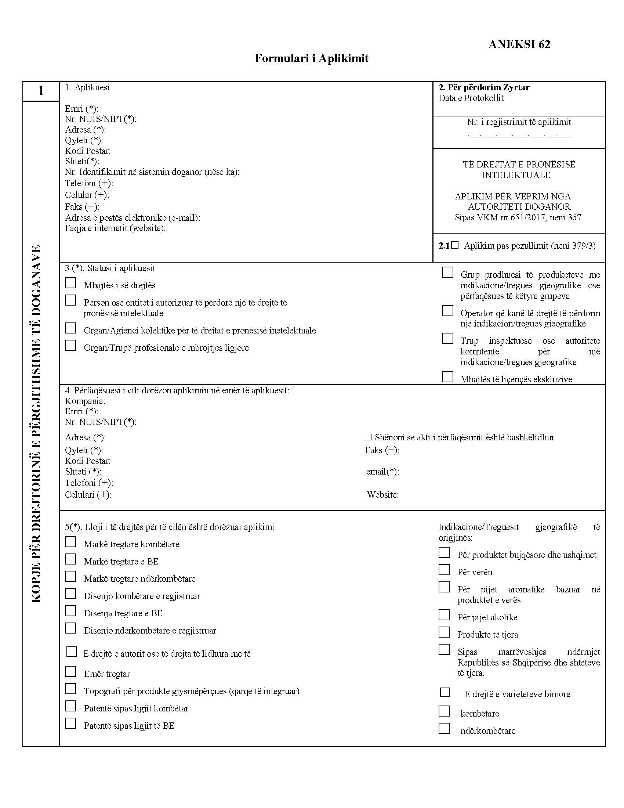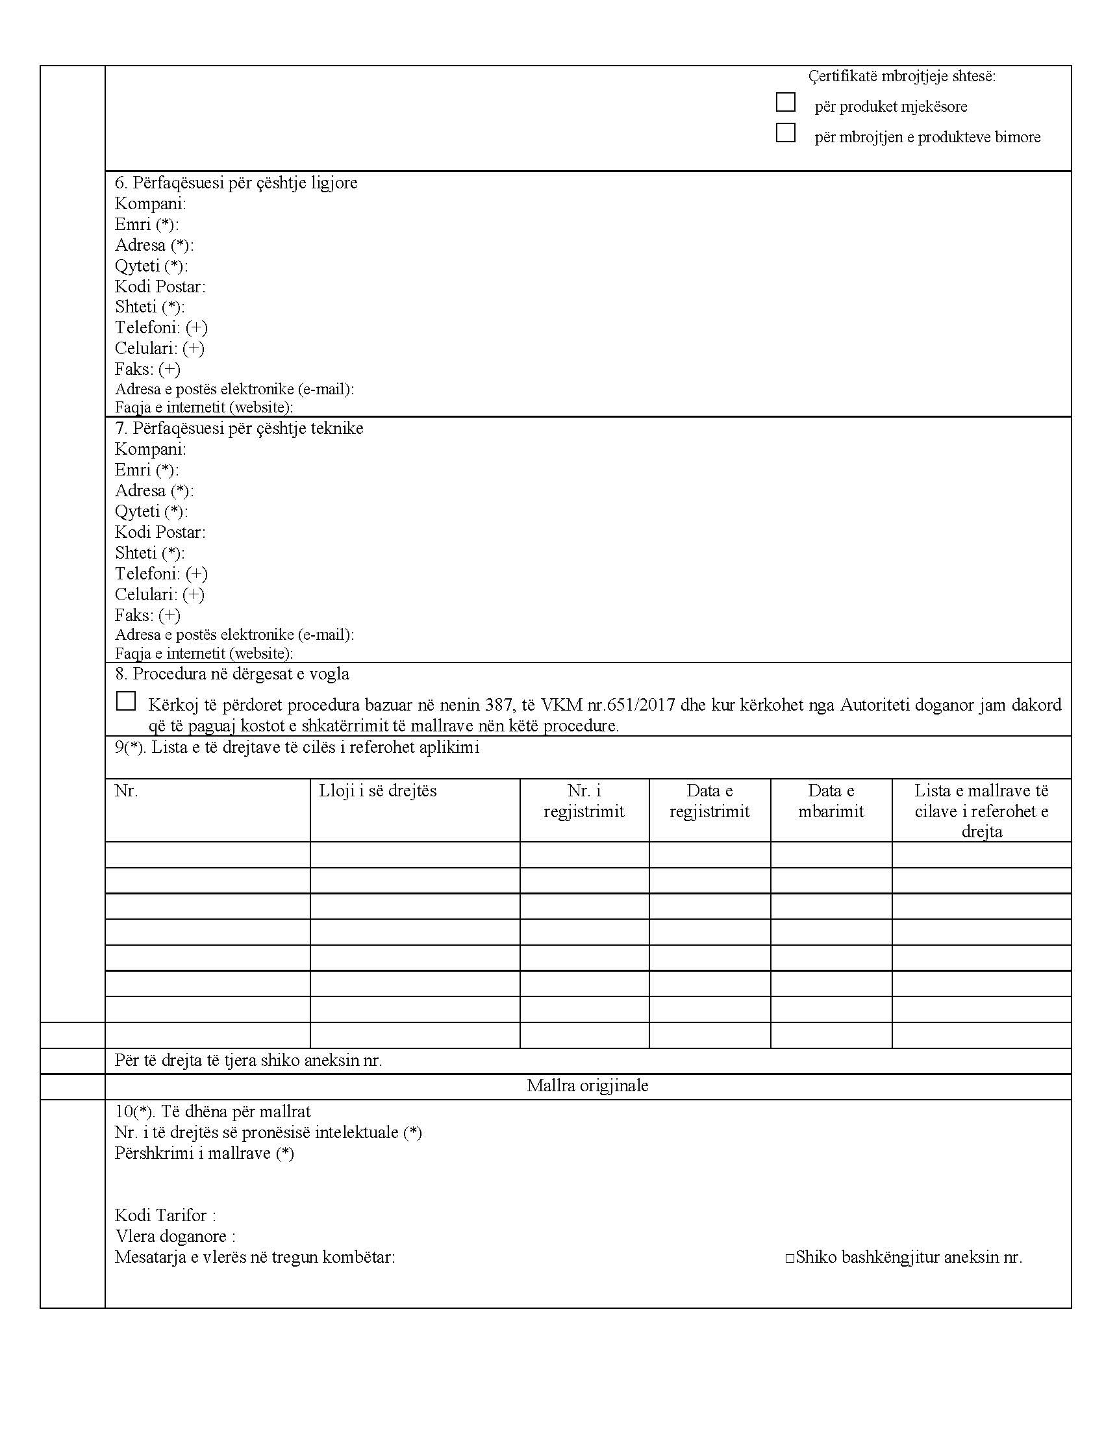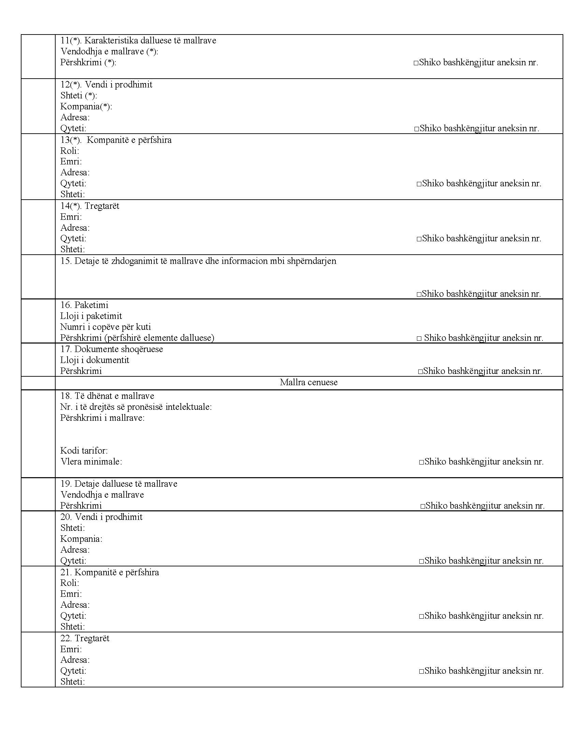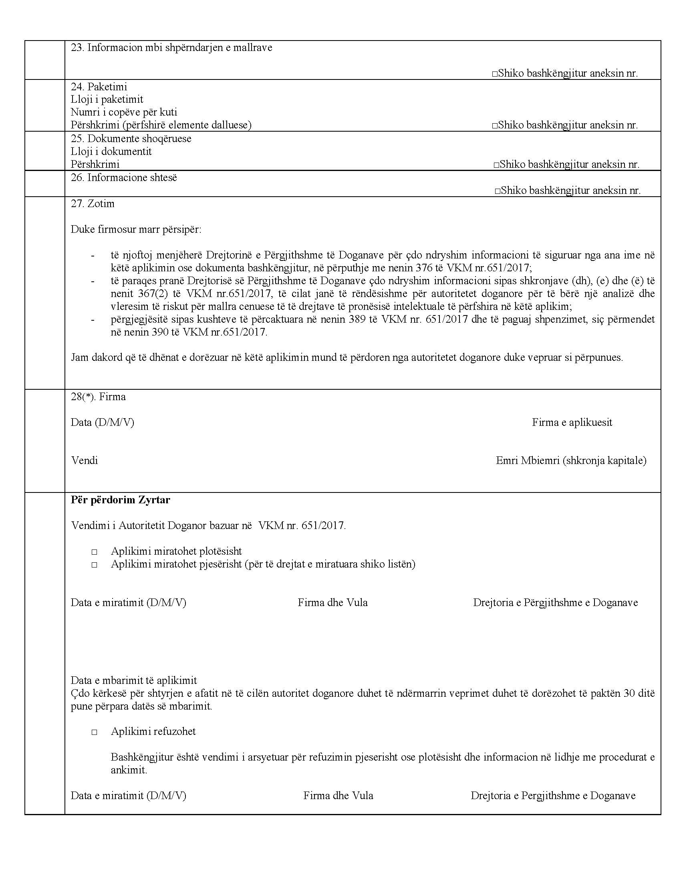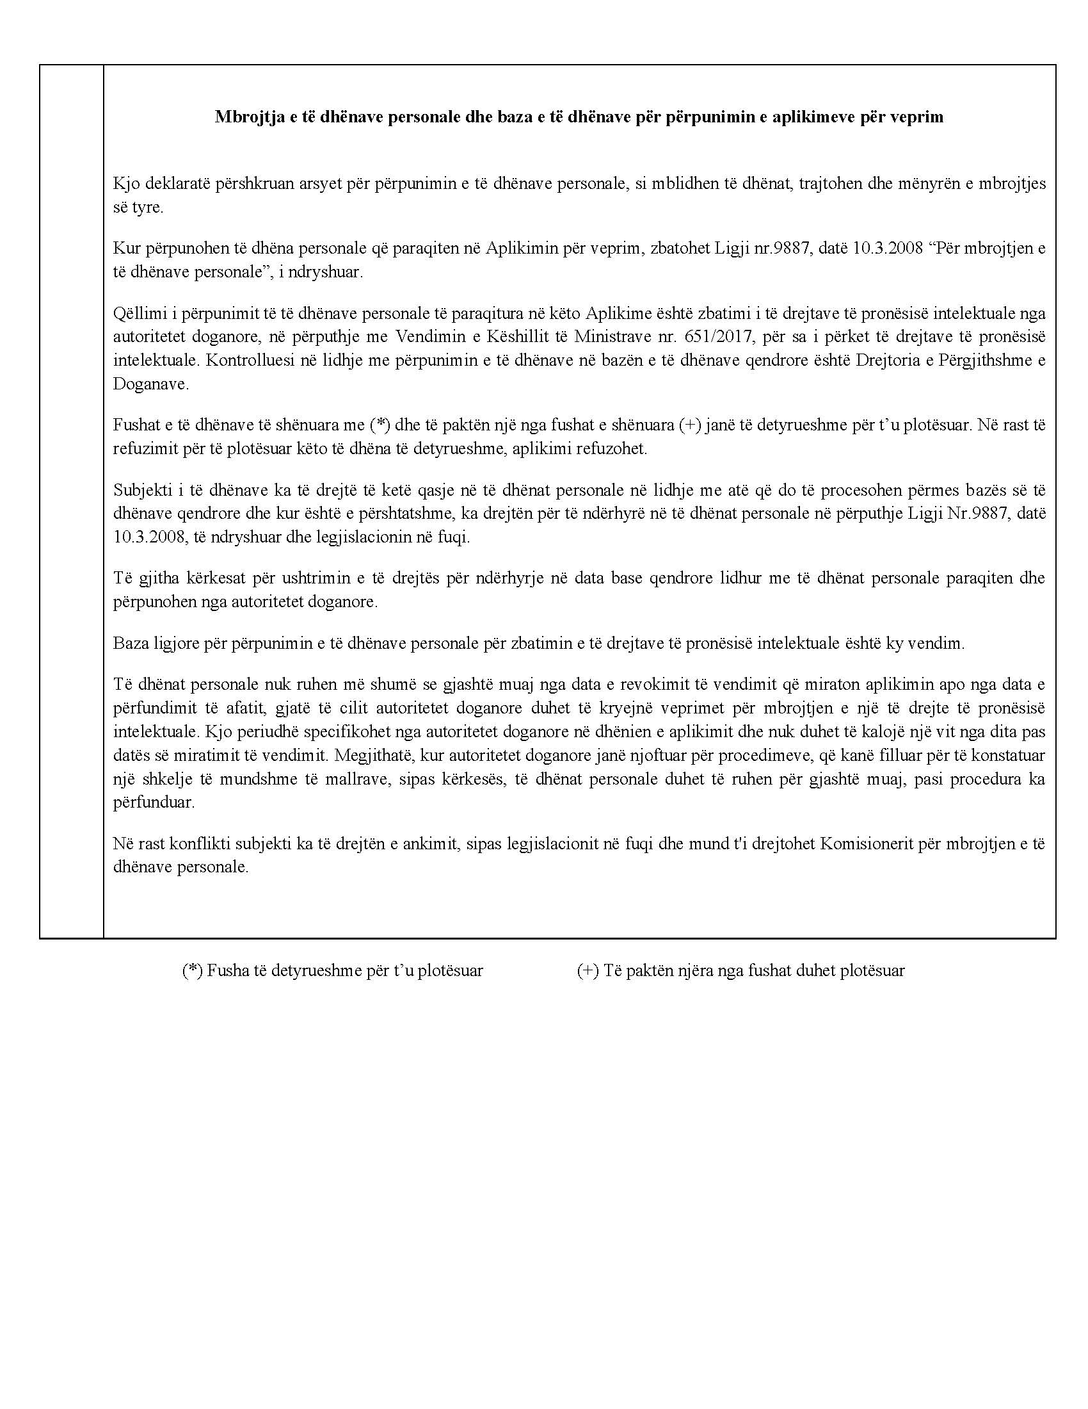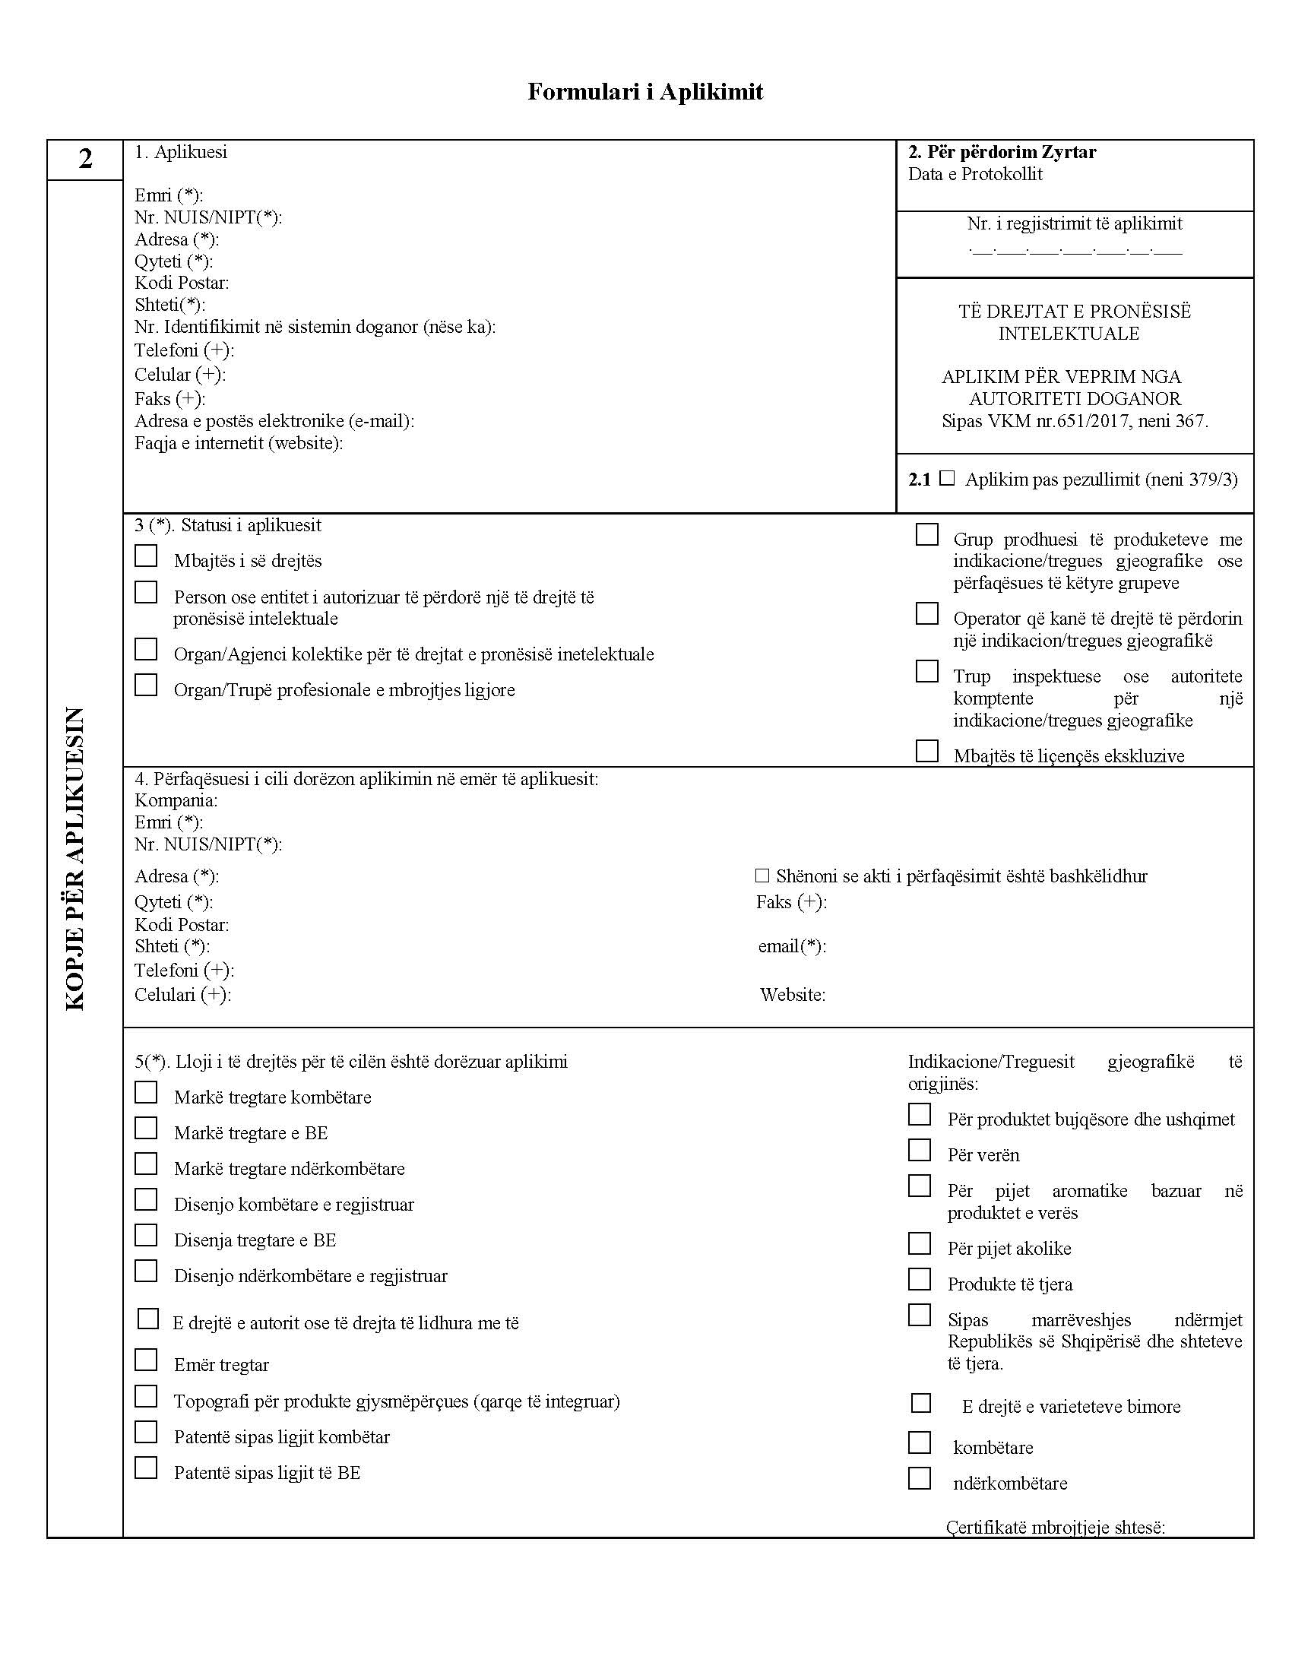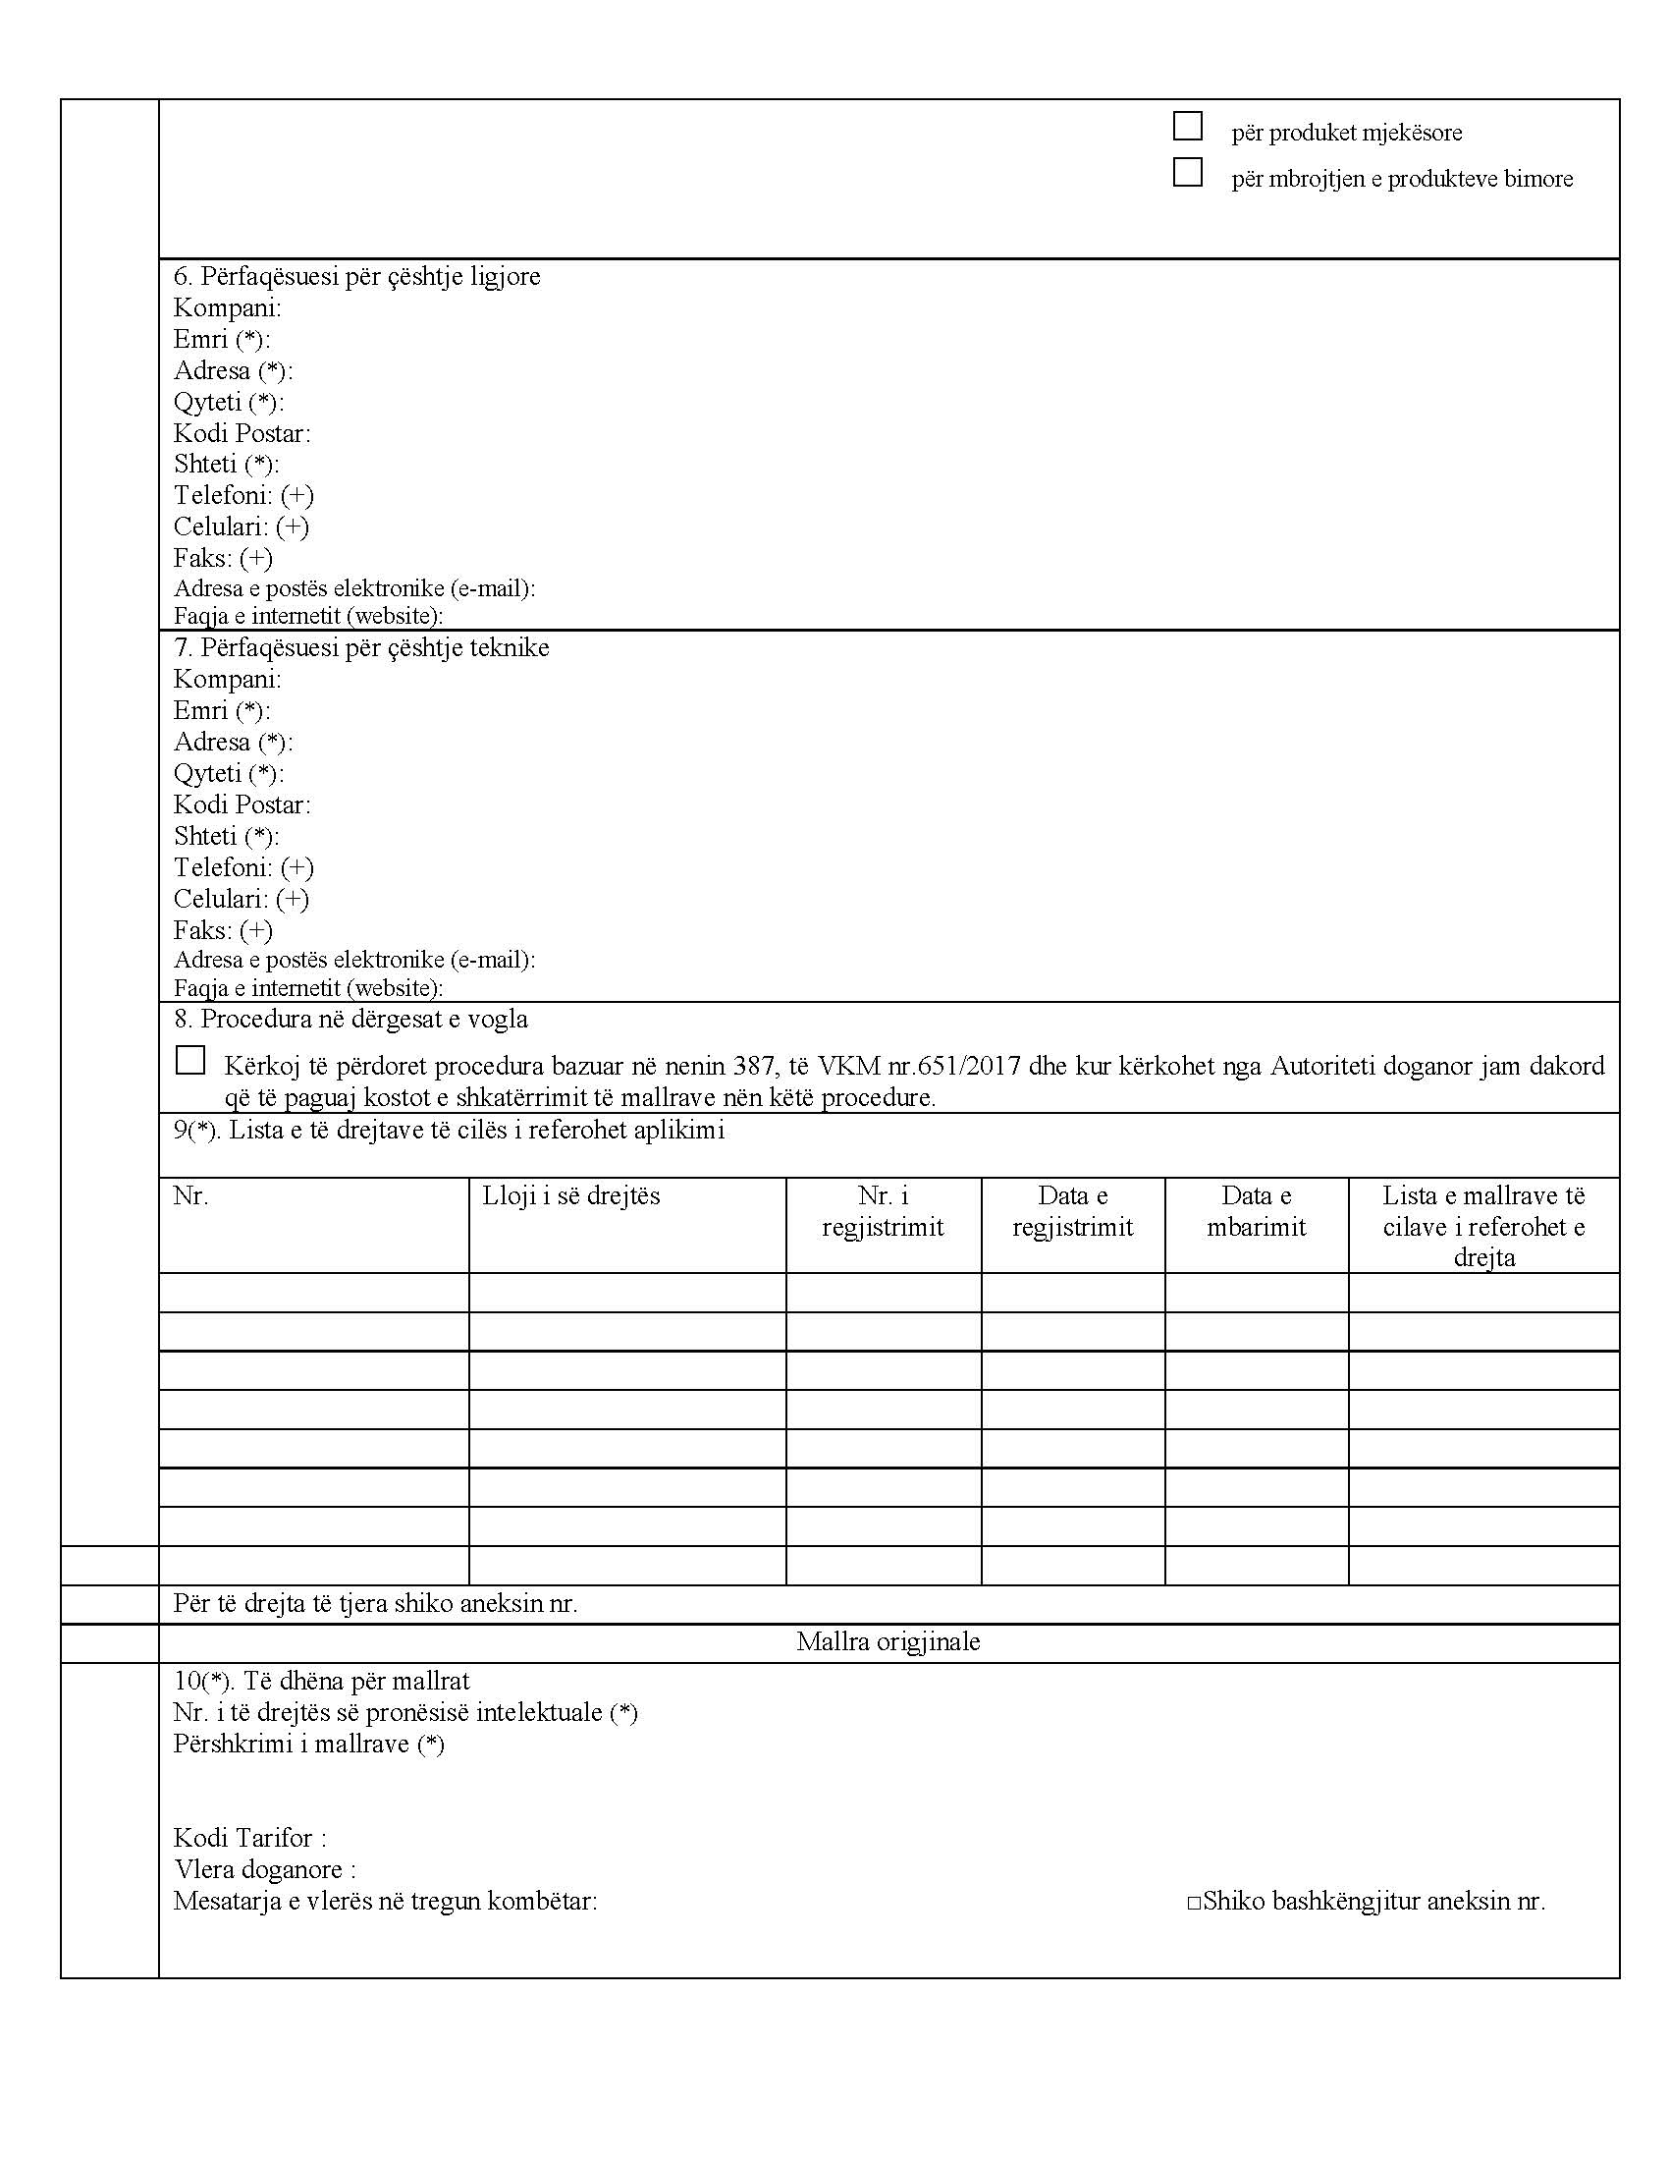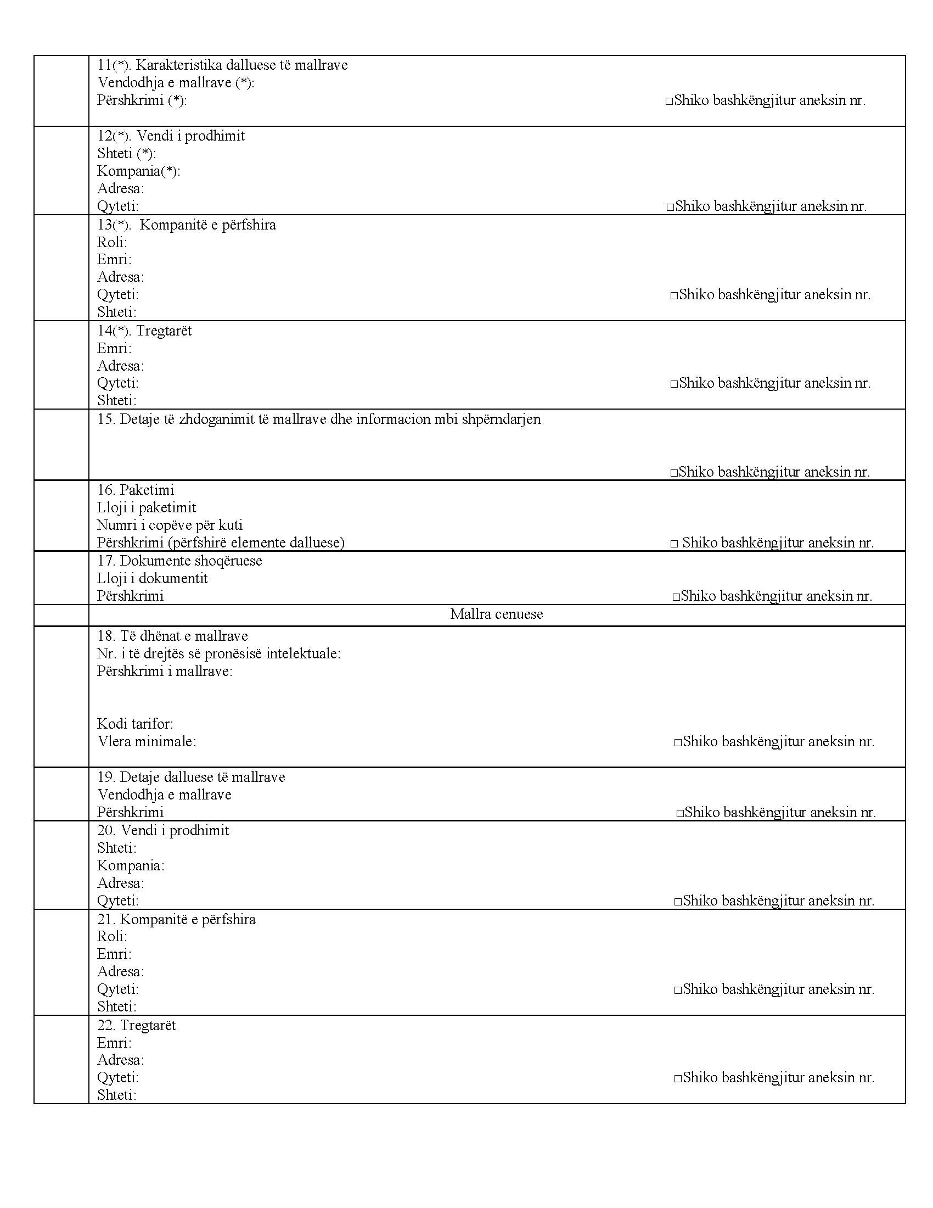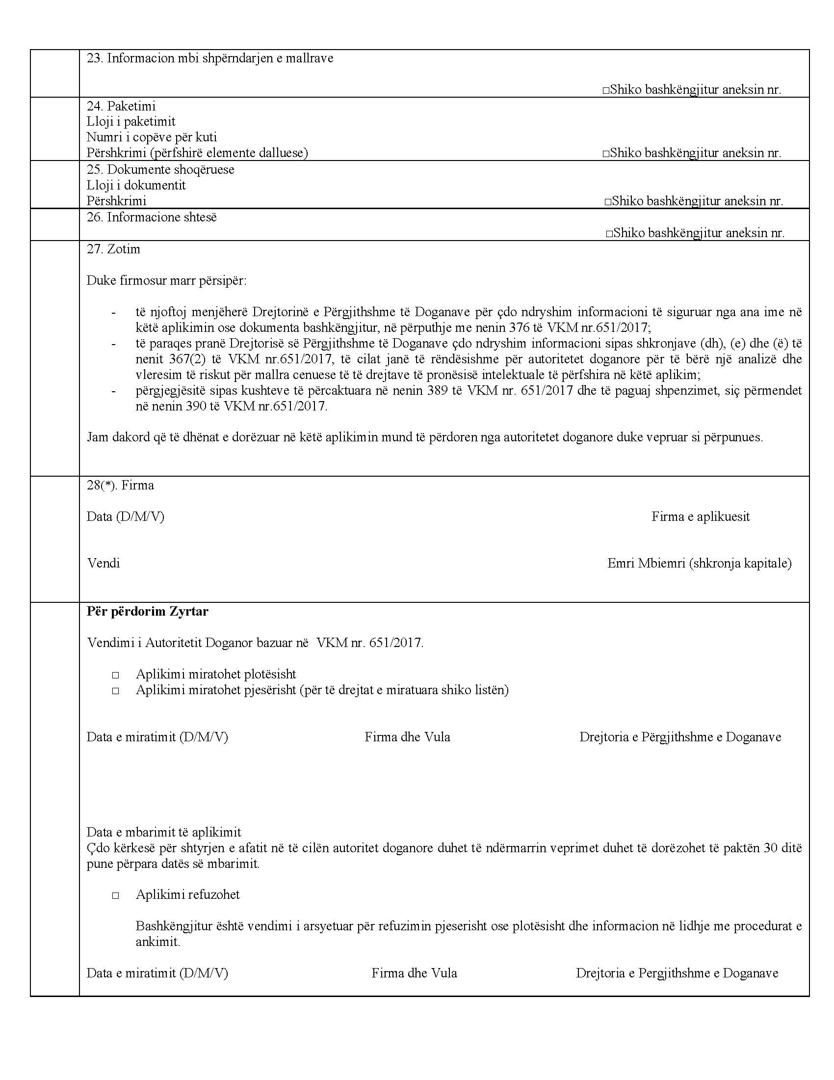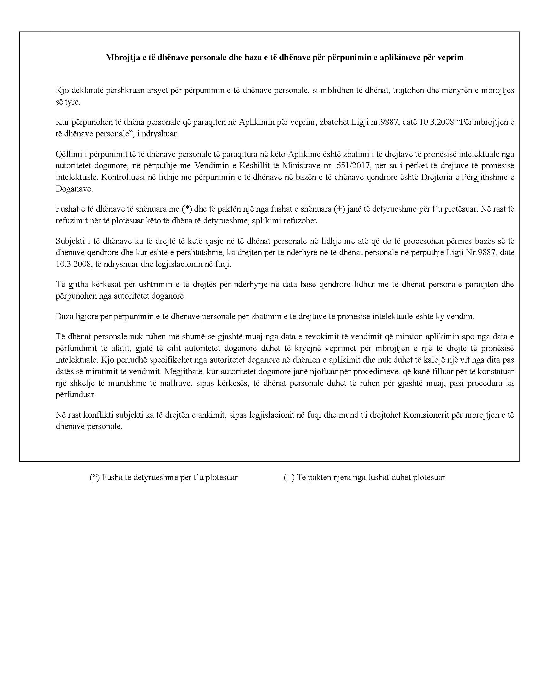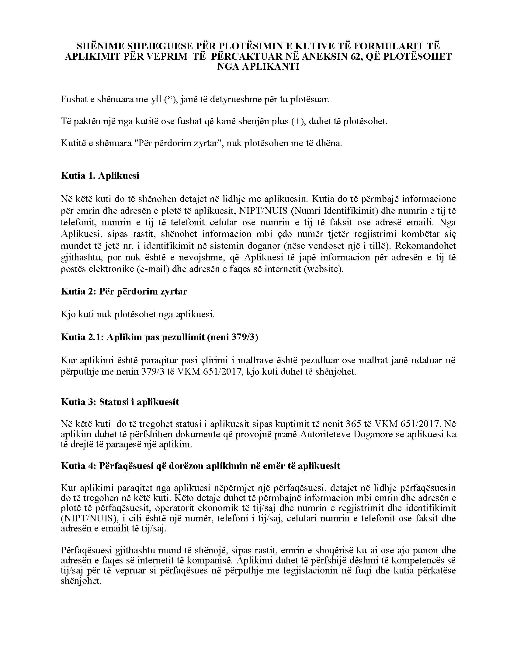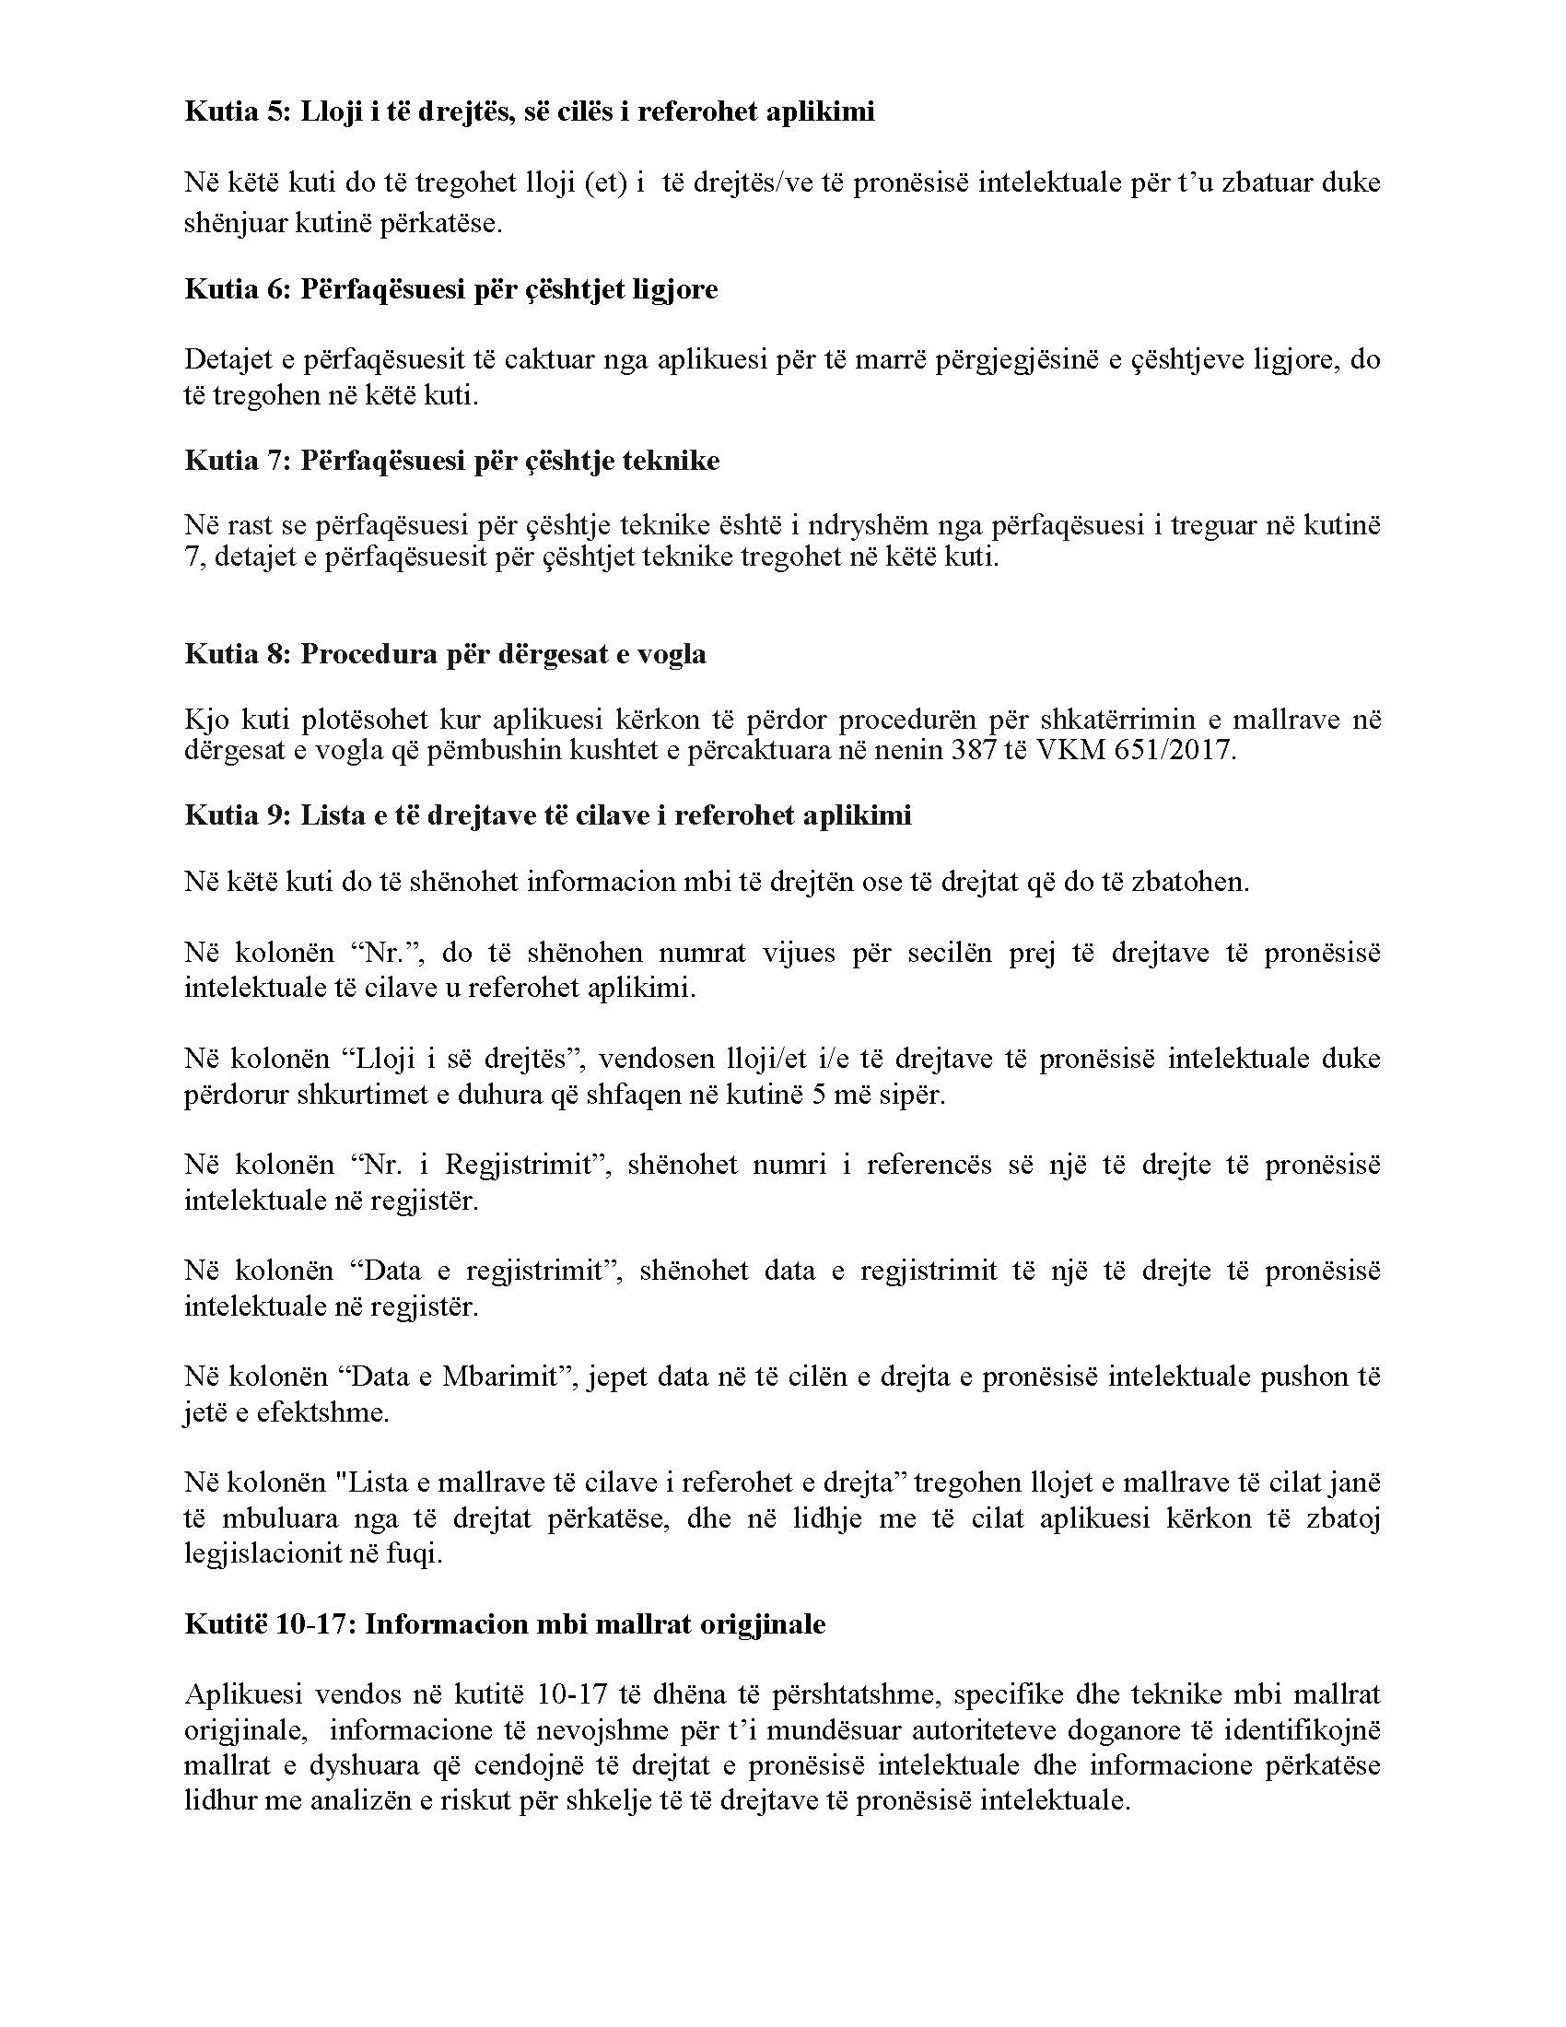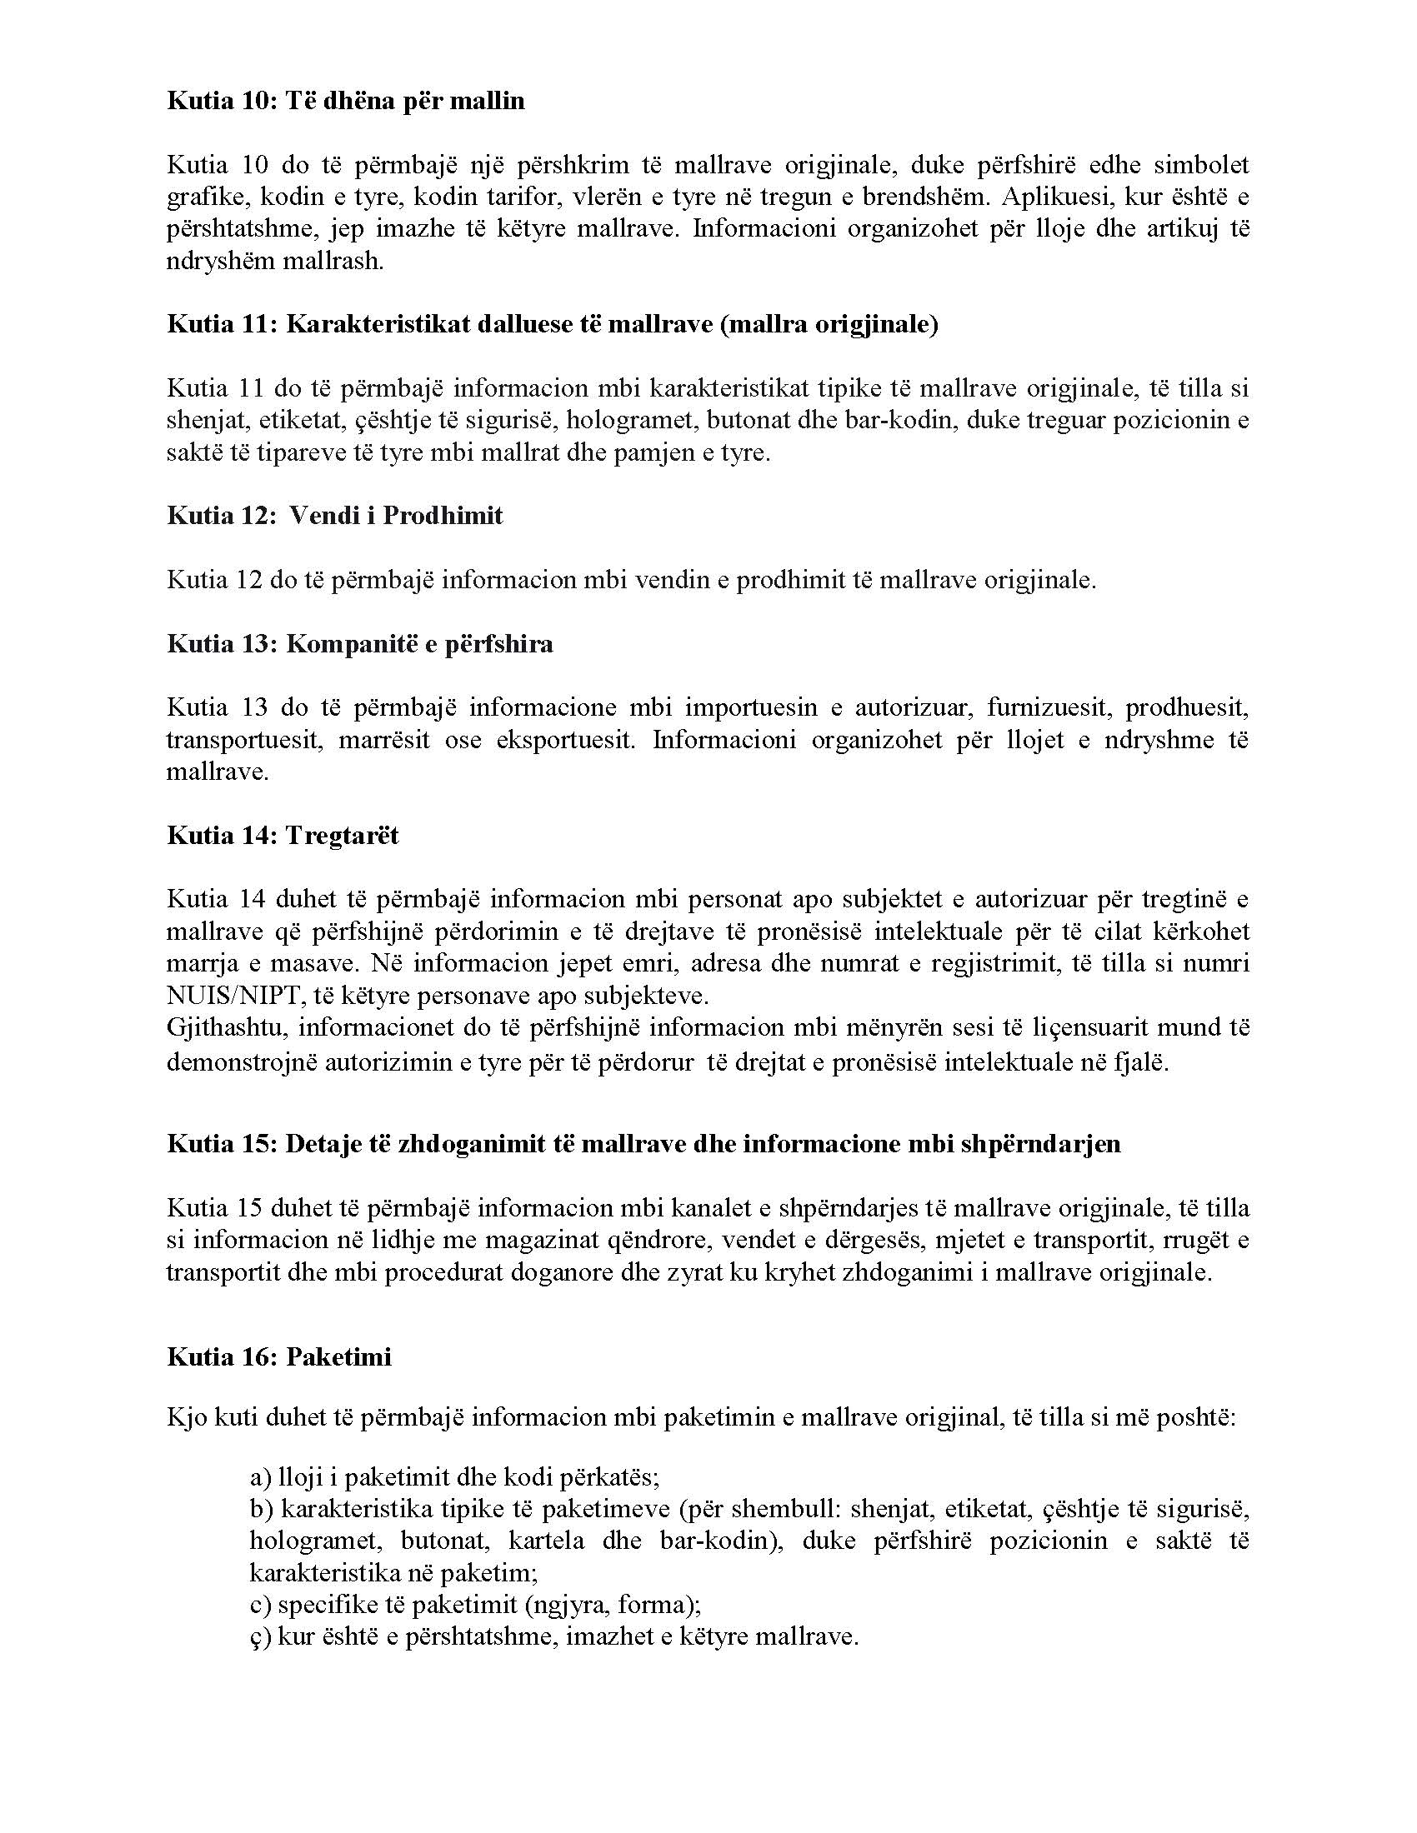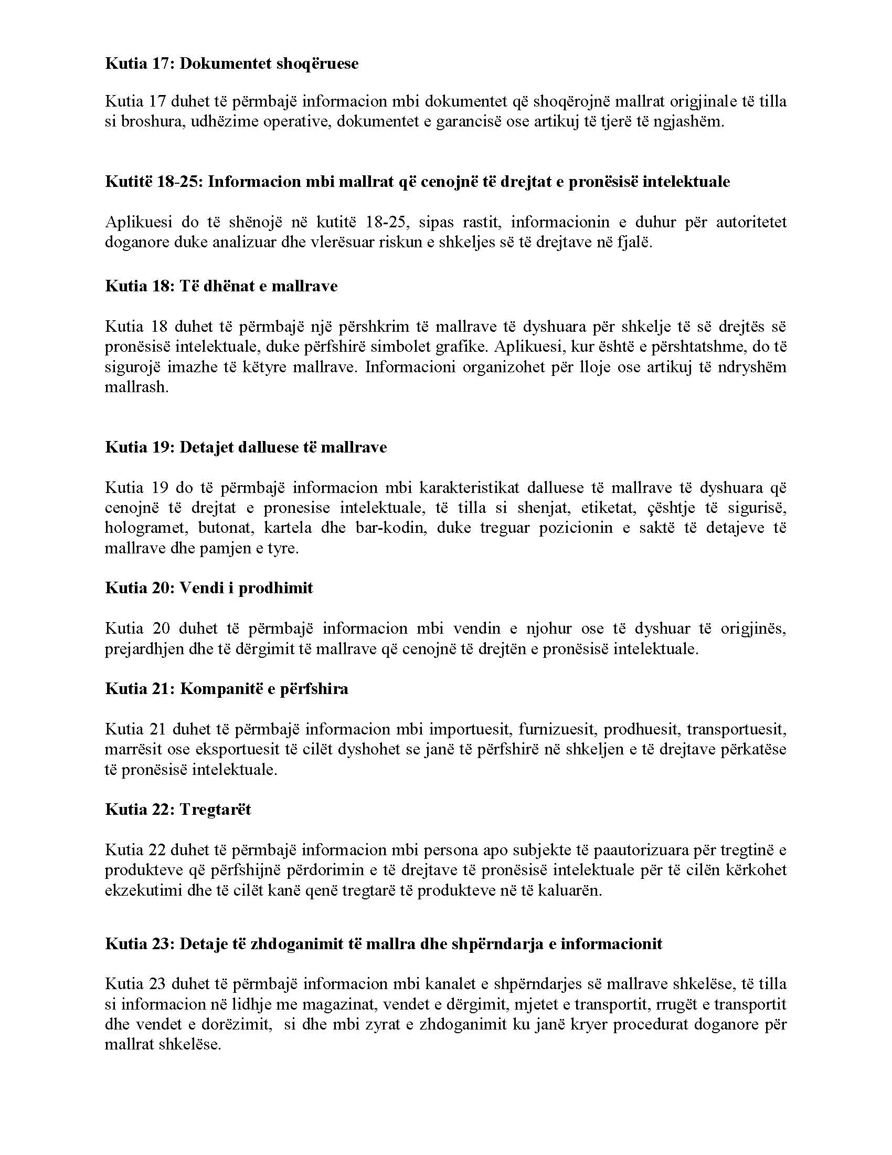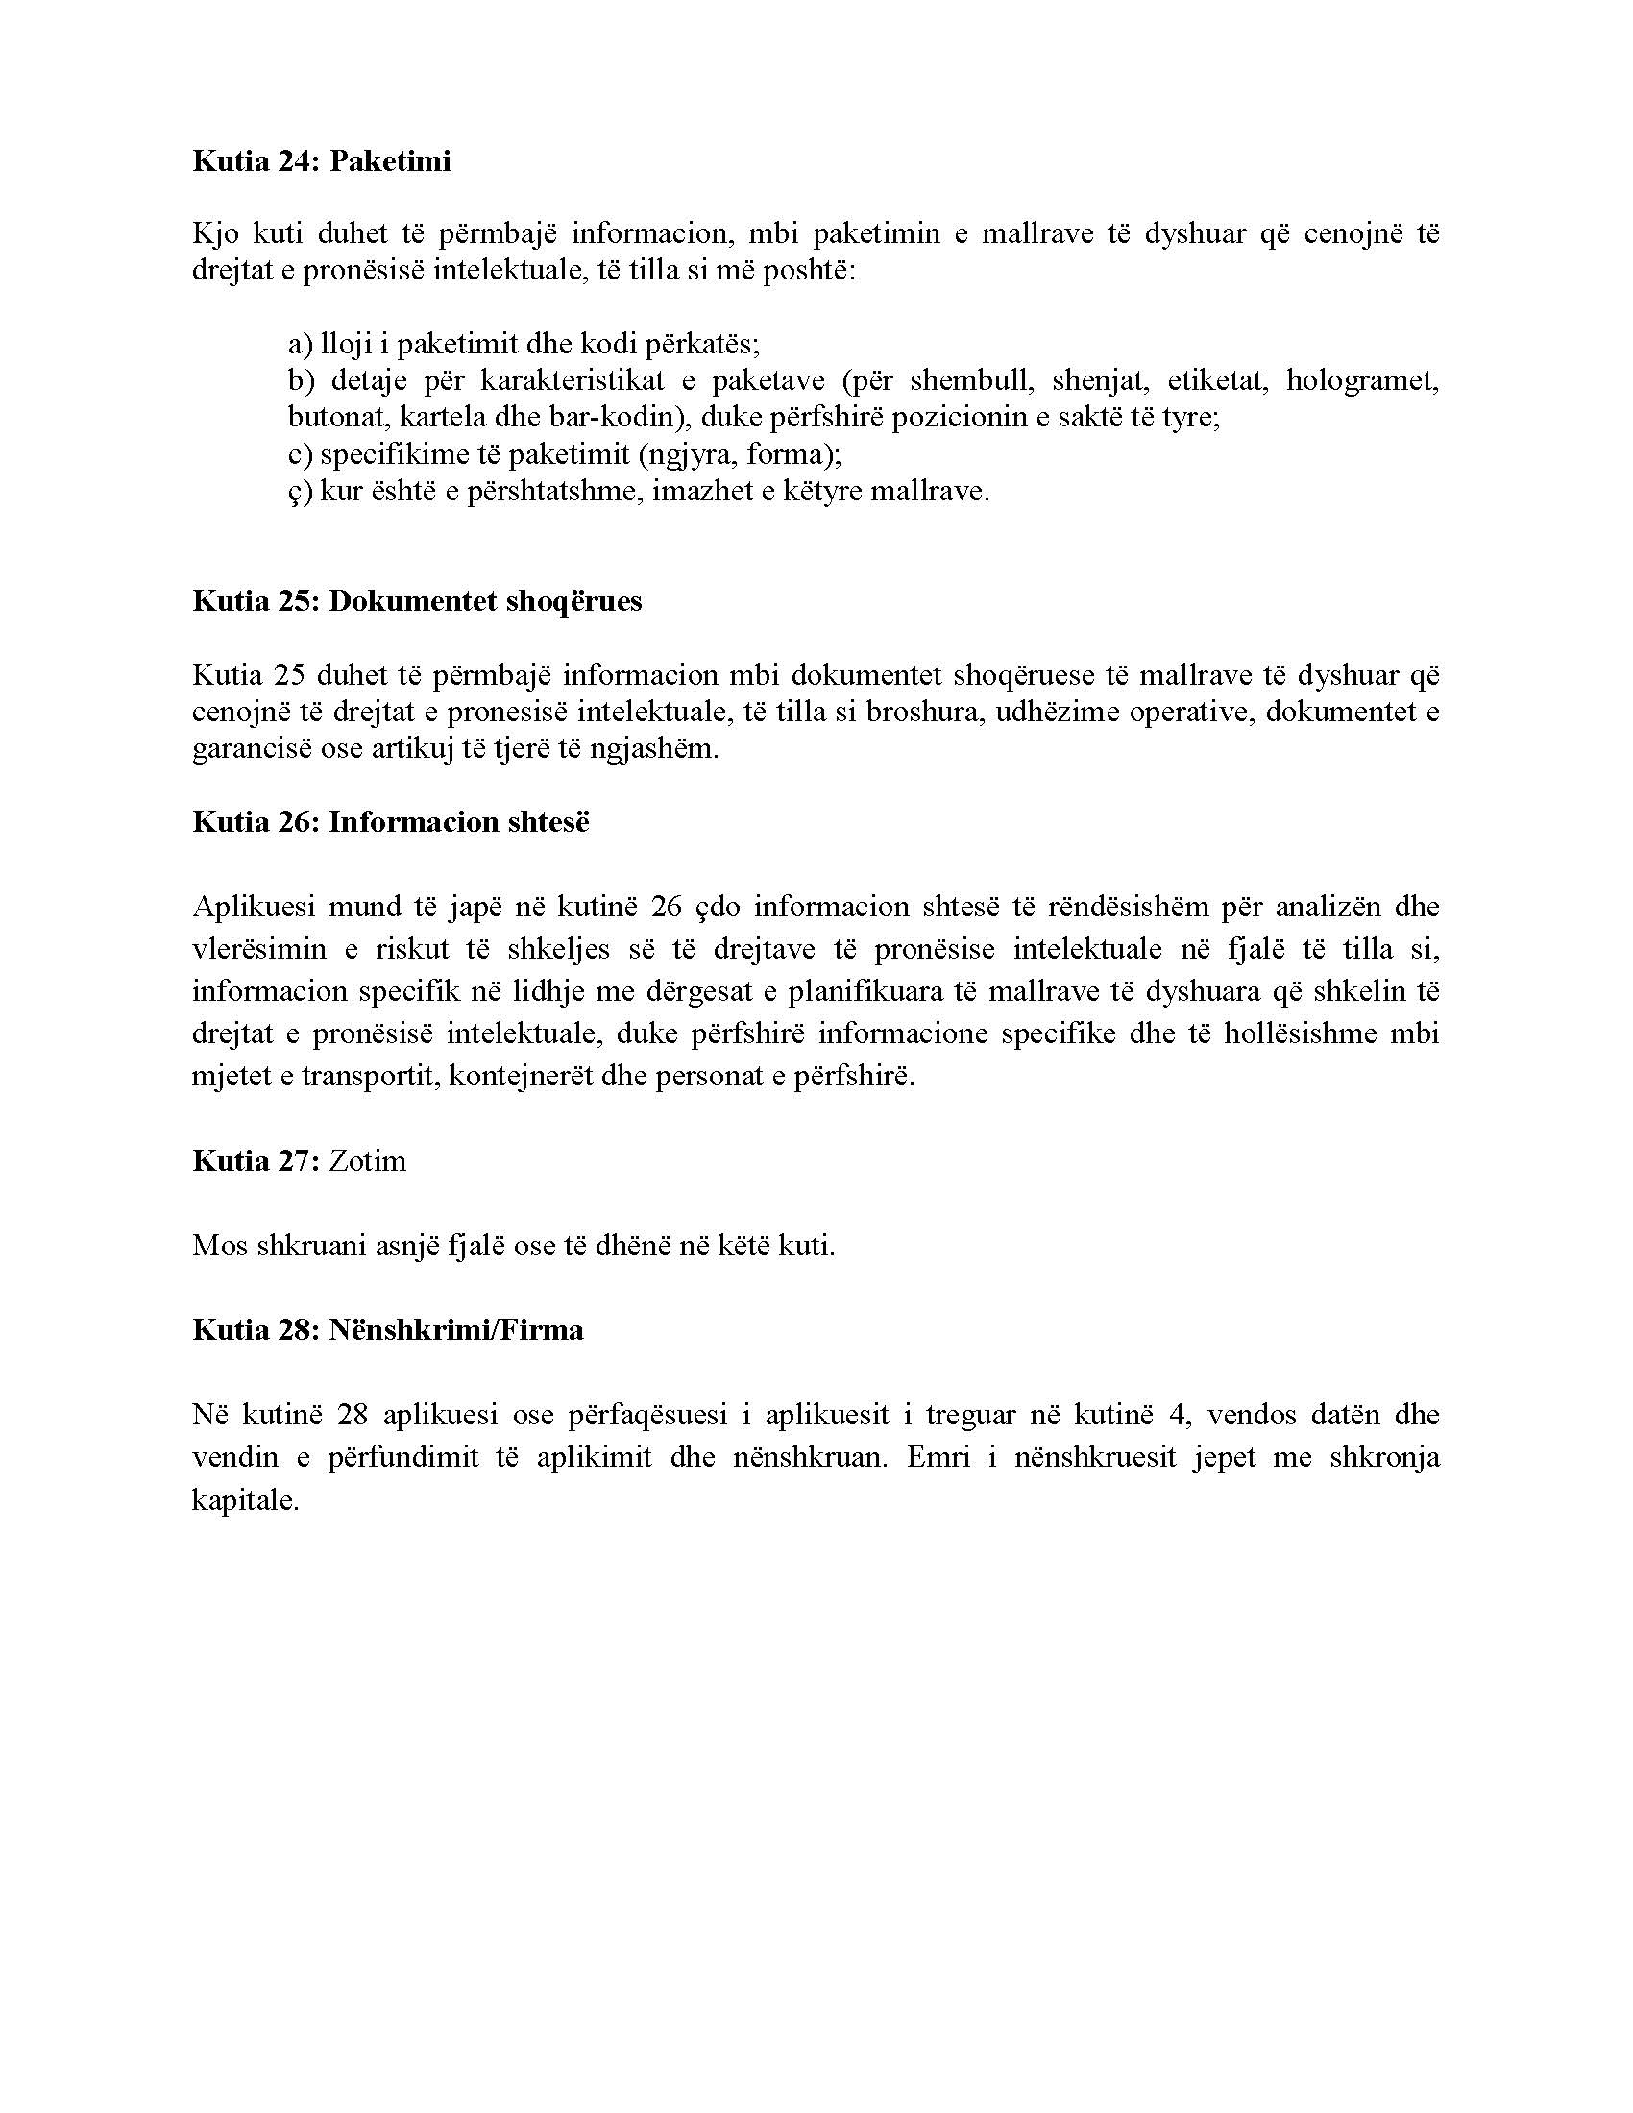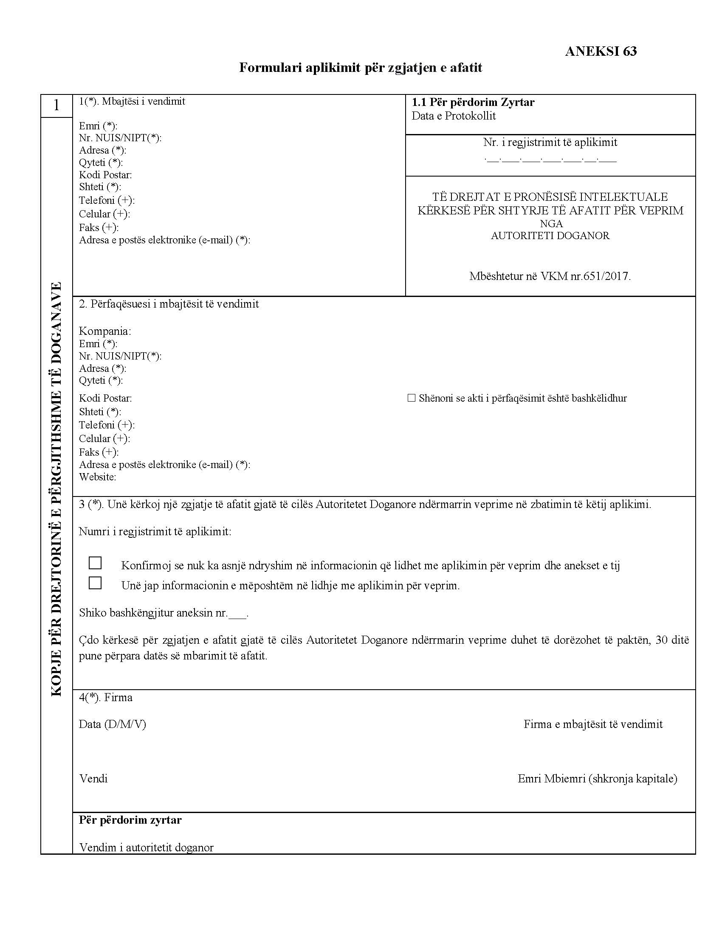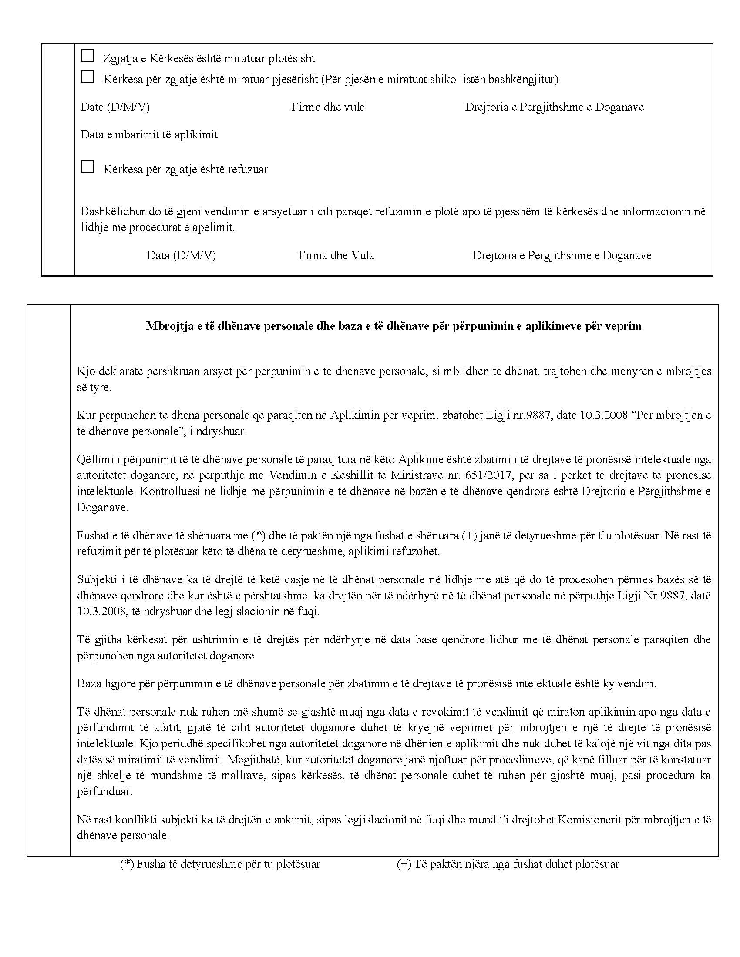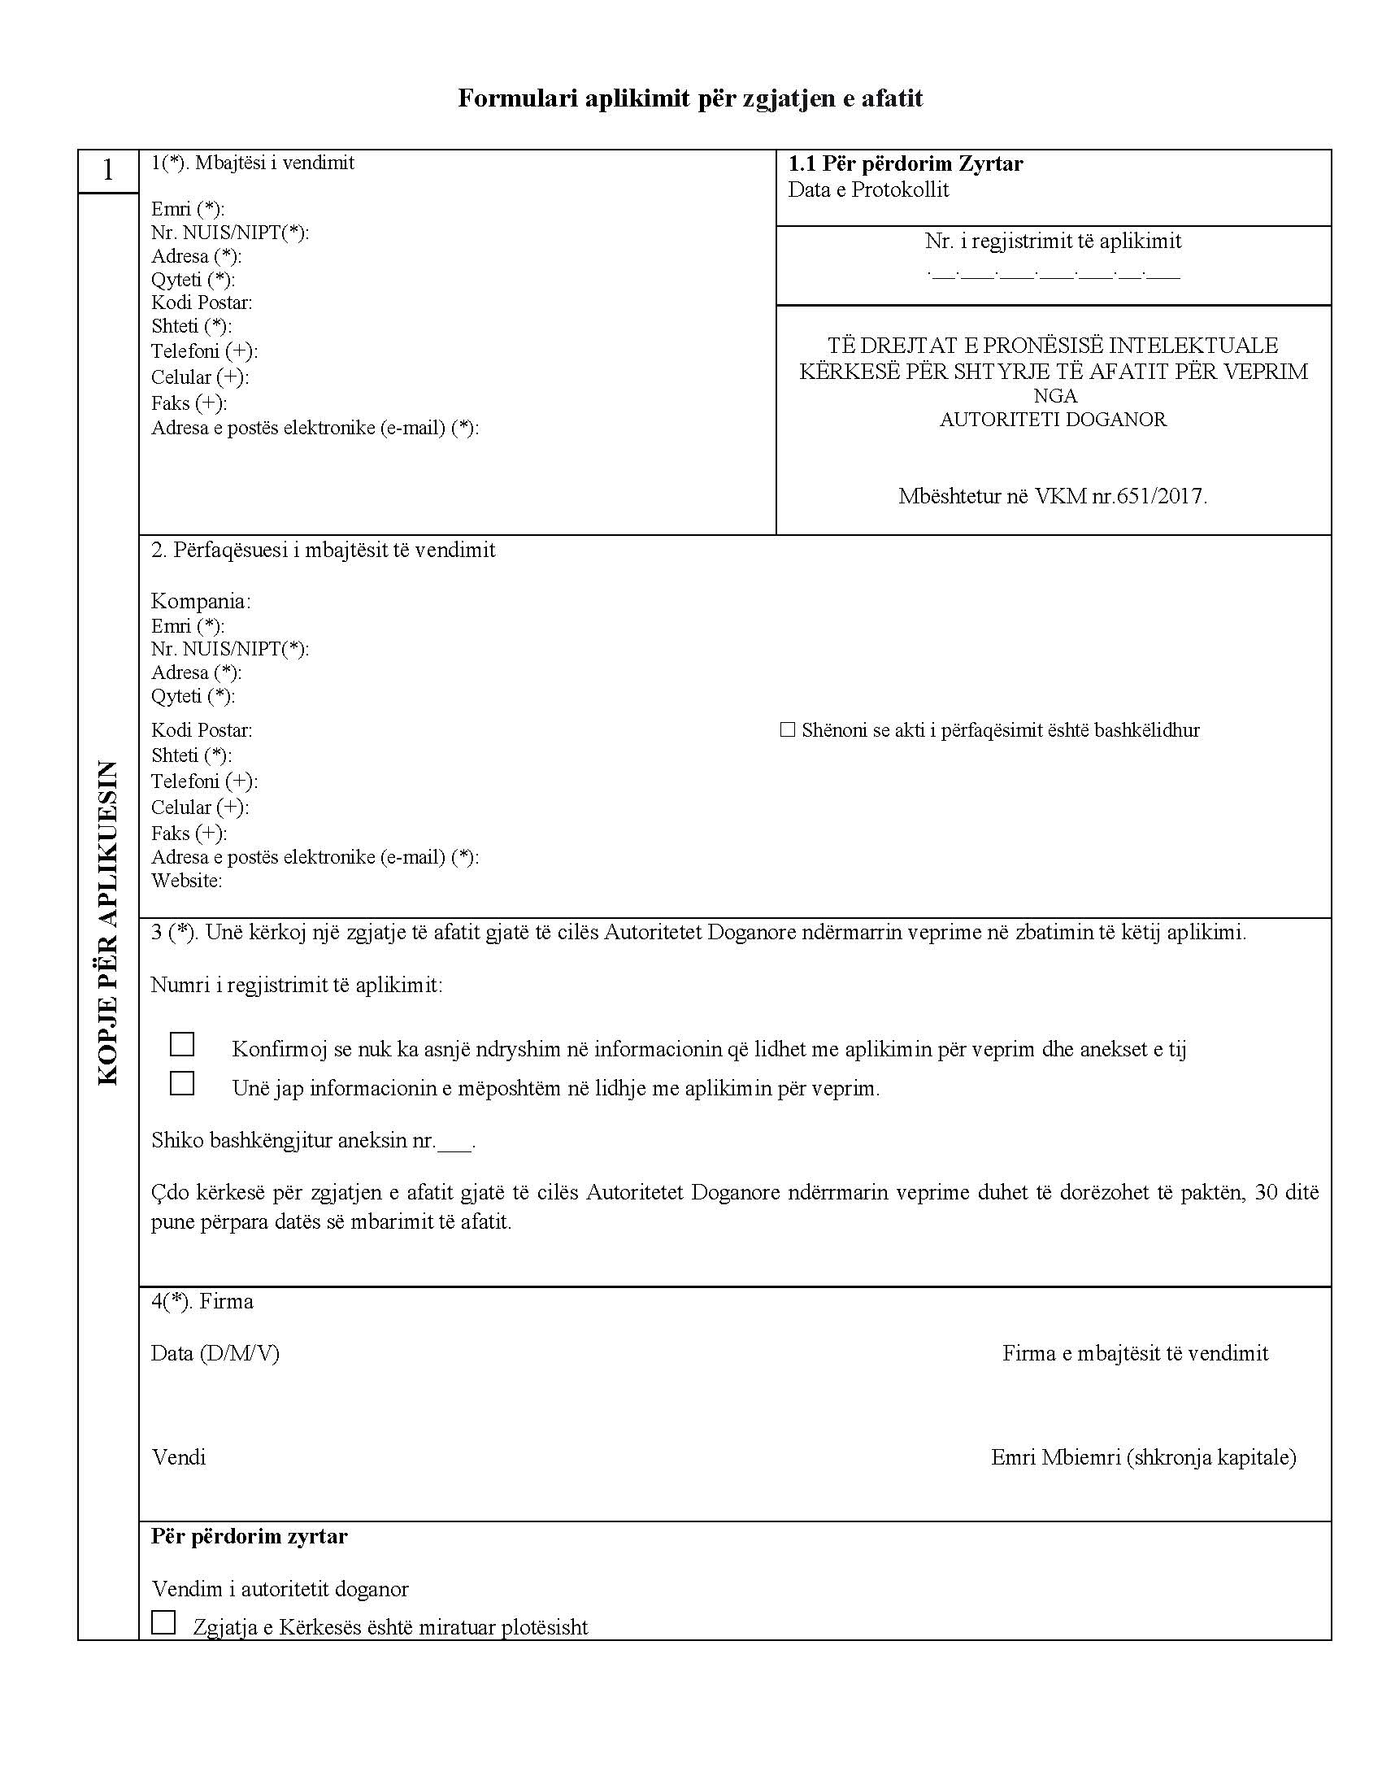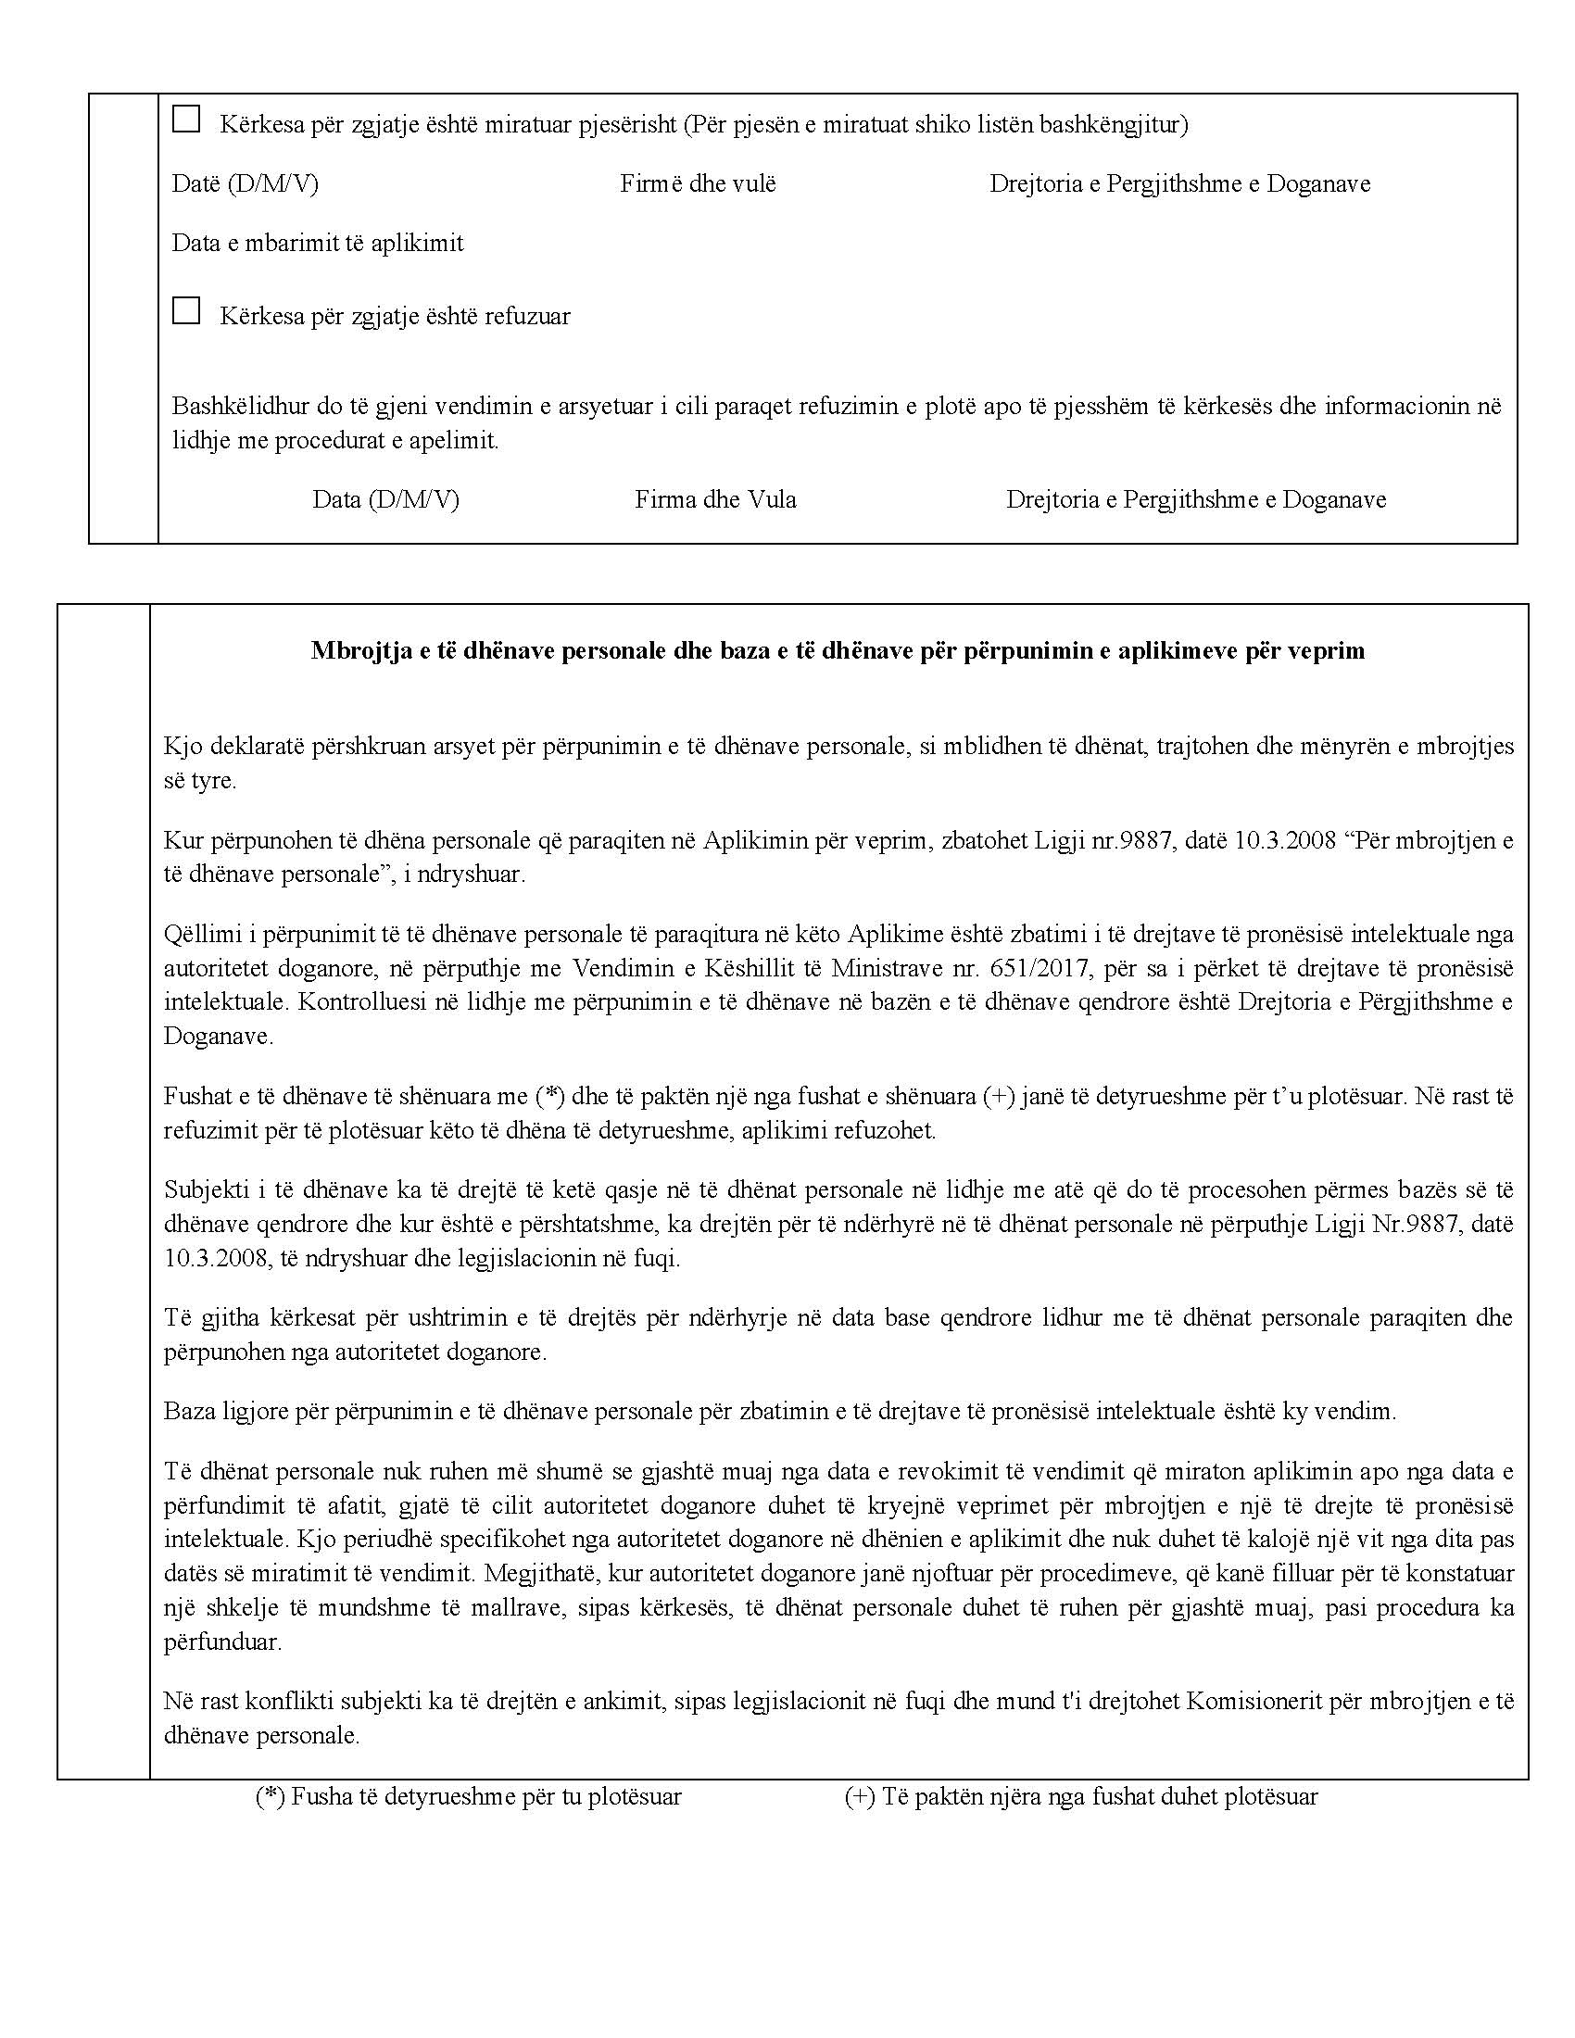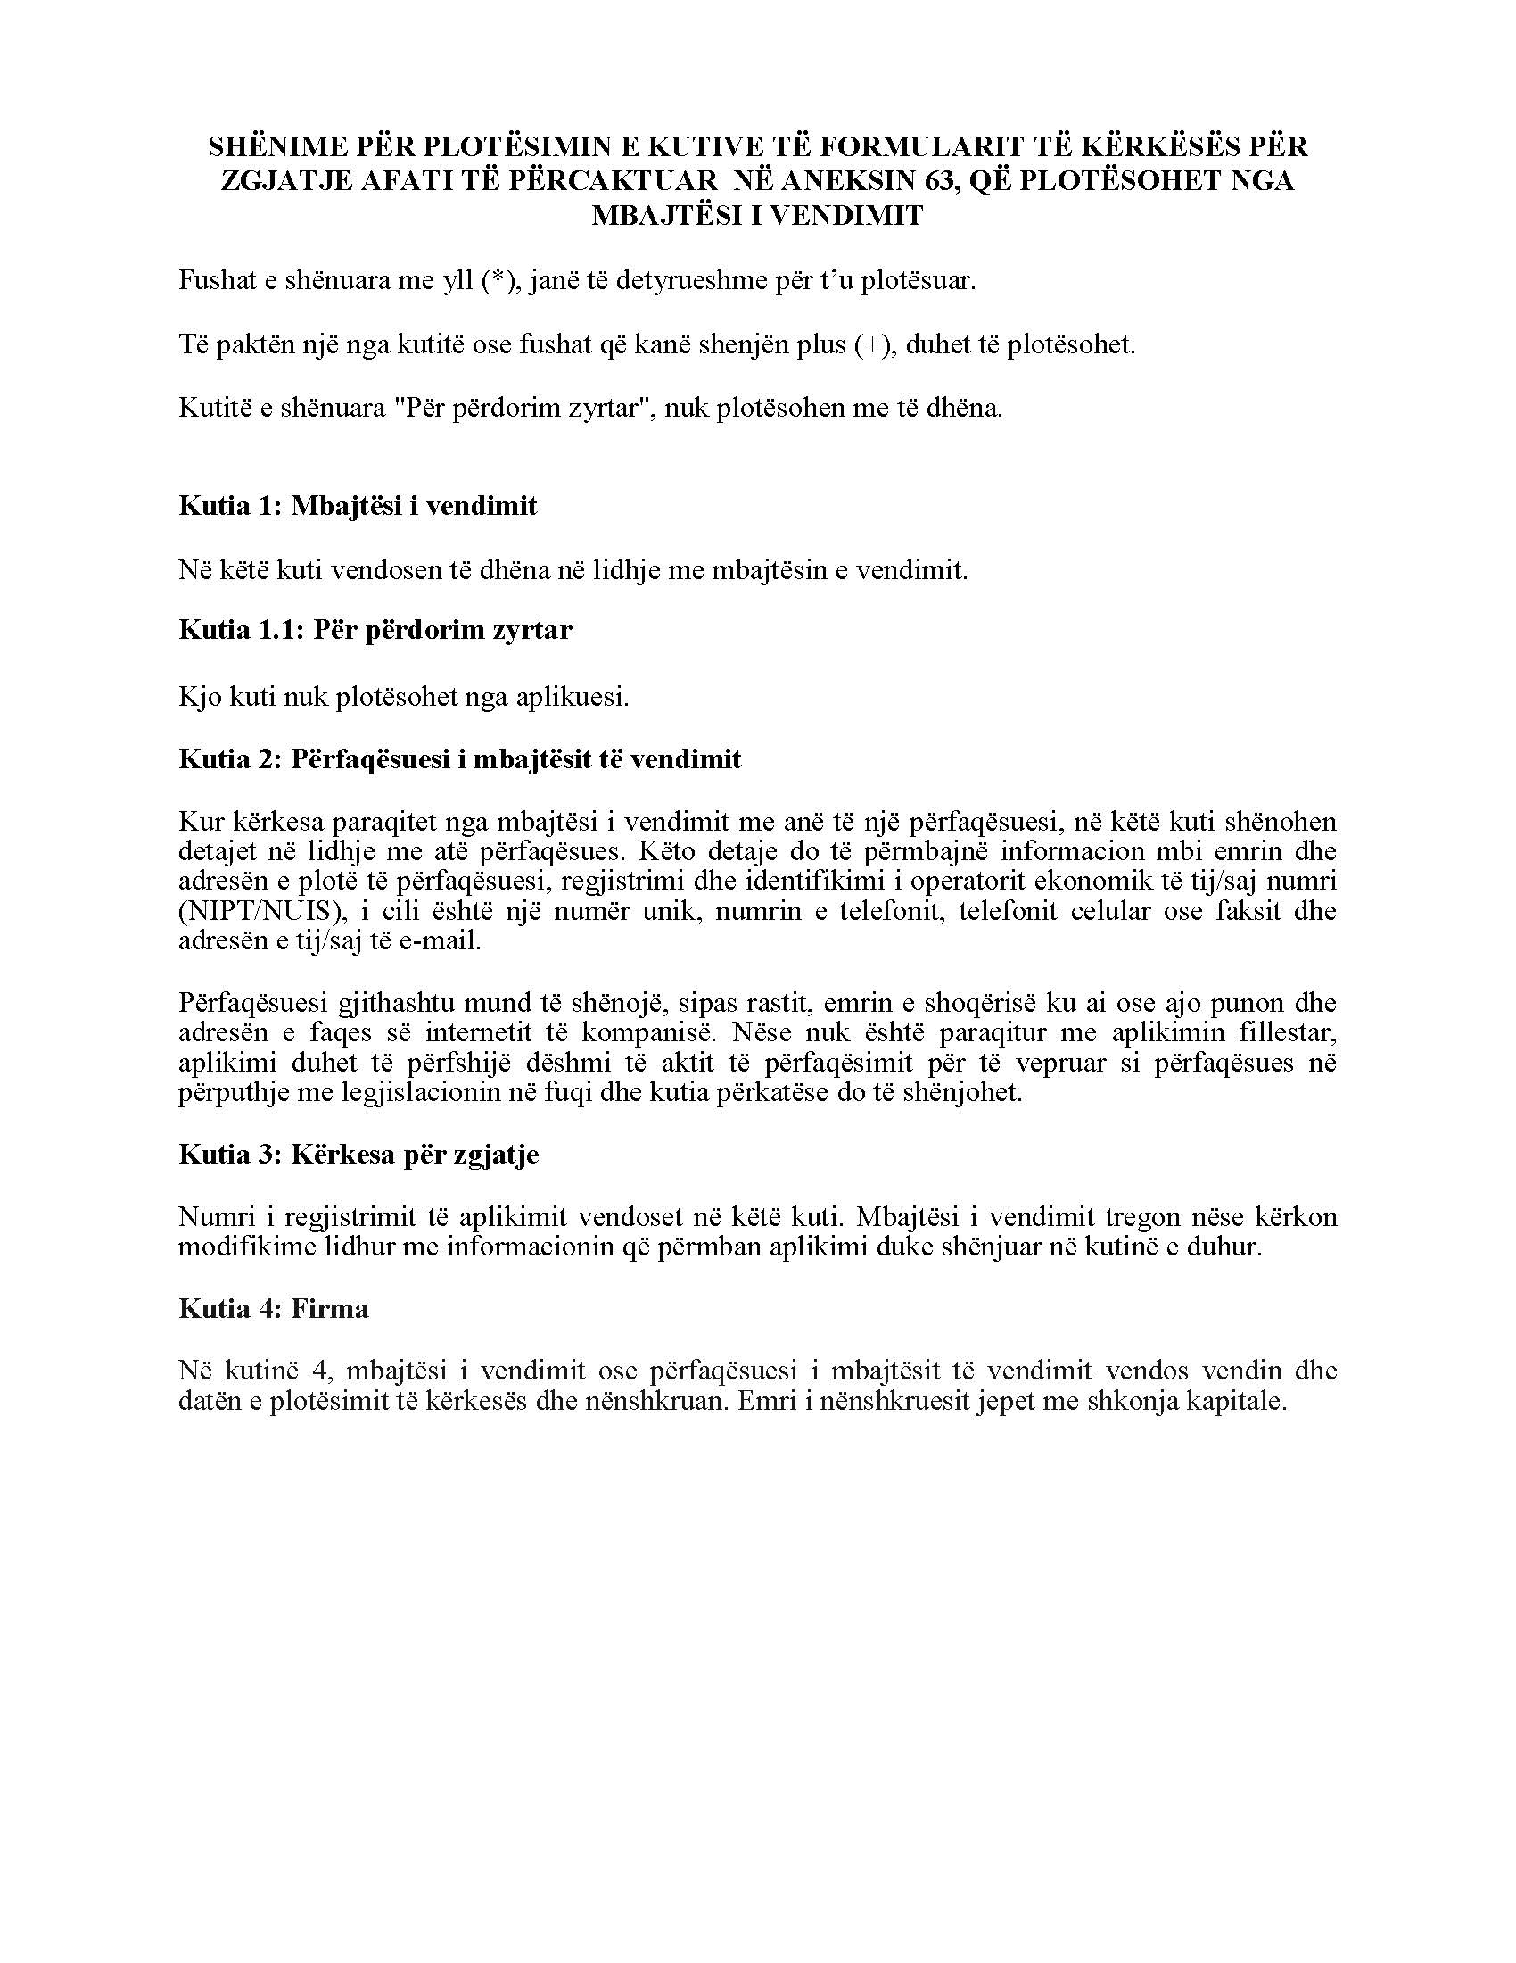

Ky vendim përafron pjesërisht. Ky vendim përafron pjesërisht ndryshimet në: - Rregulloren e Komisionit të BE-së 2015/2446, e datës 28 korrik 2015, mbi rregullat e detajuara në lidhje me disa dispozita të Rregullores (BE) 952/2013 të Parlamentit Evropian dhe Këshillit që përcakton Kodin Doganor të Bashkimit Evropian, 32015R2446, OJ L 343, 29.12.2015, p. 1–557; - Rregulloren e Komisionit të BE-së 2015/2447, e datës 24 nëntor 2015, mbi përcaktimin e rregullave për zbatimin e disa dispozitave të rregullores (BE) 952/2013 të Parlamentit Evropian dhe Këshillit që përcakton Kodin Doganor të Bashkimit Evropian, 32015R2447, OJ L 343, 29.12.2015, p. 558–893; - Rregulloren e Komisionit të deleguar 341/2015, i cili plotëson kërkesat për dispozitat e Kodit Doganor të Bashkimit Evropian, kur sistemet përkatëse elektronike nuk janë ende funksionale dhe për ndryshimin e rregullores 2446/2015, 32016R0341, OJ L 69, 15.3.2016, p. 1–313 ; - Rregulloren zbatuese (BE) 1352/2013, në lidhje me formularin e aplikimit për veprim të parashikuar në rregulloren (BE) 608/2013 të Parlamentit Evropian dhe të Këshillit, 32013R1352, OJ L 341, 18.12.2013, p. 10–31.

